әл-Фараби атындағы Қазақ ұлттық университеті

ӘОЖ 004.8 (043.3) Қолжазба құқығында

КЕНЖЕБЕК ЕРЖАН ҒАЛЫМЖАНҰЛЫ

Мұнай ығыстыру есебін модельдеу үшін физикаға негізделген машиналық оқыту

8D06103 Компьютерлік ғылымдар

Философия докторы (PhD)
дәрежесін алу үшін дайындалған диссертация

Отандық ғылыми кеңесші:
PhD, қауымдастырылған профессор, Иманкулов Т.С.

Шетелдік ғылыми кеңесші:
PhD, профессор Панфилова И.
Лотарингия университеті,
Нанси, Франция

Қазақстан Республикасы
Алматы, 2025
МАЗМҰНЫ

НОРМАТИВТІ СІЛТЕМЕЛЕР 4
БЕЛГІЛЕУЛЕР МЕН ҚЫСҚАРТУЛАР 5
КІРІСПЕ 6
1 ӘДЕБИЕТТЕРГЕ ШОЛУ 10
1.1 Кеуекті ортадағы көпфазалы ағын және дәстүрлі модельдеу әдістері 10
1.2 PINN және олардың көпфазалы ағындарға қолданылуы 10
1.3 Колмогоров-Арнольд желілерінің және физикамен ақпараттандырылған KAN негіздері мен қолданбалары 14
2 БАКЛИ-ЛЕВЕРЕТТ ЕСЕБІНДЕ СУ ҚАНЫҚТЫЛЫҒЫН МОДЕЛЬДЕУГЕ АРНАЛҒАН PINN ЖӘНЕ PIKAN ӘДІСТЕМЕЛЕРІ 18
2.1 Есептің қойылымы 18
2.1.1 Математикалық модель 18
2.1.2 Аналитикалық шешім 20
2.2 Бакли-Леверетт есебінде су қанықтылығын модельдеуге арналған PINN әдістемесі 21
2.2.1 PINN архитектурасы 21
2.2.2 Нәтижелер 25
2.2.2.1 Диффузиялық мүшесіз 25
2.2.2.2 Диффузиялық мүшемен 27
2.3 Бакли-Леверетт есебінде су қанықтылығын модельдеуге арналған PIKAN әдістемесі 30
2.3.1 Зерттеу әдістемесі 31
2.3.1.1 PIKAN архитектурасы 31
2.3.1.2 Эксперименттік жоспарлау және гиперпараметрлік зерттеу 33
2.3.2 Нәтижелер 34
2.3.2.1 Диффузиялық мүшесіз 34
2.3.2.2 Диффузиялық мүшемен 36
2.4 PINN және PIKAN нәтижелерін салыстыру 38
2.5 Қорытынды және негізгі байқаулар 40
3 БАКЛИ-ЛЕВЕРЕТТ ЕСЕБІНДЕ ҚЫСЫМ МЕН ҚАНЫҚТЫЛЫҚТЫ БІРЛЕСІП МОДЕЛЬДЕУГЕ АРНАЛҒАН PINN ЖӘНЕ PIKAN ӘДІСТЕМЕЛЕРІ 41
3.1 Бакли-Леверетт математикалық моделі 41
3.2 Бакли-Леверетт есебінде қысым мен қанықтылықты бірлесіп модельдеуге арналған PINN әдістемесі 43
3.2.1 Зерттеу әдістемесі 44
3.2.1.1 Жүйелік параметрлік зерттеудің негіздемесі 47
3.2.1.2 Эксперименттер 49
А) Модель күрделілігінің әсері 49
Ә) Деректер күрделілігінің әсері 50
Б) Күрделі модельдер мен үлкен көлемді деректердің бірлескен әсері 50
В) Cалмақтау коэффициентінің әсері 50
Г) Қанықтылыққа қатысты жеке салмақтау коэффициенттерінің әсері 51
Ғ) Жасанды диффузияның модель жұмысына әсері 51
Д) Жасанды диффузия мен салмақтаудың біріктірілген әсері 52
Е) Қанықтылыққа қатысты салмақтау мен жасанды диффузияның біріктірілген әсері 52
3.2.2 Нәтижелер мен талдау 53
3.2.2.1 1-эксперимент: модель күрделілігінің әсері 54
3.2.2.2 2-эксперимент: деректер күрделілігінің әсері 56
3.2.2.3 3-эксперимент: үлкен модель және үлкен деректердің әсері 58
3.2.2.4 4-эксперимент: салмақтау коэффициенттерінің әсері 60
3.2.2.5 5-эксперимент: қанықтылыққа қатысты жеке салмақтау коэффициенттерінің әсері 62
3.2.2.6 6-эксперимент: жасанды диффузия енгізу 65
3.2.2.7 7-эксперимент: жасанды диффузия мен салмақтаудың бірлескен әсері 68
3.2.2.8 8-эксперимент: жасанды диффузия мен қанықтылыққа қатысты жеке салмақтаудың бірлескен әсері 70
3.2.2.9 Оңтайлы конфигурацияны талдау 72
3.3 Бакли-Леверетт есебінде қысым мен қанықтылықты бірлесіп модельдеуге арналған PIKAN әдістемесі 78
3.3.1 PIKAN архитектурасы 78
3.3.2 Нәтижелер 80
3.4 PINN және PIKAN нәтижелерін салыстыру 83
ҚОРЫТЫНДЫ 86
ПАЙДАЛАНЫЛҒАН ӘДЕБИЕТТЕР ТІЗІМІ 88
ҚОСЫМША А – Эксперименттер бойынша шығын функциясының графиктері 96
ҚОСЫМША Б – Авторлық куәлік 100

НОРМАТИВТІ СІЛТЕМЕЛЕР

Берілген диссертацияда келесі стандарттарға сәйкес сілтемелер қолданылады:
Қазақстан Республикасы МЖМБС 5.04.034-2011. «Қазақстан Республикасы Мемлекеттік жалпыға білім беру стандарты. Жоғары оқу орнынан кейінгі білім. Докторантура». Негізгі ережелер ҚР БҒМ бекітілген. 17.06.2011 ж. №261. Астана, 2011 ж.
«Диссертацияны безендіру нұсқаулығы», Қазақстан Республикасы БҒМ ЖАК 28 қыркүйек, 2004 жыл. №377-3 ж.
ГОСТ 7.32-2001. Ғылыми зерттеу жұмысының есебі. Безендіру ережелері мен құрылымы.
ГОСТ 7.1-2003. Библиографиялық таспа. Библиографиялық сипаттау.

БЕЛГІЛЕУЛЕР МЕН ҚЫСҚАРТУЛАР

PINN – Physics-informed neural networks, физикамен ақпараттандырылған нейрондық желілер
KAN – Kolmogorov-Arnold Network, Колмогоров-Арнольд желісі
PIKAN – Physics-informed Kolmogorov-Arnold network, Физикамен ақпараттандырылған Колмогоров-Арнольд желісі
AD – автоматты дифференциация
PDE – дербес туындылы дифференциалдық теңдеулер
IC – Initial condition, бастапқы шарт
BC – Boundary condition, шекаралық шарт
БЛ – Бакли-Леверетт
PIML – Physics-informed machine learning, физикаға негізделген машиналық оқыту
AV – artificial viscosity, жасанды тұтқырлық
MLP – multilayer perceptron, көпқабатты перцептрон

КІРІСПЕ

Зерттеу тақырыбының өзектілігі. Кеуекті ортадағы көпфазалы ағынды дәл модельдеу – мұнай кен орындарын модельдеу, жерасты суларын басқару және геологиялық көміртекті сақтау сияқты инженерлік қолданбалар үшін аса маңызды. Бұл үдерістер массаның, импульстің және энергияның сақталу заңдарымен сипатталатын дифференциалдық теңдеулердің маңызды класына жатады. Атап айтқанда, бұл сақталу теңдеулері жерасты кеуекті қабаттардағы су-мұнай немесе газ-мұнай ығысуы сияқты ағын мен тасымалдау үдерістерін модельдеу үшін өте қажет [1, 2].
Мұндай ағынның классикалық мысалы – Бакли-Леверетт (БЛ) моделімен сипатталатын су-мұнай ығысуы. Алайда БЛ моделінде алынған су қанықтылығы үшін қарастырылатын теңдеу сызықтық емес гиперболалық сипатқа ие болып, елеулі сандық қиындықтар туындатады. Бұл сызықтық емес тасымалдау мәселелері дәстүрлі сандық әдістерге қарағанда аса күрделі болып табылады, бұл негізінен шешімдегі күрт қанықтылық фронттары мен аралас толқындардың (соққы және таралу толқындарының) болуына байланысты.
Мұнай кен орындарын зерттеуде сандық модельдеу әдістері кеңінен қолданылады. Алайда нақты геологиялық мәліметтер жеткіліксіз болғандықтан, физикалық заңдарды пайдалана отырып, аз деректермен дәл болжам жасау мәселесі өзекті болып табылады. Дәстүрлі сандық әдістер (ақырлы айырмалар, ақырлы көлемдер және ақырлі элементтер) сандық диффузияға ұшырайды [3, 4], жоғары дәлдік үшін ұсақ дискретизацияны талап етеді және есептеу шығындары жоғары болады [3]. Бұл шектеулер физикаға негізделген машиналық оқытуды, атап айтқанда физикамен ақпараттандырылған нейрондық желілер (PINN), анағұрлым тиімді әрі дәл балама ретінде зерттеуге түрткі болуда [5].
Физикаға негізделген машиналық оқыту әдістері физиканы басқаратын дифференциалдық теңдеулерді нейрондық желіге интеграциялау арқылы дәл осы мәселені шешуге бағытталған. Бұл түрдегі енгізу әдетте қарастырылатын теңдеумен шығын функциясын байыту арқылы қол жеткізіледі. Қазіргі уақытта ауқымды жерасты түзілімдеріндегі ағын үдерістерін модельдеуде машиналық оқытудың әлеуетін анықтауға бағытталған елеулі күш-жігер жұмсалуда.
Соңғы жылдары Колмогоров-Арнольд желілері (KAN) дәстүрлі көпқабатты перцептрондармен салыстырғанда параметрлік үнемділікті және жоғары интерпретациялау қабілетін көрсетті [6]. Физикаға негізделген KAN (PIKAN) модельдері физикалық заңдарды дәл бейнелеп, параметрлерді анықтау мен деректерге деген талапты азайтуда үлкен әлеует көрсетуде [7].
Алайда қазіргі зерттеулердің көпшілігі тек фракциялық ағын функциясы арқылы сипатталған бір өлшемді Бакли-Леверетт моделіндегі су қанықтылығын ғана болжауға шектеледі. PINN шеңберінде қанықтылық пен қысым өрістерінің табиғи үйлесімін тиімді және дәл модельдеуде біртұтас жүйе тұрғысынан маңызды олқылықтар бар. Бұл диссертацияда біртұтас PIKAN архитектурасын пайдалана отырып, су қанықтылығы мен қысым шешімдерін бір мезгілде болжай алатын жүйе ұсынылады, бұл екі фазалы ағын модельдеуде жаңа серпін береді.
Диссертациялық жұмыстың мақсаты – физикаға негізделген нейрондық желі тәсілдерін (PINN және PIKAN) қолдану арқылы Бакли-Леверетт моделі негізіндегі мұнай ығыстыру есебін шешу және олардың тиімділігін салыстыру
Зерттеу міндеттері:
- Мұнай өндіру процестерін модельдеу есептерінде PINN және PIKAN қолдануына шолу
- Бакли-Леверетт моделі негізінде мұнайды ығыстыру есебін шешуде PINN тәсілін қолдану
- Бакли-Леверетт моделі негізінде мұнайды ығыстыру есебін шешуде PIKAN тәсілін қолдану
- Әдістердің нәтижелерін салыстыру және талдау
Зерттеу әдістері: әдебиеттерге шолу, математикалық модельдеу, сандық әдістер, физикамен ақпараттандырылған нейрондық желілерді (PINN және PIKAN) әзірлеу және оқыту, сандық эксперименттер жүргізу, сондай-ақ нәтижелердің дәлдігін бағалау және оларды эталондық шешімдермен салыстыра отырып валидациялау.
Зерттеу объектісі
Кеуекті ортадағы екі фазалы (су-мұнай) ағын үдерістері және оларды сипаттайтын Бакли-Леверетт теңдеулер жүйесі.
Зерттеу пәні
PINN және PIKAN нейрондық желілерін қолдана отырып, екі фазалы ағындағы су қанықтылығы мен қысым өрістерін бір уақытта модельдеу әдістері.
Алынған нәтижелердің ғылыми жаңалығы:
- Бакли-Леверетт моделін қолданатын екі фазалы фильтрация процесінде қысым мен қанықтылықты бірлесіп модельдеу үшін PINN-ге негізделген әдіс пайдаланылды; мұнда жасанды диффузияны және шығын функцияларының салмақталуын біріктіріп қолдану модельдеу нәтижелерін дәлірек қамтамасыз етті.
- Бакли-Леверетт моделін қолданатын екі фазалы фильтрация процесінде қысым мен қанықтылықты бірлесіп модельдеу үшін PIKAN архитектурасы бейімделді; бұл архитектура параметрлер саны әлдеқайда аз болған жағдайда да қолдануға болатынын көрсетті.
Қорғауға шығарылатын тұжырымдар:
- Бакли-Леверетт моделін қолданатын екі фазалы фильтрация процесін модельдеуде PINN әдісін қолдану, тек диффузия қолданылған тәсілмен салыстырғанда, жасанды диффузия мен шығын функцияларын салмақтау стратегиясын біріктіру арқылы қанықтылық үшін орташа салыстырмалы L2 қателігін 27,86%-ға және қысым үшін 44,4%-ға дейін төмендетуге мүмкіндік берді.
- PIKAN архитектурасын қолдану Бакли-Леверетт моделіне негізделген екі фазалы фильтрация процесін PINN әдісімен салыстырғанда параметрлер санын 15 есеге дейін (25 752-ден 1 722-ге) азайта отырып модельдеуге мүмкіндік береді.
Зерттеудің теориялық және практикалық маңыздылығы
Теориялық маңыздылығы: зерттеу физикамен ақпараттандырылған машиналық оқыту әдістерінің теориялық негізін дамытып, Колмогоров-Арнольд желілерінің көпфазалы ағын модельдеуіндегі математикалық мүмкіндіктерін кеңейтеді.
Практикалық маңыздылығы: Әзірленген әдістер мұнай кен орындарын модельдеуде есептеу шығындарын азайтып, резервуарлық симуляция бағдарламаларының дәлдігі мен тиімділігін арттыруға мүмкіндік береді.
Ғылыми нәтижелердің сенімділігі:
Зерттеу нәтижелерінің сенімділігі аналитикалық шешімдермен салыстыру, дәстүрлі сандық әдістермен валидация жүргізу, физикалық заңдарға сәйкестікті бақылау және статистикалық талдау әдістерін қолдану арқылы қамтамасыз етіледі.
Тақырыптың ғылыми-зерттеу бағдарламаларының жоспарларымен байланысы
Диссертациялық жұмыс келесідей ғылыми зерттеу жұмыстарының аясында орындалды:
- «Мұнай өндіруді болжау мәселесін шешу үшін машиналық оқыту әдістерін қолдану» - мемлекеттік тіркеу № 0124РК00223, әл-Фараби атындағы ҚазҰУ «Жас Ғалым» жобасы бойынша, 2024-2026 жылдарға арналған;ss
- «Мұнайды ығыстыру мәселелерін шешуге арналған параллель физпкалық-ақпараттандырылған нейрондық желілер» - мемлекеттік тіркеу № 0124РК00389, әл-Фараби атындағы ҚазҰУ гранттық қаржыландыру бойынша, 2024-2026 жылдарға арналған.
Диссертациялық жұмыстың көлемі мен құрылымы
Диссертация кіріспеден, үш негізгі тараудан, қорытындыдан және әдебиеттер тізімінен тұрады. Жұмыстың жалпы көлемі 100 бет, оның ішінде 25 кесте, 39 сурет және 32 формула бар. Әдебиеттер тізімі 101 атауды қамтиды.
Бірінші тарау физикамен-ақпараттандырылған нейрондық желілер мен Колмогоров-Арнольд желілеріне қатысты әдебиеттерге шолу жасалады.
Екінші тарау Бакли-Леверетт моделіндегі су қанықтылығын болжауға арналған PINN және PIKAN әдістерінің салыстырмалы талдауы ұсынылады.
Үшінші тарау су қанықтылығы мен қысымды бір уақытта модельдейтін біртұтас PINN және PIKAN архитектураларының әзірленуі мен салыстырулары қарастырылады.
Жұмыстың апробациясы
Жұмыстың нәтижелері әл-Фараби атындағы Қазақ ұлттық университетінің компьютерлік ғылымдар кафедрасы мен ақпараттық технологиялар факультетінің ғылыми семинарларында талқыланып, сонымен қатар келесі конференцияларда баяндалған:
- 17th European Conference on the Mathematics of Oil Recovery (ECMOR XVII), (online, 2020);
- The 18th European Conference on the Mathematics of Oil Recovery (ECMOR 2022), (Гаага, Нидерланды, 2022).
- 2024 7th International Conference on Algorithms, Computing and Artificial Intelligence (ACAI) (Гуанчжоу, Қытай, 2024)
- Еуразиялық халықаралық ғылыми конференция, «Ғылымдағы, техника мен индустриядағы жасанды интеллект және кері есептер», (Астана, Қазақстан, 2025)
Жарияланымдар. Диссертация тақырыбы бойынша 10 баспа жұмысы жарияланды, оның ішінде 3 жұмыс ҒЖБССҚК ҚР ұсынған басылымдарда, 3 жұмыс халықаралық дәйексөздер базасына кіретін рецензияланатын журналдарда «Web of Science» және/немесе «SCOPUS», 4 жұмыс халықаралық конференциялар жинақтарында жарияланды.
Сонымен қатар, диссертациялық зерттеу нәтижелері негізінде келесі авторлық құқық объектісі тіркелді: «Физико-информированные нейронные сети (PINN) для прогнозирования добычи нефти» атты авторлық құқық объектісі Қазақстан Республикасының авторлық құқықпен қорғалатын объектілерге құқықтардың мемлекеттік тізіліміне мәліметтерді енгізу туралы 2024 жылғы 16 қыркүйекте берілген №49665 куәлік тіркелген (Қосымша Б).

1 ӘДЕБИЕТТЕРГЕ ШОЛУ

Бұл бөлімде зерттеу тақырыбына қатысты ғылыми еңбектерге жүйелі шолу жасалады. Кеуекті ортадағы көпфазалы ағындарды модельдеуден бастап, физикамен ақпараттандырылған нейрондық желілердің дамуы және Колмогоров-Арнольд желілерінің қолданбаларына дейінгі негізгі зерттеулер қарастырылады.

1.1 Кеуекті ортадағы көпфазалы ағын және дәстүрлі модельдеу әдістері

Кеуекті ортадағы көпфазалы ағынды дәл модельдеу – мұнай кен орындарын модельдеу, жерасты суларын басқару және геологиялық көміртекті сақтау сияқты инженерлік қолданбалар үшін аса маңызды. Мұндай ағынның классикалық мысалы – Бакли-Леверетт (БЛ) моделімен сипатталатын су-мұнай ығысуы [8]. Бұл модель араласпайтын сұйықтықтардың ығыстыруының негізгі ерекшеліктерін, соның ішінде судың ығысып шығуын көрсететін күрт қанықтылық фронттарының немесе соққылардың (shocks) қалыптасуын сипаттайды. Алайда БЛ моделінде алынған су қанықтылығы үшін қарастырылатын теңдеу сызықты емес гиперболалық сипатқа ие. Бұл ерекшелік, әсіресе шешімдегі үзілістерді дәл әрі тиімді түрде анықтау тұрғысынан, елеулі сандық қиындықтар туындатады.
Тарихи тұрғыдан алғанда, БЛ моделін сандық тұрғыда шешуде негізінен сандық әдістер (ақырлы айырмалар, ақырлы көлемдер және ақырлы элементтер әдістері) қолданылып келеді. Алайда бұл әдістер сандық диффузияға ұшырайды, жоғары дәлдік үшін ұсақ дискретизацияны талап етеді және есептеу шығындары жоғары болады [3, 4]. Ерте кезеңдегі әдістер соққы фронттарын жасанды түрде жұмсартып, сандық диффузиядан зардап шексе, кейінірек ұсынылған жоғары ретті схемалар, мысалы салмақталған негізінен тербеліссіз (WENO) және жалпы вариацияны азайтатын (TVD) әдістер, дәлдікті жақсартқанымен, кеңістіктегі ұсақ дискретизацияны қажет етіп, жоғары есептеу шығындарына алып келді [3]. Кеңінен қолданылатын "Implicit Pressure, Explicit Saturation" (IMPES) схемасы есептеу жағынан тиімді болғанымен, күшті байланысқан жағдайларда орнықтылық пен дәлдікке қатысты қиындықтар тудырады [9]. Дәстүрлі әдістердің бұл шектеулері физикаға негізделген машиналық оқытуды, атап айтқанда физикамен ақпараттандырылған нейрондық желілер (PINN), анағұрлым тиімді әрі дәл балама ретінде зерттеуге түрткі болуда.

1.2 PINN және олардың көпфазалы ағындарға қолданылуы

PINN алғаш рет [5, 10] еңбектерінде ұсынылған және олар терең оқытуды физикалық заңдармен біріктіреді. Бұл тәсілде дербес туындылы дифференциалдық теңдеулердің (PDE) қалдықтары автоматты дифференциация (AD) арқылы оқыту процесіне енгізіледі [11, 12]. Оның басты артықшылықтарына торсыз есептеулер мен тура және кері есептерге қолдану мүмкіндігі жатады [5, 13, 14]. Бұл PINNs әдісін әртүрлі салаларда, соның ішінде сұйықтық динамикасы [15], құрылымдық механика [16], кванттық механика [5], жылу алмасу [14] және кері модельдеу есептері [17] сияқты бағыттарда сәтті қолдануға мүмкіндік береді. Сонымен қатар, торсыз басқа әдістер – мысалы, терең Галеркин әдісі (DGM) [18] және терең артқа қарай стохастикалық дифференциалдық теңдеулер әдісі (deep BSDE) [19] – жоғары өлшемді PDE-лер үшін балама тәсілдер ұсынады.
Көпфазалы ағын процестеріне қатысты болжау есептерін шешуде деректерге негізделген дәстүрлі машиналық оқыту тәсілдері кеңінен қолданылуда. Дәстүрлі регрессиялық модельдер [20, 21], сондай-ақ нейрондық желілер мұнай өндіру коэффициентін болжау үшін тиімді екенін көрсетті [22]. Бұл әдістер нақты физикалық модельдеуге жүгінбесе де, БЛ моделінен алынған синтетикалық деректер негізінде мұнай өндіру коэффициентін болжауда тиімділік көрсетті [23]. Машиналық оқытудың полиномиалдық регрессия және нейрондық желілер сияқты әдістерін пайдаланып, мұнай өндіру коэффициентін дәл болжай алатын деректерге негізделген модельдер құрылған жұмыстар бар [24]. Сонымен қатар, мұнай өндіру коэффициентін болжау үшін терең және каскадты нейрондық желілер сияқты оқыту архитектуралары да қарастырылған [25].
Зерттеушілер PINN әдісін кеуекті ортадағы көпфазалы ағындарға қолдана бастады [26] және бұл тәсілдің бірқатар артықшылықтарын көрсетті. Атап айтқанда, торсыз іске асыру мүмкіндігі, туындыларды дәл есептеу [27], сондай-ақ итерациялық шешушілер үшін, әсіресе қысым немесе гидравликалық градиент теңдеулері үшін, жақсартылған бастапқы жуықтауларды ұсыну арқылы дәстүрлі симуляцияларды жеделдету әлеуеті анықталды [28]. Мысалы, PINN әдісі газ–су ағынына арналған БЛ моделіне қолданылғанда, сирек мәліметтер жағдайында да қанықтылық профильдерін дәл болжай алған, әрі дәстүрлі жасанды нейрондық желілерден асып түскені көрсетілді [27].
Алайда, осы алғашқы жетістіктерге қарамастан, БЛ моделіндегі су қанықтылығы теңдеуі сияқты гиперболалық есептерге стандартты PINN тәсілін қолдану елеулі қиындықты анықтады – ол күрт соққы фронттарын дәл бейнелеу мәселесі. Стандартты PINN тұжырымдары мұндай үзілістерді сипаттауда қиындықтарға тап болады және тым тегістелген немесе тербелмелі шешімдер тудыруы мүмкін, себебі нейрондық желі архитектурасы табиғаты бойынша бірқалыпты (тегіс) функцияларға бейім [29, 30]. Fuks пен Tchelepi өздерінің жұмыстарында физикаға негізделген машиналық оқытудың (PIML) кеуекті ортадағы сызыықтық емес екі фазалы ағынды модельдеудегі шектеулерін зерттеді. Бұл жүйе гиперболалық дифференциалдық теңдеу арқылы сипатталады. Олар PIML әдісі қанықтылықтың бірқалыпты профильдерін (мысалы, сиретілген толқындарды) дәл бейнелей алатынын, бірақ қанықтылық фронтындағы соққылар сияқты үзілістері бар шешімдерді, нейрондық желінің архитектурасы мен оқыту конфигурациясына қарамастан, дұрыс жуықтай алмайтынын көрсетті. Зерттеу барысында PDE-ге шағын диффузиялық мүше қосу есепті параболалық формаға түрлендіріп, желінің қанықтылық фронтының орнын және құрылымын дұрыс үйренуіне мүмкіндік беретінін көрсетті. Бұл нәтижелер PINN әдісінің күрт ығысу фронттарын бейнелеудегі шектеулерін айқын көрсетеді [30].
Бұл мәселені шешу үшін бірнеше әртүрлі стратегиялар ұсынылды. Солардың ішінде кең таралған тәсілдердің бірі – жасанды тұтқырлықты (Artificial Viscosity, AV) енгізу. Алғашқы зерттеулер көрсеткендей, су қанықтылығы теңдеуіне диффузиялық мүше қосу PINN шешімдерінің орнықтылығын арттырып, тегістелген қанықтылық профильдерін бейнелеуге мүмкіндік бергенімен, бұл тәсіл күрт өзгеретін соққы фронттарын жасанды түрде өзгерту, теңдеудің сипаттамасын гиперболалықтан параболалыққа өзгерту арқылы шынайы физикалық шешімді құрбан етті [29, 30]. Осы кемшіліктерді ескере отырып, [31] оқытылатын және бейімделетін AV тәсілін ұсынды. Бұл әдіс оқыту кезінде тұтқырлықтың шамасы мен орналасуын динамикалық түрде реттейді, нәтижесінде үзіліс аймақтарындағы орнықтылықты жақсартып, басқа аймақтарда дәлдікті сақтап қалады.
Мәселеге қатысты түбегейлі басқа тәсіл – энтропия және басқа физикалық шектеулерді PINN-нің шығын (loss) функциясына тікелей енгізу. Энтропия, жылдамдық немесе шешімнің интегралдық түрлері сияқты шарттарды енгізу арқылы зерттеушілер жасанды диффузия қолданбай-ақ сирек толқындар мен соққы құрылымдарын дәл бейнелей алды [32–35]. Бұл тәсіл PINN-ді физикалық тұрғыдан тұрақты шешімдерге бағыттау үшін іргелі физикалық принциптерге сүйенеді.
Градиент негізіндегі салмақтау схемалары оқыту кезінде дербес туындылы дифференциалдық теңдеулердің қалдықтарының ықпалын бейімделіп өзгертеді. Kapoor және т.б. авторлар PINN-WE деп аталатын әдісті ұсынды, ол жоғары градиентті аймақтардағы қалдықтардың салмағын төмендету арқылы оқытуды орнықтырады және жасанды диффузия немесе нақты энтропия шектеулерін қолданбай-ақ соққылар мен сиретулерді дәл бейнелейді [36].
БЛ моделінің кеңістіктік-уақыттық сипаты рекуррентті және attention-ге негізделген нейрондық желі архитектураларын қолдануға түрткі болды. Зерттеушілер бұл модельдердің тізбекті модельдеу және attention механизмін тиімді пайдалану үшін Gated Recurrent Units (GRU), Long Short-Term Memory (LSTM) және Transformers әдістерін енгізді [37–39], бұл күрт градиенттер мен үзілістерді жақсырақ сипаттауға мүмкіндік береді. Сондай-ақ үзілісті БЛ шешімдері үшін желі жинақталуын жақсарту мақсатында итеративті оқыту стратегиялары ұсынылды [40].
Жақында генеративті қарсылас желілер (GANs) БЛ мәселесіне бейімделіп, соққыларды анықтауды жақсартқаны көрсетілді [41]. Сонымен қатар, кейбір зерттеулер PINN әдісінің жұмыс тиімділігіне периодтық функциялар сияқты әртүрлі активация функцияларының әсерін көрсеткен [42].
Екі фазалы ағынды модельдеудегі негізгі қиындықтардың бірі – бірнеше айнымалылар мен олардың өзара әрекетін дәл үйлестіру болып табылады. Бұл өзара әрекеттерді модельдеу ағынның физикалық қасиеттері мен болжамдарына байланысты әртүрлі әдістемелерді қамтуы мүмкін, мысалы, белгілі бір стационарлы тұтқыр екі сұйықтық жүйелері үшін аналитикалық шешімдерден бастап, уақытша ығыстыру үшін күрделі сандық симуляцияларға дейін [43]. PINN әдісін БЛ моделіне қолдану контексінде бастапқы зерттеулер көбіне осы үйлестіру мәселесін қарапайымдату үшін тек қанықтылыққа назар аударған [32, 36–38] немесе ағын теңдеулерінен алынған қысым компонентін ғана қарастырған [44]. Бір стратегия ретінде дәстүрлі IMPES схемасын бейімдеу ұсынылды. Зерттеушілер IMPES-ті PINN архитектурасына енгізіп, желіні негізінен қысым өрісін оқытуға бағыттап, қанықтылық жаңартуларын сандық жуықтаулар арқылы жүзеге асырды [9, 45, 46]. Есептеуді жеңілдеткенімен, мұндай IMPES негізіндегі PINN әдістері күшті байланысқан жағдайларда, мысалы соққы аймақтарында, айнымалылардың өзара әрекетін толық қамтымау салдарынан дәлдікке қатысты қиындықтарға тап болуы мүмкін.
Үйлестіруді тиімдірек шешу үшін екі желілі архитектуралар қолданылады, мұнда қысым және қанықтылық өрістері жеке желілер арқылы модельделеді, ал олар физикаға негізделген шығын функциялары немесе дискретизация схемалары арқылы байланысады [47, 48]. Бұл тәсіл айнымалылар арасындағы үйлесімділікті қамтамасыз ете отырып, әсіресе күрт фронттар жанында дәлдікті арттырады, дегенмен модельдің күрделілігін арттырады.
Адаптивті нақтылау стратегиялары жоғары градиенттер немесе соққылар жанында есептеу нүктелерін шоғырландырып, дәлдік пен тиімділікті арттырады. Мысалы, ағын фронттары жанында қалдықтарға негізделген адаптивті нақтылау әдістері [49] немесе Beltrami теңдеуіне негізделген әдістер арқылы адаптивті тор құру тапсырмаларына арналған PINN әдістері қолданылады [50].
Одан бөлек, зерттеулер PINN әдісін бірнеше бағытта кеңейтуде. Масштабталу және өнімділікті арттыру мақсатында доменді декомпозициялау әдістері [51] және Фурье нейрондық операторлары сияқты балама архитектуралар зерттелуде [52, 53]. PINN әдісі сондай-ақ жарылған орта [54], динамикалық интерфейстер [55–57], спонтанды сіңіру сияқты арнайы ағындар [58, 59] және ағындарды жіктеу [60] сияқты күрделі физика мен геометрияларға бейімделуде. Осыған ұқсас қолданбаларға өткізгіштікті кері қалпына келтіру сияқты кері есептер [61] және екі фазалы ағындағы белгісіздікті сандық бағалау [62] жатады, алайда бұл қолданбалардың көпшілігі негізгі үйлестірілген БЛ симуляциясынан тыс аспектілерді қамтиды.
Қаралған әдебиет PINN әдісін екі фазалы ағынға қолдануда, әсіресе соққыларды дәл бейнелеу мен адаптивті стратегияларында айтарлықтай ілгерілеуді көрсетер болса да, қанықтылық пен қысым өрістерінің табиғи үйлесімін тиімді және дәл модельдеуде біртұтас жүйе тұрғысынан маңызды олқылықтар бар. Қолданыстағы тәсілдердің көпшілігі PINN шеңберінде IMPES негізіндегі схемаларды пайдаланады, бұл үйлесімділікті жеңілдетсе де, күшті байланысқан режимдерде дәлдіктен айрылуы мүмкін [9, 53], немесе қысым мен қанықтылық үшін жеке желілерді байланыстыратын екі желілі архитектураларды қолданады [47, 48]. Екі желілі архитектуралар үйлесімділікті жақсартса да, модельдің күрделілігін арттырады және желілерді байланыстыру үшін белгілі бір дискретизация таңдауына немесе болжамдарға тәуелді болуы мүмкін. Бұл тәсілдер PINN-нің айнымалылар арасындағы күрделі, бір уақытта жүретін өзара әрекеттерді қарастыратын физикадан тікелей біртұтас интеграцияланған модельде үйрену мүмкіндігін толық пайдаланбайды. Шынында да, бір желілі, үйлестірілген жүйелерді тікелей өңдей алатын мұндай архитектураларды дамыту болашақ зерттеулер үшін маңызды бағыт ретінде атап өтілуде [27, 39, 63].
Осы шектеулер мен сенімді, толық үйлестірілген симуляция құралдарына деген қажеттіліктен туындап, бұл диссертацияда біртұтас нейрондық желі архитектурасын пайдалана отырып, су қанықтылығы мен қысым шешімдерін бір мезгілде болжай алатын PINN жүйесін ұсынылады. Негізгі идея – бір желі БЛ қанықтылық теңдеуі мен Дарси заңы мен масса сақталу заңынан алынған қысым теңдеуінің қалдықтарын қатар оқыту арқылы айнымалылар арасындағы күрделі байланыстарды өздігінен үйренеді. Желінің оптимизациясы кезінде екі физикалық заңнан туындайтын шектеулерді тепе-тең ұстауы нәтижесінде өзара үйлесімді шешім алынады.

1.3 Колмогоров-Арнольд желілерінің және физикамен ақпараттандырылған KAN негіздері мен қолданбалары

Колмогоров-Арнольд ұсыну теоремасы нейрондық апроксимацияны үйренетін бір айнымалы функциялар арқылы қайта қарастыруды ынталандырды, бұл кезде тұрақты активация функциялары мен тығыз салмақ матрицалары қолданылмайды. Ерте математикалық талдаулар Колмогоров-Арнольд желілерінің (KAN) көпқабатты перцептрондармен (MLP) салыстырғанда экспрессивтілік қуаты мен потенциалды тиімділігін анықтады.
[64] зерттеудің авторлары KAN және дәстүрлі жасанды нейрондық желілердің (ANN) апроксимациялық қателіктерін мұқият салыстырды, және KAN-дағы сплайн негізіндегі, жиек бойымен жүзеге асырылатын активациялар жоғары өлшемді жағдайларда аз параметрлермен классикалық $O\left(n^{-1/d}\right)$ жылдамдықтарына жетуге немесе озып кетуге мүмкіндік беретінін дәлелдеді. Келесі [65] жұмыста бұл тұжырымды қолдап, сиректікті ынталандыратын регуляризация KAN-ға нақты функционалдық формаларды қалпына келтіруге мүмкіндік беретінін көрсетті, осылайша терең оқыту мен символдық ойлаудың арасындағы байланысты нығайтты.
Осыдан кейін екі жан-жақты шолу осы теорияны синтездеп, үш маңызды артықшылықты атап өтті: (i) параметрлердің үнемділігі, (ii) айқын сплайн активациялар арқылы интерпретациялануы, және (iii) деректер аз немесе қарастырылатын теңдеулер белгісіз болған жағдайда тиімді өнімділік [66, 67].
Осы негіздерге сүйене отырып, зерттеушілер KAN-ды әртүрлі нейрондық архитектураларға енгізіп, олардың практикалық тиімділігін тексерді. Шынайы әлемдік кестелік деректерде алғаш рет жүйелі эталон [68] жұмыста ұсынылды, және KAN-дардың сплайн ядролары негізіндегі автоэнкодерлік қасиеттерді сақтап қалатынын немесе жақсартатынын растады. Бұл мәселелерді деректер аз болған жағдайда нақтылай түсті, және үлгі көлемі шектелген кезде SiLU активацияларын жеке оқытатын MLP модельдерінің KAN-дардан жақсы нәтиже беретінін анықтады – бұл активация мен деректердің өзара әсерін көрсетіп, кейінгі зерттеулер осы тақырыпты жалғастыруда [69].
Маңыздысы, бірнеше зерттеулер KAN қабаттарын толық байланыспаған желі архитектураларына енгізді. Зерттеушілер конволюциялық KAN-дарды (Conv-KAN) енгізіп, Fashion-MNIST деректерінде конволюциялық салмақтар орнына сплайн-параметрленген ядроларды қолдануға болатынын көрсетті, нәтижесінде параметрлер саны едәуір азайды [70]. KAN-Mixer атты KAN негізіндегі көру моделі [71] жұмыста ұсынылды, ол CIFAR10/100 деректерінде MLP-Mixer модельдерін озып шықты. Тізбектік модельдеу саласында, KAN-дарды Transformers архитектурасының әртүрлі блоктарына енгізу қарастырылды (KAT) [72], ал көп айнымалы уақыт қатарларын болжауға арналған Temporal KAT моделі [73] зерттеу авторларымен қарастырылды. Бұл екі жұмыс та дәлдік пен оқыту жылдамдығының тұрақты жақсарғанын көрсетті, әсіресе ұзақ мерзімді болжау кезінде.
Графтық оқыту бойынша [74] жұмыстың авторлары хабарлармен берілетін MLP агрегаторын KAN функцияларымен ауыстырып, шу немесе тығыздығы аз жағдайларда эталон графтарында классификацияның тиімділігін арттырды.
KAN және физикаға негізделген нейрондық желілердің арасындағы синергия орталық мәселеге айналуда, себебі бір айнымалы сплайн активациялары қарастырылатын теңдеулердің басқарушы заңдарын символдық түрде алу мүмкіндігін береді. KAN қабаттарын кеңейтілген Лагранж шығынымен қосып, Burgers және диффузия теңдеулері сияқты PDE шешу үшін гибридті PINN (h-PINN) жасалды, нәтижесінде стандартты PINN-мен салыстырғанда қателіктер төмендеп, конвергенция жылдамдығы артты [75]. Осы идеяны KAINN (Physics-Informed Kolmogorov-Arnold Integrated Neural Networks) тура және кері PDE мәcелелері үшін (Пуассон, Гельмгольц, ағын) жалпы түрде кеңейтті, ал нәтижесінде олар күрт градиентті кері идентификацияда жақсы орнықтылық көрсетті [76].
Біздің диссертиациялық жұмысымызға қатысты ең маңыздысы, физикаға негізделген KAN-ды (PIKANs) қуат жүйелерінің діріл теңдеулері үшін ұсынды (PIKAN-I/II), бұл MLP-негізінде құрылған PINN-мен салыстырғанда параметрлерді 50%-ға дейін үнемдеуді және деректерге деген қажеттілікті азайтуды көрсетті [77]. Кейіннен PIKAN екі фазалы ағын үшін БЛ теңдеуіне қолданылды, бұл классикалық PINN-мен салыстырғанда дәлдікке қол жеткізді, бірақ модельдің көлемі анағұрлым ықшам болды [7]. Бұл зерттеулер жинақталып, физикаға негізделген KAN-ның қатты, сызықтық емес динамиканы бейнелей алатынын және параметрлерді анықтау үшін интерпретацияланатын шешімдерді сақтайтынын көрсетті (мысалы, инерция, демпфинг, фракциялық ағынның бейсызықтылығы).
Жалғыз дәлдіктегі модельдеулермен шектелмей, KAN желілерін көп дәлдікті оқытуға бейімделді. Бұл тәсілде KAN тармақтары аэродинамика мен жылу алмасу есептері үшін төмен және жоғары дәлдіктегі орнын басушы модельдерді бір уақытта үйреніп, деректерді анағұрлым тиімді пайдаланды [78]. Кванттық архитектураны іздеу (KANQAS) үшін KAN желілерінің интерпретациялану қабілеті пайдаланылды [79]. Зерттеу авторлары схемалық жобаларды MLP суррогаттарына қарағанда тиімдірек зерттеу мақсатында Байес оптимизациясын қолданды.
Энергетикалық қолданбалар KAN желілері үшін ерекше үміт күттіретін бағыт ретінде қалыптасуда. Батареялық энергия сақтау жүйелерінің басқару циклдеріне KAN желілерін енгізіп, күй-жай зарядының болжамы мен нақты уақыттағы оңтайландыруда қара жәшік MLP модельдерінен асып түсті [80]. Мұнай инженериясында бірнеше гибридті құрылымдар – Multi-TransFKAN [72], TCN-KAN [81] және PSO оптимизациясымен біріктірілген GRU-KAN [82] – KAN желілерін трансформер, конволюциялық және рекурренттік модульдермен біріктіру арқылы кеуектілік, өткізгіштік немесе өндіру көлемін болжауда айтарлықтай жетістіктер көрсетті.
KAN желілерін символдық модельдерді жеке бағыт ретінде зерттеу дамуда. Сирек регрессияны KAN-ның шығыстарымен біріктіріп, шуды қамтитын деректер негізінде Лоренц пен Ван-дер-Пол теңдеулері қайта зерттелінді және таза нейрожелілік немесе генетикалық бағдарламалау әдістерінен асып түскені анықталды [83]. Гидрология саласында KAN-ды түсіндіре алатын суррогат (explainable surrogate) ретінде қолданылып, АҚШ-тың 378 су алабы бойынша базалық ағыс пен құрғақшылық арасындағы байланысты сипаттайтын ықшам формулаларды тұжырымдалды және эмпирикалық индекстермен салыстырғанда Nash–Sutcliffe (NSE – модель болжамының нақты деректерге сәйкестігін бағалайтын метрика) тиімділігін екі есеге арттырды [84].
Жалпы алғанда, әдебиет мынадай үш айқын үрдісті көрсетеді:
- KAN желілері параметрлік жағынан үнемді, бірақ өрнектеу қабілеті жоғары. Кестелік, көру, тізбекті және графтық оқыту тапсырмаларында олар қажетті сплайн активацияларын есептеуге арналған ресурстар жеткілікті болған жағдайда, көлемі кіші модельдермен-ақ терең MLP, CNN немесе Transformer негіздеріне тең немесе олардан асып түсе алады.
- Физикалық заңдарға негізделген KAN модельдері қарастырылатын теңдеудің заңдылықтарды дәл бейнелейді. PIKAN (Physics-Informed KAN) модельдері қуат жүйесінің динамикасын және екі фазалы ағынның скалярлық режимін (Бакли–Леверетт) табысты сипаттап, интерпретацияланатын параметрлік сәйкестендіру мен деректерге деген талапты азайтуға мүмкіндік береді.
- Энергетика саласындағы қолданбалар болжау немесе оңтайландыру мақсатындағы тапсырмаға бағытталған гибридтерге қарай дамып келеді. Алайда бір KAN негізіндегі физикалық-ақпараталған құрылымда бірнеше күй айнымалыларын бір уақытта біріктірген зерттеу әлі жүргізілген жоқ. Қазіргі резервуарлық модельдер судың қанықтылығы (БЛ) немесе қысым сияқты жеке айнымалыларды ғана қарастырады, ал көп шығысты модельдеу бағыты әлі жеткілікті зерттелмеген.
Алдыңғы зерттеулерге сүйене отырып, бұл зерттеуіміз су қанықтылығы мен қабат қысымын бір уақытта модельдейтін біртұтас физикамен-ақпаратталған Колмогоров–Арнольд желісін (PIKAN) ұсынады. Қанықтылық үшін масса сақталу заңдылықтарын және қысым үшін импульс балансының (Дарси заңы) теңдеулерін бір PIKAN құрылымында біріктіру арқылы біз келесі үш бағыт бойынша ілгерілеуге қол жеткіземіз:
- Жүйелі модельдеу: қанықтылық пен қысым арасындағы байланысқан сызықтық емес әсерлерді бөлек суррогат модельдерсіз қамту;
- Есептеу тиімділігі: қосарланған PINN желілеріне қарағанда параметр санын азайту үшін KAN құрылымының бір айнымалыға жіктеу қабілетін пайдалану, әрі жер қойнауының мониторингіне тән сирек өлшенетін деректер жағдайында дәлдікті сақтау.
БЛ теңдеуі бойынша [7] жұмыс авторлары жүргізген зерттеу PIKAN желілерін пласттағы ағындарды модельдеуде қолдану жолындағы маңызды қадам болғанымен, ол негізінен су қанықтылығын сипаттауға бағытталған. Алайда, көптеген күрделі қабаттық құбылыстар, әсіресе су айдау (waterflooding) үдерісінде, сұйықтық қанықтылығы мен қысым таралуы сияқты өзара байланысқан айнымалыларды қамтиды. Бұл айнымалылар бір-біріне әсер ететін және оларды дәл әрі бір уақытта біртұтас модельдік құрылым шеңберінде сипаттау қажет. Мұндай күрделілікті шешу үшін, байланысқан физикалық заңдарға бағынатын бірнеше күй айнымалысының сызықтық емес, өзара тәуелділіктерін тиімді әрі дәл бейнелей алатын модель қажет. PIKAN желілерінің сызықтық емес есептерін өңдеудегі, параметрлік үнемділікті қамтамасыз етудегі және физикалық шектеулерді интеграциялаудағы [7, 75–77] дәлелденген артықшылықтары оларды осындай есептерге арналған келешегі зор архитектура ретінде ұсынады.
БЛ секілді бір айнымалыға негізделген қабаттық теңдеулерге PIKAN-ды қолдану арқылы қаланған негізге сүйене отырып, қанықтылық пен қысым сияқты байланысқан айнымалыларды бір уақытта модельдей алатын біртұтас PIKAN құрылымын әзірлеу – күрделі жерасты ағындарына интерпретациялауға ашық және тиімді терең оқыту әдістерін қолданудағы қисынды әрі маңызды жетістік болып табылады.

2 БАКЛИ-ЛЕВЕРЕТТ ЕСЕБІНДЕ СУ ҚАНЫҚТЫЛЫҒЫН МОДЕЛЬДЕУГЕ АРНАЛҒАН PINN ЖӘНЕ PIKAN ӘДІСТЕМЕЛЕРІ

2.1 Есептің қойылымы

2.1.1 Математикалық модель

Бұл бөлімде Бакли-Левереттың классикалық бірөлшемді моделі қарастырылады, ол су өткізбейтін фазаның (мысалы, мұнайдың) су өткізгіш фазамен (мысалы, судың) кеуекті ортада ығысуын сипаттайды. Модель фазалардың сығылмайтындығына, гравитациялық және капиллярлық әсерлердің болмауына, сондай-ақ кеуектік және өткізгіштіктің біртекті екендігіне негізделген.
Модельдің негізгі теңдеуі су фазасының массаны сақтау заңы формасында жазылады:

$$\begin{aligned}ϕ\left(x\right)\frac{∂S_{w}}{∂t}+∇⋅\left(f_{w}\left(S_{w}\right)⋅u_{\text{tot}}\right)=q_{w}\#\left(1\right)\end{aligned}$$

мұндағы:
- $S_{w}$ – су қанықтылығы,
- $ϕ\left(x\right)$ – кеуектілігі,
- $u_{\text{tot}}=u_{w}+u_{o}$ – фазалардың жалпы ағыны,
- $f_{w}\left(S_{w}\right)$ – фракциялық ағын функциясы (fractional flow function),
- $q_w$ – су көзі/ағыны.
Судың фракциялық ағын функциясы келесідей анықталады:

$$\begin{aligned}f_{w}\left(S_{w}\right)=\frac{λ_{w}}{λ_{w}+λ_{o}}\#\left(2\right)\end{aligned}$$

мұндағы $λ_{α}=\frac{k⋅k_{rα}\left(S_{α}\right)}{μ_{α}}$ – фазаның сәйкесінше қозғалғыштығы, $μ_{α}$ – тұтқырлық, а $k_{rα}$ – фазалық салыстырмалы өткізгіштік.
Құрылымдар мен ағындардың болмауы жағдайында және $u_{\text{tot}}$ тұрақты болғанда, теңдеу (1) келесідей қарапайым жазылады:

$$\begin{aligned}ϕ\left(x\right)\frac{∂S_{w}}{∂t}+u_{\text{tot}}\frac{∂f_{w}\left(S_{w}\right)}{∂x}=0.\#\left(3\right)\end{aligned}$$
Өлшемсіз айнымалыларды енгізу арқылы $t_{D}=\frac{u_{\text{tot}} t}{ϕL}$ және $x_{D}=\frac{x}{L}$, мұндағы $L$ – зерттеліп отырған облыстың ұзындығы, модель гиперболалық теңдеудің келесі түріне келтіріледі:

$$\begin{aligned}\frac{∂S_{w}}{∂t_{D}}+\frac{∂f_{w}\left(S_{w}\right)}{∂x_{D}}=0,\#\left(4\right)\end{aligned}$$

оған келесідей шекаралық және бастапқы шарттар қолданылады:

$$\begin{aligned}S_{w}\left(x_{D},0\right)=S_{wi}=0,{ S}_{w}\left(0,t_{D}\right)=S_{b}=1\#\left(5\right)\end{aligned}$$

Көптеген практикалық жағдайларда екі араластырылмайтын фазаның кеуекті қабатта өзара әрекеттесуі фазалық өткізгіштіктердің айтарлықтай күрделі өзгеруіне әкеледі. Мұндай тәуелділікті сипаттайтын модельдердің бірі – Брукса-Кори моделі [85], мұнда өткізгіштік қанықтылықтың дәрежелік функциясымен сипатталады. Осы жұмыстың аясында бұл тәуелділіктің квадраттық аппроксимациясы қарастырылып, ол фракциялық ағын функциясының келесі түріне әкеледі:

$$\begin{aligned}f_{w}\left(S_{w}\right)=\frac{S_{w}^{2}}{S_{w}^{2}+\frac{{\left(1-S_{w}\right)}^{2}}{M}}\#\left(6\right)\end{aligned}$$

мұндағы $M$ – фазалардың тұтқырлықтарының қатынасы. Бұл жұмыста $M$=1 жағдайы қарастырылады, бұл судың және мұнайдың тұтқырлықтарының тең болуына сәйкес келеді, сондықтан $M=\frac{μ_{o}}{μ_{w}}$ = 1. Алынған ағын функциясы дөңес емес болып келеді, бұл қанықтылықтың секірулері (shocks) мен сирек толқындардың (rarefaction wave) пайда болуына әкеледі. Ағын функциясы 1-суретте көрсетілген [30]. Мұндай теңдеу Бакли–Леверетт моделінің стандартты түрін білдіреді, ол кеуекті орталарда қолданылады. Бұл жұмыста осы ағын функциясының екі жағдайы қарастырылады: диффузия қосылмайтын жағдай және диффузияның аз мөлшері оң жақ бөлікке қосылған жағдай.

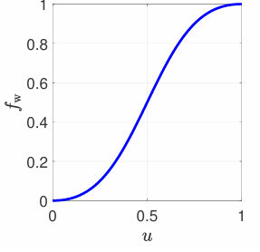

Сурет 1 – Ағын функциясы

Қарастырылатын теңдеу (4) сипаттамалар әдісімен шешілуі мүмкін, бұл әдісте сипаттамалар тікелей сызықтар болып табылады [86]. Егер бастапқы деректер бір ғана үзіліс болатын үздіксіз бөліктерден тұрса, яғни Римандық есебімен сәйкес болса, теңдеудің шешімі өзін-өзі ұқсастық функциясы (self-similar function) болып табылады.

2.1.2 Аналитикалық шешім

Бұл тапсырманың аналитикалық шешімі белгілі және ол қанықтылықтың секіруі (шок) мен сирек толқынның комбинациясынан тұрады [86]. Шешім өзіне-өзі ұқсас құрылымға ие және келесі түрде ұсынылуы мүмкін:

$$S_{w}\left(x,t\right)=\left\{\begin{aligned}0, \frac{x}{t}>f_{w}^{'}\left(S^{*}\right), \\ {\left(f_{w}^{'}\right)}^{-1}\left(x/t\right), f_{w}^{'}\left(1\right)≤ \frac{x}{t} ≤f_{w}^{'}\left(S^{*}\right) \#\# \left(7\right)\#\#\#\#\#\#\# \\ 1, \frac{x}{t}<f_{w}^{'}\left(1^{*}\right)\end{aligned}\right.$$

мұндағы $S^{*}$ – ығысу фронтындағы судың қанықтылығы, Ранкин–Гюгонио шарты бойынша анықталады:

$$\begin{aligned}f_{w}^{'}\left(S^{*}\right)=\frac{f_{w}\left(S^{*}\right)-f_{w}\left(0\right)}{S^{*}}\#\left(8\right)\end{aligned}$$

Бұл шешім келесі түрде интерпретацияланады:
- $x/t<f_{w}^{'}\left(1\right)$ аймағында қанықтылық 1-ге тең болып қалады – бұл су айдалатын аймақ, ол шекаралық шартпен анықталады.
- $f_{w}^{'}\left(1\right)≤x/t≤f_{w}^{'}\left(S^{*}\right)$ интервалында қанықтылық тегіс төмендейді – бұл сирек толқыны, мұнда $S_{w}$ 1-ден $S^{*}$-қа дейін азаяды.
- $x/t>f_{w}^{'}\left(S^{*}\right)$ кезінде қанықтылықтың күрт секіруі байқалады – ығысу фронты, одан кейін пласт толығымен мұнаймен қаныққан күйде қалады ( $S_{w}≈0$).
Мұндай шешім дөңес емес ағын функциясы бар тапсырмаларға тән, мұнда $S_{w}$ айнымалысының мінез-құлқы үздіксіз және үзілісті режимдерде ағынның өзгерісін көрсетеді. 2-суретте судың қанықтылығының әртүрлі уақыт сәттеріндегі профильдері көрсетілген.

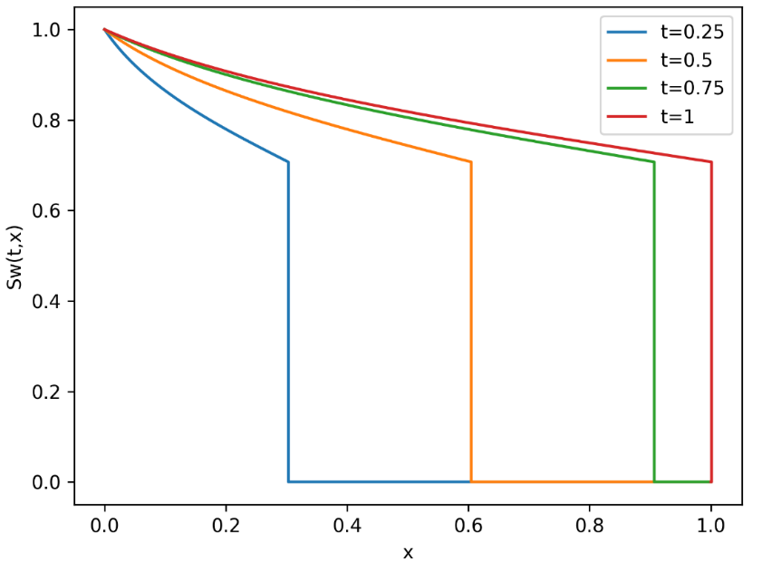

Сурет 2 – Судың қанықтылығының әртүрлі уақыт сәттеріндегі профильдері (аналитикалық шешім)

Аналитикалық шешім Бакли-Леверетт тапсырмасының дөңес емес ағын функциясы бар жағдайы сирек толқынынан тұрады, ол қанықтылықтың секіруіне өтеді. $x = 0$ шекарасына жақындағанда судың қанықтылығы 1-ге жақын болады, бұл судың инжекциясына сәйкес келеді. Кейін қанықтылықтың тегіс төмендеуі – сирету толқыны, мұнда $S_{w}$ 1-ден қандай да бір критикалық $S^{*}$мәнге дейін азаяды. Бұл шешімнің облысы уақыт пен кеңістікте созылады. Содан кейін қанықтылықтың күрт секіруі – ығысу фронты болады, одан кейін орта толығымен мұнаймен қаныққан күйде қалады. Уақыттың ұлғаюымен шекара оңға қарай жылжиды, бұл мұнайдың судың әсерінен ығысуына сәйкес келеді.

2.2 Бакли-Леверетт есебінде су қанықтылығын модельдеуге арналған PINN әдістемесі

Бұл бөлімде 2.1 бөлімінде тұжырымдалған мұнайды сумен ығыстыру есебіне арналған PINN қарастырылады. Осы зерттеу аясында [30] жұмысында ұсынылған әдістің репликациясы орындалды, модель архитектурасын, шығын функциясын және оқыту шарттарын сақтай отырып.

2.2.1 PINN архитектурасы

Алдыңғы бөлімде көрсетілгендей, бірөлшемді екіфазалы ығысу моделін гиперболалық теңдеуге (4) келтіруге болады:

$$\begin{aligned}\frac{∂S_{w}}{∂t_{D}}+\frac{∂f_{w}\left(S_{w}\right)}{∂x_{D}}=0\end{aligned}$$

Бұл теңдеуді машиналық оқыту әдістерін қолдану арқылы шешу үшін физикамен ақпараттандырылған нейрондық желілердің әдісі қолданылды. PINN негізгі идеясы – тапсырманың физикасын дифференциалдық теңдеу түрінде тікелей нейрондық желінің шығын функциясына енгізу, бұл деректер белгіленбеген жағдайда да оқу процесін жүзеге асыруға мүмкіндік береді.
Жоғарыдағы (4) теңдеуді PINN көмегімен аппроксимациялау үшін толық байланысқан нейрондық желі қолданылады, ол кеңістіктік-уақыттық координаталарды $X = (x, t)$ кіріс ретінде қабылдап, судың қанықтылығының болжанған мәнін $S_{w}^{θ}\left(x,t\right)$ шығарады. Желінің құрылымы келесідей болады:

$$y_{1}\left(x,t\right)=σ\left(W_{1}X+b_{1}\right),$$
$$y_{2}\left(x,t\right)=σ\left(W_{2}y_{1}+b_{2}\right),$$
…
$$y_{n_{l}}\left(x,t\right)=σ\left(W_{n_{l}}y_{n_{l}-1}+b_{n_{l}}\right),$$
$$y_{n_{l}+1}\left(x,t\right)=W_{n_{l}+1}y_{n_{l}}+b_{n_{l}+1},$$
$$S_{w}^{θ}\left(x,t\right)=y_{n_{l}+1}\left(x,t\right),$$
мұндағы:
- $σ\left(⋅\right)$ – активация функциясы (бұл жұмыста гиперболалық тангенс),
- $W_{i}$ және $b_{i}$ – салмақ матрицалары және ығысу векторлары (желі параметрлері),
- $n_{l}$ – жасырын қабаттар саны,
- $θ=\{W_{1},…,W_{n_{l}+1},b_{1},…,b_{n_{l}+1}\}$ – барлық модель параметрлерінің жиыны.
Сондай-ақ желі шығысын есептеу үшін композициялық форманы жазуға болады:
$$S_{w}^{θ}\left(x,t\right)=z_{n_{l}+1}\left(z_{n_{l}}\left(…z_{2}\left(z_{1}\left(X\right)\right)\right)\right),$$

мұндағы $z_{i}\left(X\right)=σ\left(W_{i}X+b_{i}\right), i=1,…,n_{l}$ және $z_{n_{l}+1}\left(X\right)=W_{n_{l}+1}X+b_{n_{l}+1}$.

Теңдеудің қалдығы (4) теңдеудің сол жағына сәйкес келеді:

$$r=\frac{∂\hat{S_{w}}}{∂t_{D}}+\frac{∂f_{w}\left(\hat{S_{w}}\right)}{∂x_{D}}.$$

Судың қанықтылығының $S_{w}$ шешімі нейрондық желі арқылы $\hat{S_{w}}\left(x,t\right)$ ретінде аппроксимацияланады, сондықтан қалдық та нейрондық желі арқылы есептеледі, бұл жерде сол θ параметрлер қолданылады:

$$\begin{aligned}r_{θ}\left(x_{D},t_{D}\right)=\frac{∂\hat{S_{w}}}{∂t_{D}}+\frac{∂f_{w}\left(\hat{S_{w}}\right)}{∂x_{D}}\#\left(9\right)\end{aligned}$$

Бұл қалдық автодифференциация көмегімен автоматты түрде есептеледі. Нейрондық желі параметрлері $θ$ жалпы шығын функциясын минимизациялау арқылы оқытылады:

$$\begin{aligned}L_{total}=L_{PDE}+L_{IC}+L_{BC}\#\left(10\right)\end{aligned}$$

Мұндағы шығын компоненттері келесідей анықталады:
Теңдеудегі шығын (есептеу облысының ішінде):

$$\begin{aligned}L_{PDE}=\frac{1}{N_{r}}\sum_{i=1}^{N_{r}}{{\left|r_{θ}\left(t_{r}^{i},x_{r}^{i}\right)\right|}^{2}},\#\left(11\right)\end{aligned}$$

мұндағы $\{\left(t_{r}^{i},x_{r}^{i}\right)\}_{i=1}^{N_{r}}$ – теңдеудің орындалуы бағаланатын $x_{D}∈\left[0,1\right], t_{D}∈\left[0,1\right]$ ішкі облысында кездейсоқ генерацияланған коллокация нүктелері.
Бастапқы шарт бойынша шығын функциясы:

$$\begin{aligned}L_{IC}=\frac{1}{N_{IC}}\sum_{i=1}^{N_{IC}}{{\left|\hat{S_{w}}\left(x_{IC}^{i},0\right)-S_{w,0}^{i}\right|}^{2}},\#\left(12\right)\end{aligned}$$

мұндағы $S_{w,0}^{i}$ – $t_{D}=0$ уақыт мезетінде берілген қанықтылық, ал $x_{IC}^{i}$ – бастапқы шарт нүктелерінің координаталары.
Шекаралық шарт бойынша шығын функциясы:

$$\begin{aligned}L_{BC}=\frac{1}{N_{BC}}\sum_{i=1}^{N_{BC}}{{\left|\hat{S_{w}}\left(0,t_{BC}^{i}\right)-S_{w,b}^{i}\right|}^{2},}\#\left(13\right)\end{aligned}$$

мұндағы $S_{w,b}^{i}$ – $x_{D}=0$ шекарасындағы қанықтылық, су айдауына сәйкес келеді, ал $t_{BC}^{i}$ – мәннің белгілі болған уақыт нүктелері. Осылайша, қорытынды шығын функциясы үш қосындыдан тұрады: бастапқы шарттар бойынша орташа квадраттық қателік (MSE), шекаралық шарттар бойынша қателік, сондай-ақ ішкі коллокациялық нүктелерде есептелген теңдеу қатесі (қалдық). Қолданылатын нейрондық желінің PINN архитектурасы 3-суретте көрсетілген.

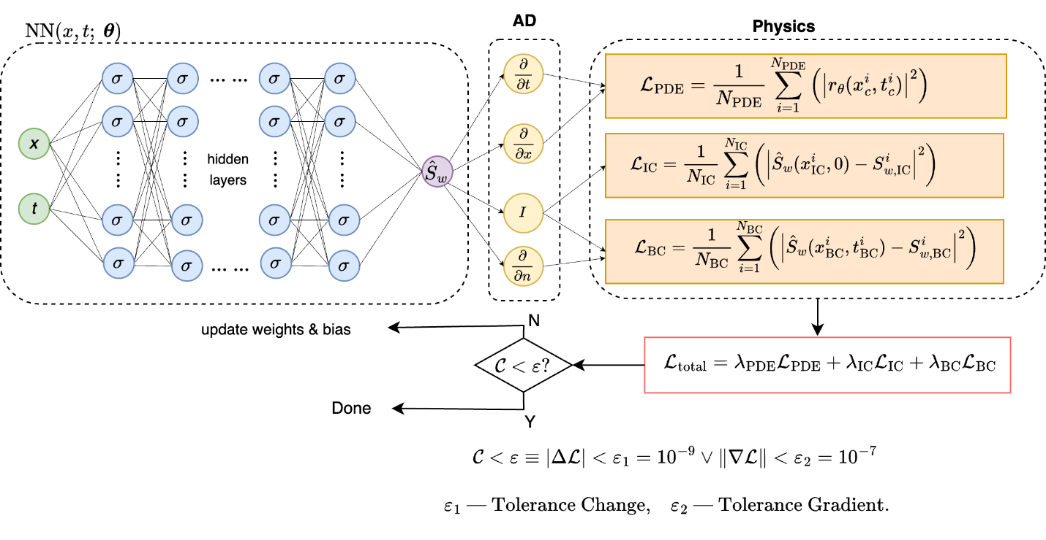

Сурет 3 – PINN моделінің құрылымы және қарастыратын теңдеулер мен шекаралық/бастапқы шарттар негізінде шығын функциясын қалыптастыру схемасы

PINN моделінің болжамдық дәлдігін бағалау үшін L2 нормасына негізделген салыстырмалы қателік метрикасы қолданылды. Бұл метрика кеңістік-уақыттық аймақта есептелген болжам мен эталондық шешім арасындағы айырмашылықтың орташа шамасын сипаттайды. L2 салыстырмалы қателік келесі формуламен анықталады:

$$\begin{aligned}L2 салыстырмалы қателік\left(L2\right)=\frac{{\left\|u_{\text{pred}}-u_{\text{true}}\right\|}_{2}}{{\left\|u_{\text{true}}\right\|}_{2}}\#\left(14\right)\end{aligned}$$

Мұндағы:
- $u_{\text{pred}}$ – PINN моделімен алынған болжам,
- $u_{\text{true}}$ – эталон шешімі,
- $\left\| ∙ \right\|$ – L2 нормасы.
L2 салыстырмалы қателіктің ашылған түрі келесі формуламен есептеледі:

$${L2}_{\text{rel}}=\frac{\sqrt{\sum_{i=1}^{N}{{\left(u_{\text{pred}}^{\left(i\right)}-u_{\text{true}}^{\left(i\right)}\right)}^{2}}}}{\sqrt{\sum_{i=1}^{N}{{\left(u_{\text{true}}^{\left(i\right)}\right)}^{2}}}}$$

Бұл қателік кеңістік-уақыт аймағындағы барлық нүктелердегі нақты және болжамды мәндердің квадрат айырмаларының қосындысы арқылы есептеледі және эталон шешімнің L2 нормасына нормаланады. Бұл салыстырмалы қателік PINN шешімінің эталон шешіммен сәйкестік дәрежесін сандық тұрғыдан бағалауға мүмкіндік береді.

2.2.2 Нәтижелер

Шешімді аппроксимациялау үшін [5] архитектурасына ұқсас PINN қолданылды: нейрондық желі 8 жасырын қабаттан тұрады, әр қабатта 20 нейрон бар, активация функциясы – tanh. Салмақтардың бастапқы инициализациясы Xavier схемасы бойынша орындалады [87]. Шығын функциясын оптимизациялау екінші ретті әдіс бойынша жүзеге асырылады, яғни L-BFGS квазиньютондық әдісімен [88].
Осы жұмыста оқыту деректері ретінде $N_{u}$=300 кездейсоқ бөлінген нүктелер, олар бастапқы және шекаралық шарттарға сәйкес келеді, сондай-ақ қалдықты есептеу үшін $N_{c}$=10 000 коллокациялық нүктелер, олар $x_{D}∈\left[0,1\right], t_{D}∈\left[0,1\right]$ аралығында біркелкі үлестірілген. Бұл жұмыста негізгі назар дөңес емес фракциялық ағын функциясы $f_{w}\left(S_{w}\right)$ бар жағдайға аударылған, ол шешімдердің аралас түріне әкеледі, мұнда сирету толқыны мен қанықтылықтың секірулері кездеседі. Қолайлылық мақсатында нейрондық желі мен оқытудың негізгі параметрлері 1-кестеде келтірілген.
Барлық модельдеу есептері NVIDIA 4070 GPU құрылғысында орындалды.

Кесте 1 – PINN моделінің гиперпараметрлері

Параметр | Мәні
Желі архитектурасы | 8 жасырын қабат,  әр қабатта 20 нейроннан
Активация функциясы | tanh
Оптимизатор | L-BFGS
Максимал итерация саны | 20 000
L-BFGS оқу жылдамдығы | 0.01
Tolerance Change | $$1×{10}^{-9}$$
Tolerance Gradient | $$1×{10}^{-7}$$
$N_{u}$ нүктелер саны | 300
$N_{c}$ нүктелер саны | 10 000

2.2.2.1 Диффузиялық мүшесіз

Бұл экспериментте бастапқы гиперболалық теңдеу ешқандай реттеуші (диффузиялық) мүшелерсіз қарастырылады. Мақсат – PINN моделінің шешімді аппроксимациялау қабілетін бағалау, ол сирету толқыны мен қанықтылықтың секірулерін қамтиды.
Модельді оқыту бастапқы және шекаралық шарттарды, сондай-ақ коллокациялық нүктелердегі қарастырылатын теңдеулердің қалдықтарын қамтитын шығын функциясы негізінде жүргізіледі. Нейрондық желінің архитектурасы, параметрлері және оптимизация стратегиясы [30] жұмысында ұсынылған әдіске сәйкес келеді және бұл әдіс осы жұмыста кейінгі салыстыру үшін қайта жасалды.
Барлық оқыту параметрлері 1-кестеде келтірілген мәндерге сәйкес келеді және екі сандық экспериментте де: диффузиясыз және диффузияның қосылуымен де өзгеріссіз қалды. 4-суретте аналитикалық шешім мен PINN моделінің болжамының әртүрлі уақыт мезеттеріндегі салыстыруы көрсетілген. Мұндағы қара сызық – аналитикалық шешім, қызыл сызық – PINN болжамы.

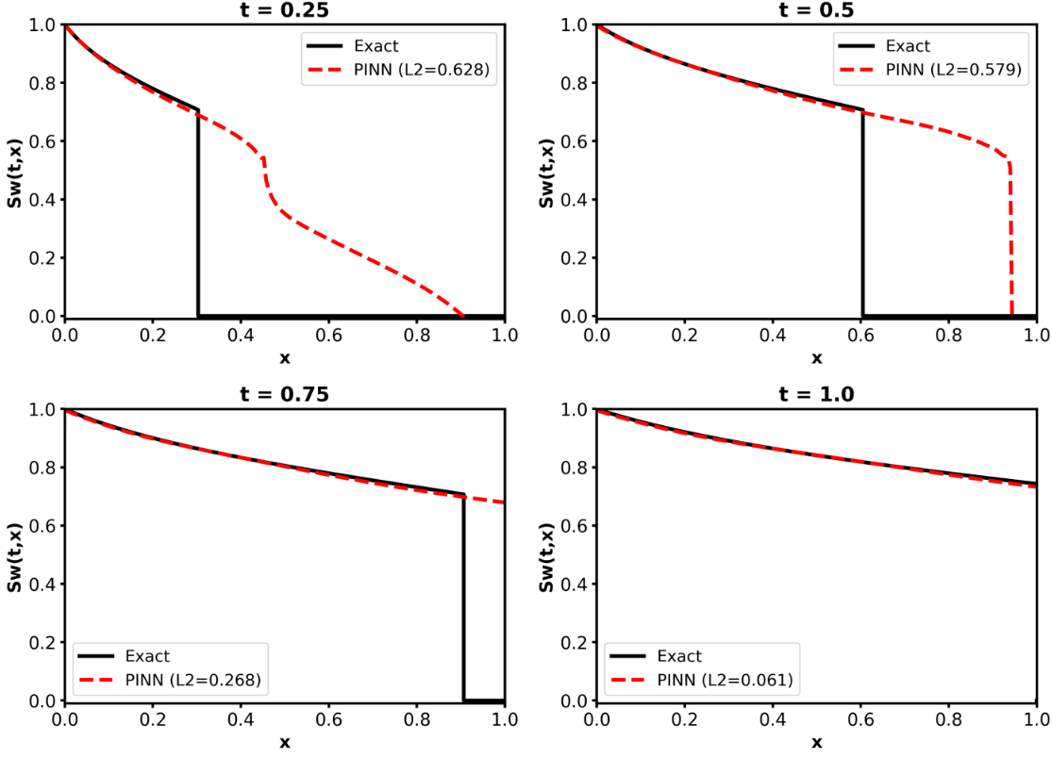

Сурет 4 – Аналитикалық шешім мен PINN моделінің болжамын (диффузиялық мүшесіз) әртүрлі уақыт мезеттерінде салыстыру. Қара сызық – аналитикалық шешім, қызыл сызық – PINN болжамы. Аналитикалық шешім мен желінің болжамы арасындағы L2 нормасы бойынша қателік мәндері көрсетілген

Нәтижелерді талдау нейрондық желі аналитикалық шешімнің құрылымын дұрыс жақындата алмайтынын көрсетеді. Атап айтқанда, қанықтылық фронтының айтарлықтай ығысуы және үлкен L2 қателері байқалады. Салыстырмалы L2 қателігін есептеу уақыт қадамдарына байланысты 0.061-ден 0.63-ке дейінгі мәндерді берді. Оқыту аяқталғаннан кейін алынған шығын функциясының қорытынды мәні L(θ)=0.029 болды, бұл айтарлықтай сәйкессіздіктің болуын көрсетеді.

2.2.2.2 Диффузиялық мүшемен

Гиперболалық теңдеулердің үзілісті шешімдерімен жұмыс істегенде PINN кездесетін шектеулерді еңсеру үшін, осы жұмыста жоғалмалы тұтқырлық әдісіне (vanishing viscosity method) негізделген тәсіл қолданылды [89, 90]. Бұл әдіс бастапқы гиперболалық теңдеудің шешімін, үзілістерді қоса алғанда, аз тұтқырлығы бар параболалық теңдеудің шешімінің шегі ретінде алу мүмкіндігін ұсынады, мұндағы диффузия коэффициенті нөлге ұмтылады.
Мотивация келесідей: кеңістіктегі екінші туынды бойынша шағын диффузиялық мүше қосу арқылы біз тегістелген шешімді аламыз, ол $ε$ коэффициенті жеткілікті кіші болғанда бастапқы тапсырманың физикалық тұрғыдан дұрыс (үзілісті) шешіміне жақын болады.
Осылайша, бастапқы теңдеу (4):

$$\frac{∂S_{w}}{∂t_{D}}+\frac{∂f_{w}\left(S_{w}\right)}{∂x_{D}}=0,$$

келесі түрге келтіріледі:

$$\begin{aligned}\frac{∂S_{w}}{∂t_{D}}+\frac{∂f_{w}\left(S_{w}\right)}{∂x_{D}}=ε\frac{∂^{2}S_{w}}{∂x_{D}^{2}}\#\left(15\right)\end{aligned}$$

мұндағы $ε$ – шағын диффузия коэффициенті.
Бұл теңдеу параболалық болып табылады, ал оның шешімі – тегіс, тіпті бастапқы (гиперболалық) шешімде секіру болған жағдайларда да. Мұндай тәсіл нейрондық желіні оқытуды тұрақтандыруға және қанықтылық шекараларын дәл аппроксимациялауға мүмкіндік береді [30].
Эксперименттер барысында PINN моделін оқытудың дәлдігі мен тұрақтылығына тегістеу дәрежесінің әсерін талдау үшін диффузия коэффициентінің $ε$ әртүрлі мәндері зерттелді. Келесі мәндер пайдаланылды:

$ε=0.001, 0.0025, 0.005, 0.01, 0.05$.

PINN модельдерін оқыту үшін 1-кестеде сипатталған гиперпараметрлер қолданылды. 5 және 6 суреттерде екі түрлі диффузия коэффициенті үшін PINN моделінің болжамдары көрсетілген: 0.0025 және 0.01. Оқыту аяқталғаннан кейін шығын функциясының қорытынды мәні сәйкесінше $4.5 ∙{10}^{-5}$ және $2 ∙{10}^{-4}$ құрады.

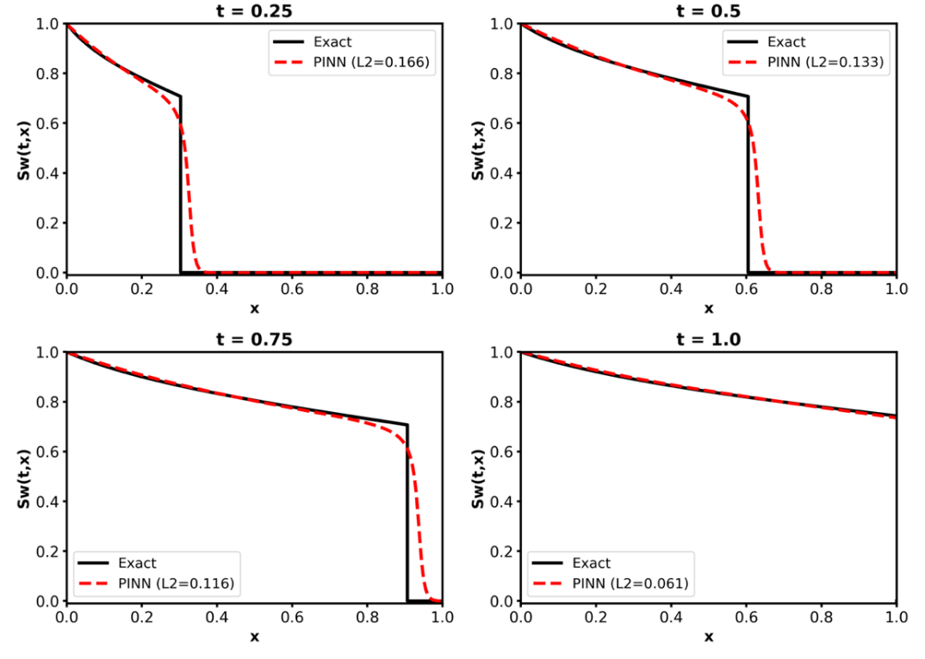

Сурет 5 – Диффузиялық мүшесі қосылған $ε$=0.01 мәнінде (15) теңдеу үшін PINN моделінің болжамы. Дәл шешім диффузиясыз бастапқы гиперболалық (4) теңдеуге сәйкес келеді

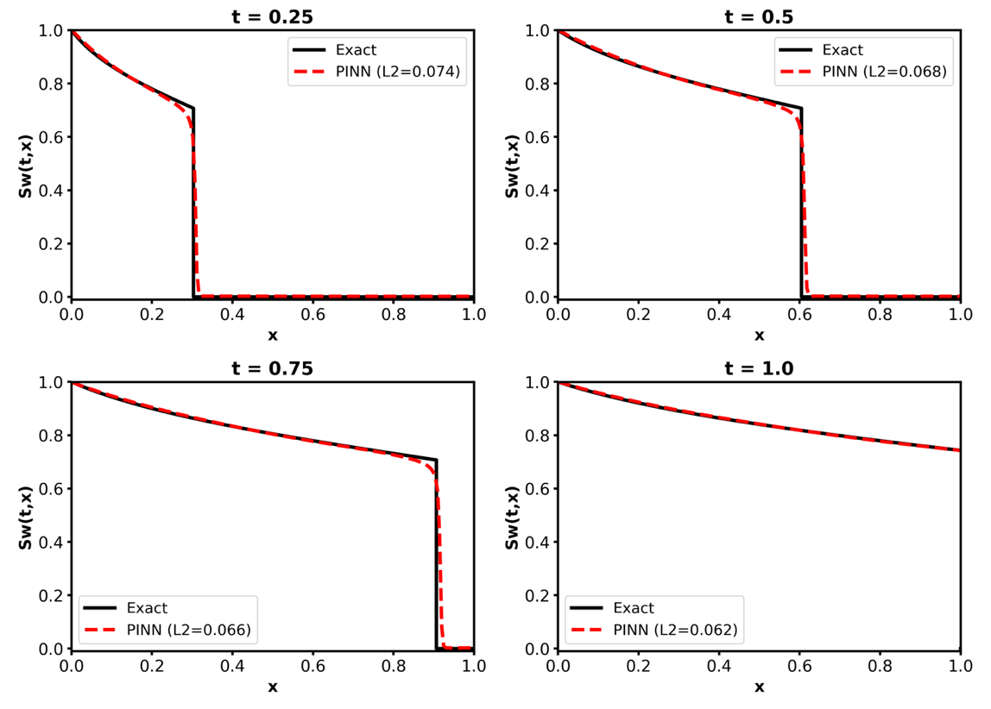

Сурет 6 – Диффузиялық мүшесі қосылған $ε$=0.0025 мәнінде (15) теңдеу үшін PINN моделінің болжамы. Дәл шешім диффузиясыз бастапқы гиперболалық (4) теңдеуге сәйкес келеді

5 және 6 суреттерден байқалатыны, диффузиялық мүше қосылған жағдайда қарастырылып отырған теңдеудің аппроксимация сапасына оң әсерін тигізеді: PINN моделі диффузия коэффициентінің салыстырмалы түрде кіші мәндерінде де қанықтылық фронтын сәтті ұстайды. 5 және 6 суреттерде көрсетілгендей, болжанған қанықтылық профильдері аналитикалық шешіммен іс жүзінде сәйкес келеді, әсіресе $ε$ = 0.0025 кезінде, мұнда дәл шешіммен айырмашылық минималды болып, тек секірудің әлсіз тегістелуі ретінде көрінеді.
PINN модельдерін оқыту барысында диффузия коэффициентінің $ε$ әртүрлі мәндерінде шығын функциясы өзгерісінің тарихы 7-суретте көрсетілген.

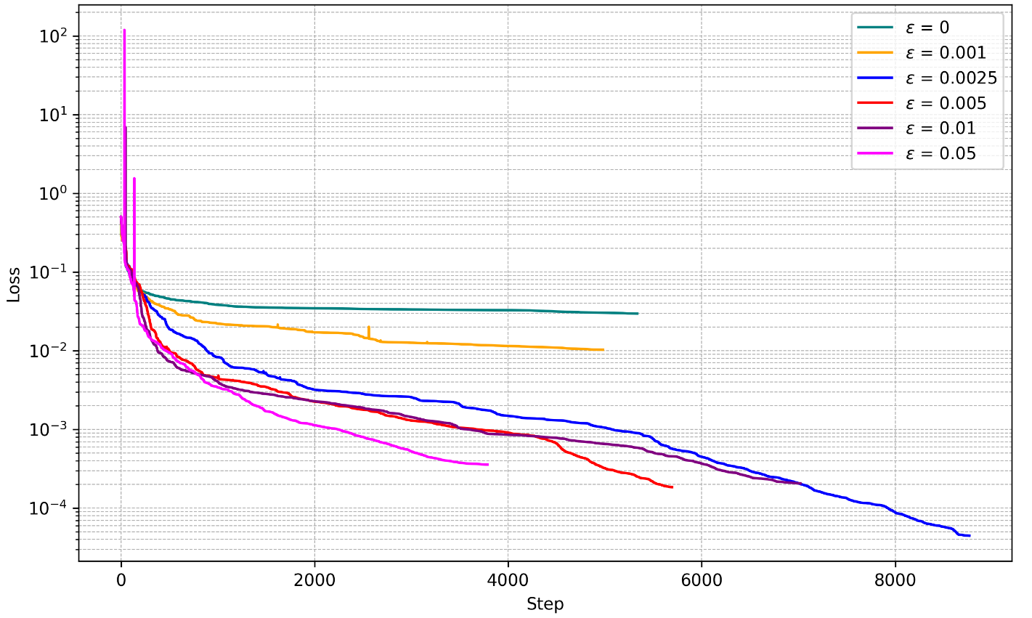

Сурет 7 – Диффузия коэффициентінің $ε$ әртүрлі мәндерінде PINN оқыту кезінде шығын функциясының тарихы. Ординат осінде шығын функциясының логарифмдік мәні, абсцисс осінде L-BFGS оптимизациясының қадамдары көрсетілген

Абсцисс осінде L-BFGS квазиньютондық әдісімен оптимизацияның қадамдары, ал ординат осінде шығын функциясының логарифмдік мәні көрсетілген. Қосымша диффузиялық мүшенің желінің жинақталуына оң әсерін тигізетіні байқалады: $ε$ үлкен мәндерде шығын функциясының тұрақты және жылдам төмендеуі байқалады. Ал $ε$ кіші мәндерінде, мысалы, 0.001, шығын функциясының графигі оқытудың ерте кезеңдерінде төмендемей бірқалыпты болып қалатыны байқалады, бұл оңтайландырудың қиын екенін көрсетеді. Диффузиясыз ($ε$=0) жағдайда ең әлсіз желі жинақталуы байқалады, бұл 2.2.2.1. бөлімінде сипатталған нәтижелерге ұқсас.
2-кестеде диффузия коэффициентінің әртүрлі мәндері үшін төрт уақыт қадамында есептелген L2 салыстырмалы қателігінің мәндері келтірілген. Ең кіші қателік $ε$ =0.0025 кезінде байқалады.

Кесте 2 – Әртүрлі диффузия коэффициенттері үшін уақыт қадамдарындағы L2 салыстырмалы қателігінің мәндері

Диффузия коэффициенті $ε$ | t=0.25 | t=0.5 | t=0.75 | t=1.0
0 | 0.628 | 0.579 | 0.267 | 0.061
0.001 | 0.49 | 0.439 | 0.27 | 0.061
0.0025 | 0.073 | 0.068 | 0.065 | 0.061
0.005 | 0.126 | 0.1 | 0.087 | 0.061
0.01 | 0.166 | 0.132 | 0.116 | 0.061
0.05 | 0.358 | 0.283 | 0.219 | 0.061

Алынған нәтижелер [30] жұмысының қорытындыларымен сәйкес келеді, онда да диффузия түріндегі регуляризациясыз PINN моделі қанықтылық фронтының орналасуын дәл модельдеуде қиындыққа тап болатыны көрсетілген.

2.3 Бакли-Леверетт есебінде су қанықтылығын модельдеуге арналған PIKAN әдістемесі

Алдыңғы бөлімдерде классикалық PINN үзілісті шешімдері бар гиперболикалық теңдеулерге, атап айтқанда ағын функциясы дөңес емес Бакли–Леверетт моделіне қолдану бірқатар шектеулерге тап болатыны көрсетілді. Ең маңызды шектеулердің бірі – диффузия енгізілмейінше, нейрожелінің қанықтылық фронтын дұрыс аппроксимациялай алмауы. Бұл классикалық PINN көпқабатты толықбайланысты нейрожелілерге (MLP) негізделгендігімен түсіндіріледі. Олар градиенттің сөнуі (vanishing gradient) сияқты мәселелерге бейім және шешімнің күрделі локал құрылымдарын, әсіресе үзілістері бар есептерде, тиімді түрде жуықтай бермейді.
Аталған шектеулерді жеңу мақсатында бұл бөлімде балама тәсіл – физикаға негізделген Колмогоров–Арнольд желісі (Physics-Informed Kolmogorov–Arnold Network, PIKAN) зерттеледі. PIKAN архитектурасының негізінде көпөлшемді күрделі функцияларды бірөлшемді функциялар мен қосындылар композициясы арқылы бейнелеу идеясы жатыр, бұл алғаш рет Колмогоров–Арнольдтың суперпозиция теоремасында теориялық түрде негізделген. Мұндай архитектура бірнеше артықшылықтарға ие: аз тереңдікте жоғары экспрессивтік қабілет және терең желілерді оқыту кезінде туындайтын мәселелерге төзімділік.
Бұл бөлімде PIKAN архитектурасы (4)-теңдеуде сипатталған бірөлшемді ығыстыру есебіне – яғни Бакли–Леверетт моделіндегі су қанықтылығы теңдеуіне, тиісті бастапқы және шекаралық шарттармен бірге қолданылды. Мұндағы мақсат жуықтау сапасын классикалық PINN әдісімен салыстыру, диффузиясыз жағдайда да, сондай-ақ аз диффузиялық мүше қосылғанда да.

2.3.1 Зерттеу әдістемесі

Колмогоров–Арнольд желілері (KAN) өздерінің функционалдық түрін Колмогоровтың суперпозиция теоремасынан алады. Бұл теоремаға сәйкес, кез келген үздіксіз көп айнымалылы бейнелеуді үздіксіз бір айнымалылы функциялар мен қосу амалдарының шекті композициясы түрінде көрсетуге болады. Тәжірибеде KAN-ның әрбір бағытталған қыры (edge) көпқабатты персептрондағы бір скаляр салмақтың орнына бекітілген торда сплайн ретінде параметрленген үйренуге икемді бір өлшемді бейнелеуді қамтиды. Қыр бойынша бұл бейімделгіштік желіге күрт градиенттер пайда болатын аймақтарға дәл репрезентативтік қуатты бағыттауға мүмкіндік береді – бұл, қанықтылық өрісі қозғалмалы ішкі қабат түзген кезде, шешуші артықшылыққа айналады. Әдебиеттегі деректерге сәйкес, эталондық есептер бойынша жүргізілген зерттеулер KAN-ның салыстырмалы түрде аз енімен дәстүрлі терең нейрожелілермен тең немесе одан да жоғары дәлдікке қол жеткізетінін, әрі параметрлер санына байланысты жақсы масштабталу заңдылықтарын көрсететінін дәлелдеді [91].

2.3.1.1 PIKAN архитектурасы

PIKAN желісі екі кіріс ретінде кеңістіктік координата $x$ пен өлшемсіз уақыт $t$-ны қабылдайды және шығыс ретінде су қанықтылығы $S_{w}$-ты есептейді. Бастапқы топология төрт жасырын қабаттан тұрады, олардың әрқайсысында төрт нейрон бар, нәтижесінде ені бойынша вектор [2,4,4,4,4,1] алынады. Әрбір қырдағы сплайн торы біркелкі, он түйіннен тұрады, ал полиномдық интерполяция үшін негіз реттілігі $k=3$ деп алынған; бұл екі гиперпараметр кейінірек жүйелі түрде өзгертілді. Торды реттеуге арналған шағын параметр $ε_{g}=0.02$ бақылау нүктелерінің бірігуінің алдын алады, ал алға өту (forward pass) кезінде енгізілетін 0.3 шамасындағы көбейткіш шудың әсері параметр кеңістігін белсендірек зерттеуге мүмкіндік береді, бұл ретте dropout әдісін қолданудың қажеті жоқ. PIKAN желісінің ішкі құрылымы мен физикаға негізделген шығын функцияларының компоненттері 8-суретте схемалық түрде көрсетілген.

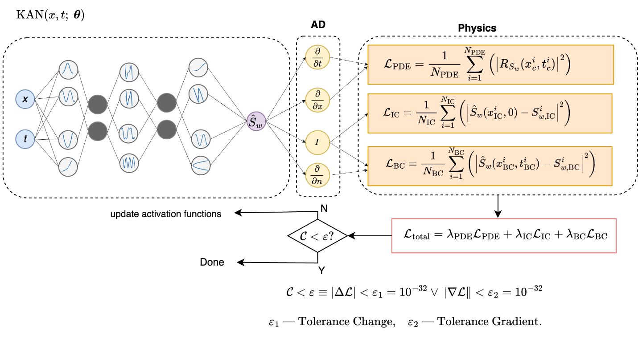

Сурет 8 – PIKAN архитектурасының схемалық көрінісі

8-суретте көрсетілгендей желі кіріс ретінде $x$ және $t$ мәндерін қабылдайды және шығыс ретінде болжанған су қанықтылығын $\hat{S_{w}}$ береді. Бұл бөлімде толық байланысқан MLP негізіндегі классикалық PINN архитектурасының орнына KAN архитектурасы қолданылды. Шығын функциясының барлық үш компоненті – дифференциалдық теңдеуге сәйкестік (PDE), бастапқы шарт (IC) және шекаралық шарт (BC) PINN әдісіне қатысты 2.2.1 бөлімінде сәйкесінше сипатталған (11)–(13) формулалар өзгеріссіз қолданылды. Сонымен қатар, қалдық функциясының анықтамасы (9) формула бойынша өзгеріссіз сақталып, дәл осы PIKAN архитектурасында да пайдаланылды.
Фиксацияланған активация функцияларын үйренуге қабілетті сплайндармен ауыстыру автоматты дифференциациямен толық үйлесімділікті сақтайды, сондықтан есептеу графында кез келген реттіліктегі туындыларды дәл есептеуге болады. Нәтижесінде, физикаға негізделген шығын функциясы қанықтылықтың уақыт бойынша туындысын, конвективті ағын құрамындағы кеңістіктік градиентті $f_{w}​(S_{w}​)$ және диффузиялық модельдерде Лаплас операторын $∂_{xx}​Sw$ қамтиды, және бұл мүшелердің барлығы сандық дифференциациясыз алынады.
Желі салмақтары сплайнның басқару нүктелерін орталықтанған Гаусс үлестірімінен алу арқылы инициализацияланады, мұнда дисперсия түйіндер санына кері пропорционал. Бұл бастапқы бейнелеудің ${\left[0,1\right]}^{2}$ аймағында жуық Липшиц-тұрақты болуын қамтамасыз етеді. Желі құрылғаннан кейін бір реттік жалған (dummy) алға өту орындалады, бұл операциялық ядроларды GPU жадына бөлуге мүмкіндік береді және кейінгі екі кезеңді оңтайландыру барысында артық жүктемені жояды. Глобалды seeds бекітіледі және детерминистік емес cuDNN жолдары өшіріледі, бұл бірдей екі іске қосу кезінде бірдей жабдықта биттік дәлдікпен бірдей шығын тарихын алуға кепілдік береді.
Бастапқы конфигурациядан бөлек, модельдің күрделілігін басқаратын үш негізгі тетік бар. Біріншіден, нейрондар саны ішкі Колмогоров қосындыларының рангіне әсер етеді, осылайша желінің жалпы экспрессивтік қабілетін басқарады. Екіншіден, жасырын қабаттар саны функциялар композициясының тереңдігін анықтайды, бұл Колмогоров теоремасындағы бейнелеу ұзындығымен тікелей байланысты. Үшіншіден, түйін тығыздығы мен полином реттілігі белгілер кеңістігіндегі жергілікті айыру дәлдігін реттейді. Осы тетіктердің дерек үлгілеу және оқыту жылдамдығы параметрлерімен бірге Декарт көбейтіндісі – 2592 бірегей PIKAN эксперименттерін жүзеге асыруды құрады.

2.3.1.2 Эксперименттік жоспарлау және гиперпараметрлік зерттеу

Физикалық есеп өзгеріссіз қалдырылып, Колмогоров–Арнольд желілерінің архитектуралық және шешуші параметрлерге сезімталдығын бағалау үшін қайталануға болатын Декарттық орнықтыру жүргізілді. Іздеу кеңістігі тоғыз тәуелсіз фактордан тұрды. Олардың екеуі глобалды репрезентация рангіне әсер етеді: жасырын қабаттар саны – екі немесе үш, және әр қабаттағы нейрондар саны – төрт немесе бес. Жергілікті ажыратымдылық дәлдігі біркелкі түйін торының өлшемі арқылы (мәндері: 4, 10 немесе 16) және қырлардағы негіздің полином реттілігімен (мәндері: 1, 2 немесе 3) реттелді. Сандық тегістік торды релаксациялау коэффициенті арқылы бапталды, бұл коэффициент төрт логарифмдік интервалмен бөлінген мәндерді қамтыды: $2×{10}^{-3}$–ден бірлікке дейін. Зерттеу сенімділігін арттыру үшін әрбір алға өту қадамына 0.3 шамасындағы тұрақты көбейткіш шу қолданылды. Деректердің сиректігі екі жолмен қарастырылды: 300 немесе 600 шекаралық және бастапқы шарт үлгілерін алу арқылы (әрқашан тең бөлініп), сондай-ақ ішкі нүктелер үшін Latin–hypercube коллокациялық жиындарын құру арқылы – 10000, 50000 немесе 100000 нүкте. Соңында, квазиньютондық оңтайландырғыш бастапқы оқыту жылдамдығының үш мәнінде тексерілді: ${10}^{-2}$, ${10}^{-1}$ және $1$.
Әрбір іске қосу 7000 ADAM итерациясынан басталды (әдепкі оқу жылдамдығы – ${10}^{-3}$), одан кейін L-BFGS әдісімен 20,000 қадамға дейін немесе градиент нормасы мен параметр өзгерісі ${10}^{-32}$-ден төмен түскенге дейін жалғасты.
Барлық модельдеу есептері арнайы бөлінген NVIDIA 4070 GPU құрылғысында орындалды. Кездейсоқ мәні (random seeds) алдын ала бекітілгендіктен, әрбір жүзеге асыру детерминистік болып табылады және дәл сондай параметрлермен толық қайталануға мүмкіндік береді. Бұл фактор алынған статистиканы аппараттық бейтараптықтан (hardware nondeterminism) тазартуға және нәтижелердің сенімділігін арттыруға жағдай жасайды. Нәтижесінде, PIKAN архитектурасына негізделген 2592 экспериментте қолданылған гиперпараметрлер конфигурациялары келесі 3-кестеде көрсетілген.

Кесте 3 – PIKAN эксперименттерінде қолданылған гиперпараметрлер конфигурациясы

Гиперпараметр | Белгісі | Қарастырылған деңгейлер | Саны
Жасырын қабаттар саны | $$L$$ | 2, 3 | 2
Әр қабаттағы нейрондар саны | $$n$$ | 4, 5 | 2
Біркелкі түйін торының өлшемі (қыр үшін) | $$g$$ | 4, 10, 16 | 3
Қырлар негізінің полином реттілігі | $$k$$ | 1, 2, 3 | 3
Торды релаксациялау коэффициенті | $$ε_{g}$$ | 0.002, 0.1, 0.5, 1 | 4
Алға өту кезеңіндегі шудың масштабы | $$σ_{n}$$ | 0.3 | 1
Шекаралық және бастапқы шарт үлгілері | $$N_{u}$$ | 300, 600 | 2
Ішкі коллокациялық нүктелер саны | $$N_{c}$$ | 10000, 50000,  100 000 | 3
LBFGS әдісінің бастапқы оқу жылдамдығы | $$lr$$ | 0.01, 0.10, 1.0 | 3
Барлық комбинациялар саны |  |  | 2 592

2.3.2 Нәтижелер

2.3.2.1 Диффузиялық мүшесіз

Жоғарыда сипатталған 2,592 эксперименттің барлығы диффузиясыз режимде жүргізілді. Оқыту процесінде қолданылған барлық гиперпараметр мәндері 3-кестеде берілген конфигурацияларға сәйкес болды. Нәтижелер көрсеткендей, классикалық PINN әдісі сияқты, ұсынылған PIKAN архитектурасы да қанықтылық фронтын нақты аппроксимациялай алмады. Бұл, әсіресе, шешімнің үзілісті сипаты және фронт аймағындағы күрт градиенттерді бейнелеудегі қиындықтармен байланысты. Келесі 9-суретте PIKAN моделінің диффузиясыз жағдайда алған болжамы мен аналитикалық шешім арасындағы айырмашылық көрсетілген. Мұндағы қара сызық – аналитикалық шешім, көк сызық – PIKAN болжамы.

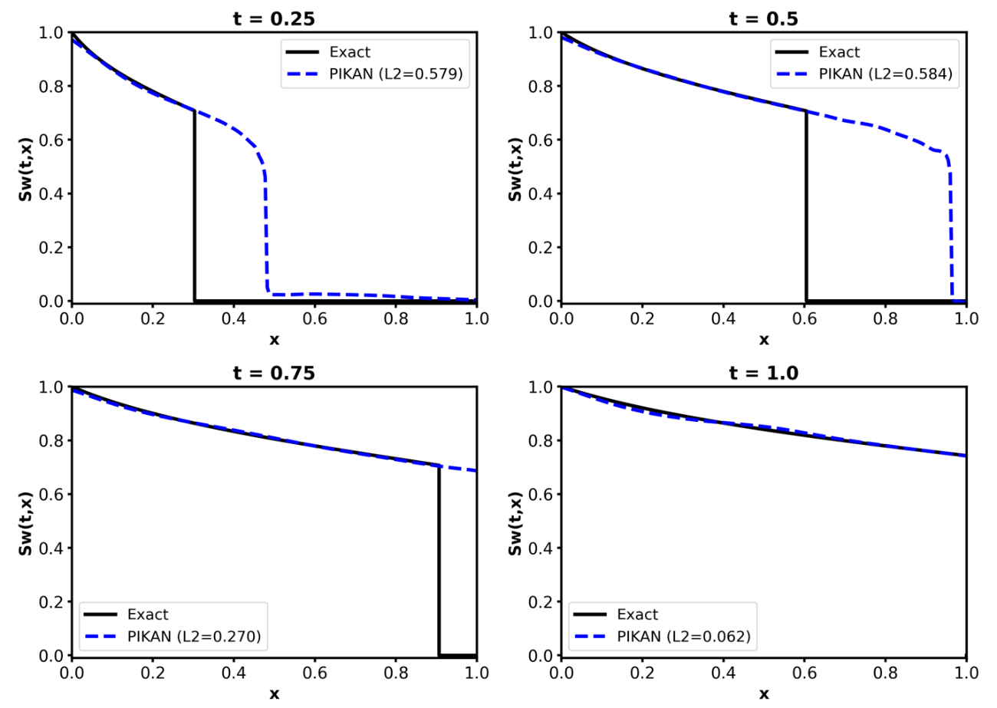

Сурет 9 – PIKAN желісінің шешімі мен аналитикалық шешімнің салыстырмасы

Бұл нәтиже келесі параметр конфигурациясында алынған: $N_{u}$ = 300, $N_{f}$ = 10 000, жасырын қабаттар саны – 4, әр қабатта – 4 нейрон, түйін торының өлшемі – 10, полином дәрежесі $k$ = 3, релаксация коэффициенті $ε_{g}$= 0.02, шу масштабы $σ_{n}$ = 0.3. Талдау нәтижелері PIKAN аналитикалық шешім құрылымын дәл аппроксимациялай алмауын көрсетті. Атап айтқанда, қанықтылық фронтының орны айтарлықтай ығысқан, ал L2 нормасы бойынша қателік жоғары деңгейде екені байқалады. Әртүрлі уақыт қадамдарында есептелген салыстырмалы L2 қателігі 0.062–ден 0.58-ке дейінгі аралықта өзгерді. Оқыту аяқталған сәттегі шығын функциясының мәні L(θ)=0.0027 құрады (10-сурет), бұл шешімде айтарлықтай сәйкессіздік бар екенін көрсетеді.

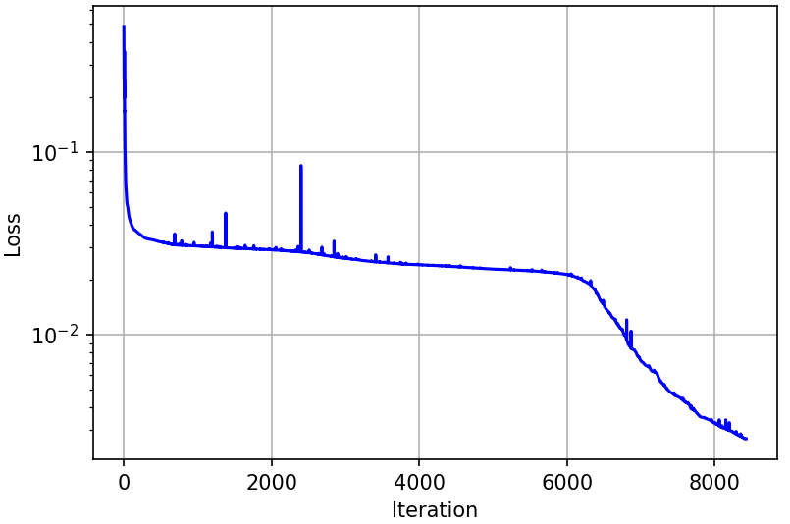

Сурет 10 – PIKAN желісінің оқыту кезіндегі шығын функциясының тарихы

2.3.2.2 Диффузиялық мүшемен

Диффузиясыз жағдайда PIKAN шешімнің дәлдігі төмен болғандықтан, алдыңғы бөлімдерде сипатталғандай, бастапқы гиперболикалық теңдеуге аз мөлшерлі диффузиялық мүше қосу арқылы тұрақтандыру тәсілі қолданылды. Бұл тәсіл жоғалмалы тұтқырлық әдісіне негізделеді [89, 90] және 2.2.2.2 бөлімінде сипатталған. Осы әдіске сәйкес, теңдеуге екінші ретті туынды түріндегі $ε\frac{∂^{2}S_{w}}{∂x_{D}^{2}}$ мүше енгізілді, мұндағы $ε$ – диффузия коэффициенті. Осылайша, бастапқы гиперболикалық теңдеуге (4) диффузиялық мүше қосу арқылы алынған теңдеу (15) түрінде жазылды. Бұл тәсіл шешімді тегістеуге және аппроксимация сапасын едәуір арттыруға мүмкіндік береді [30].
Эксперименттер барысында диффузия коэффициенті $ε$ үшін әртүрлі мәндер қарастырылып, оның шешімнің тегістелу дәрежесі мен PIKAN моделін оқыту дәлдігі мен тұрақтылығына әсері зерттелді. Нәтижесінде, $ε$ =0.00575 мәні ең қолайлы екені анықталды: бұл мән аппроксимация дәлдігін сақтай отырып, шешімнің фронт маңындағы тұрақсыздықтарын айтарлықтай азайтты. Осы мән белгіленіп, тиісті нәтижелер алынды. Келесі 11-суретте диффузия коэффициенті $ε$ = 0.00575 болған жағдайда PIKAN моделінің болжауы көрсетілген. Алынған шешім аналитикалық шешіммен жоғары дәлдікпен сәйкес келеді.

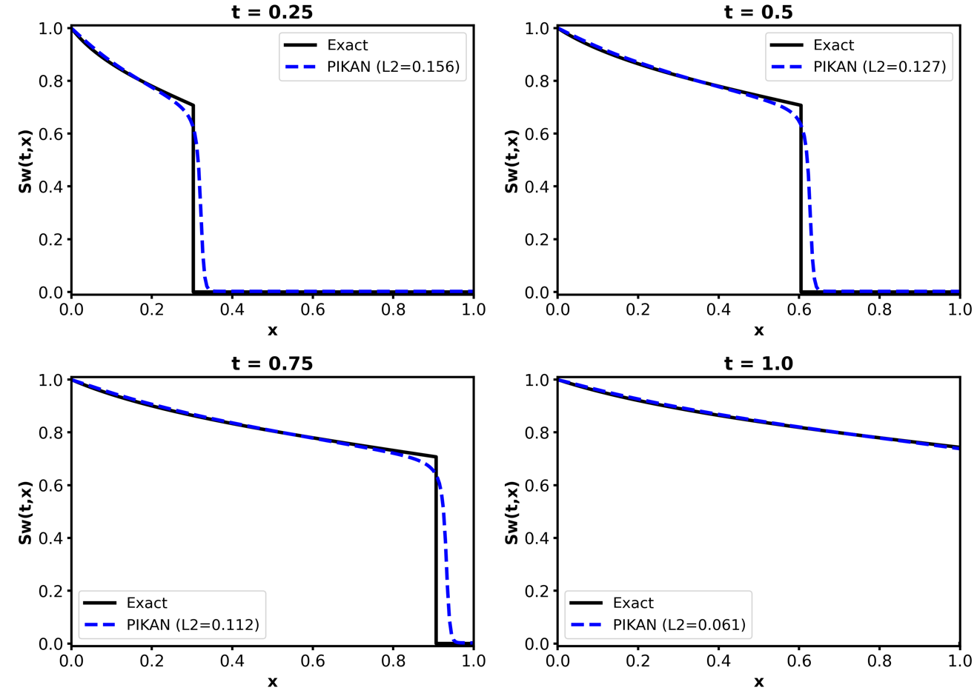

Сурет 11 – PIKAN моделінің болжамы ($ε$ = 0.00575) мен аналитикалық шешімнің салыстырмасы

Бұл нәтижелер келесі параметр конфигурациясында алынған: N_u = 300, N_f = 50 000, жасырын қабаттар саны – 4, әр қабатта – 4 нейрон, түйін торының өлшемі – 10, полином дәрежесі k = 3.
Диффузия коэффициенті $ε$ = 0.00575 болған жағдайда оқыту процесіндегі PIKAN моделінің шығын функциясының өзгеру тарихы 12-суретте келтірілген. Графиктен модельдің жылдам және бірқалыпты жинақталғаны байқалады, бұл диффузиялық мүшенің оқытуды тұрақтандырудағы оң әсерін дәлелдейді. Оқыту аяқталған сәттегі шығын функциясының соңғы мәні L = ${1.9∙10}^{-5}$ болды. Салыстырмалы түрде, диффузиялық мүше қолданылмаған PIKAN моделінде шығын функциясының дәрежесі ${10}^{-3}$-ден түспеген еді.

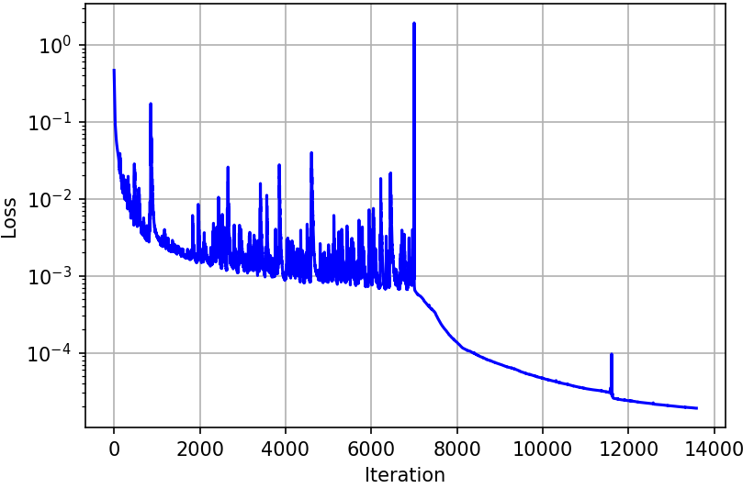

Сурет 12 – PIKAN моделінің ($ε$ = 0.00575) оқыту процесіндегі жалпы шығын функциясының өзгеру тарихы

2.4 PINN және PIKAN нәтижелерін салыстыру

Алдымен диффузиялық мүше қосылмаған жағдайда классикалық PINN және ұсынылған PIKAN архитектураларының нәтижелері салыстырылды. Бұл салыстыру t=0.25, 0.5, 0.75, 1.0 мезеттеріндегі салыстырмалы L2 қателіктері және модельдің параметрлер саны бойынша жүргізілді. Нәтижесі 4-кестеде көрсетілген.

Кесте 4 – PINN және PIKAN модельдерінің салыстырмалы нәтижелері (параметрлер саны және әр мезеттегі L2 қателіктері)

Модель | Диффузия коэффициенті | Параметрлер саны | t=0.25 | t=0.5 | t=0.75 | t=1.0
PINN | жоқ | 3462 | 0.628 | 0.579 | 0.268 | 0.061
PIKAN | жоқ | 1140 | 0.579 | 0.584 | 0.270 | 0.062

Диффузиясыз жағдайда екі модель де шешімдегі үзілістерді аппроксимациялауда айтарлықтай қиындықтарға тап болды. Алайда, PIKAN архитектурасы аз параметрлер санына қарамастан PINN-мен салыстырмалы дәлдік көрсетті.
Диффузиялық мүше қосылған жағдайдағы PINN және PIKAN модельдерінің нәтижелері де салыстырылды. Кейінгі талдау барысында әр модель үшін ең жақсы нәтиже берген диффузия коэффициенті таңдалып, салыстырма жүргізілді: PINN үшін $ε$ = 0.0025, ал PIKAN үшін $ε$ = 0.00575. Бұл конфигурациялардағы нәтижелер 5-кестеде берілген.

Кесте 5 – Диффузиялық мүше қолданылған жағдайдағы PINN және PIKAN модельдерінің салыстырмалы нәтижелері (параметрлер саны және әр мезеттегі L2 қателіктері)

Модель | Диффузия коэффициенті | Параметрлер саны | t=0.25 | t=0.5 | t=0.75 | t=1.0
PINN | 0.0025 | 3462 | 0.074 | 0.068 | 0.066 | 0.062
PIKAN | 0.00575 | 1140 | 0.152 | 0.125 | 0.112 | 0.061

Байқалғандай, екі модель үшін анықталған оңтайлы диффузия коэффициенттері әртүрлі болды. Бұл айырмашылық олардың архитектуралық ерекшеліктерімен және оқыту процесіндегі градиент динамикасымен байланысты, әрі әр модель үшін жеке оңтайлы конфигурацияны таңдаудың қажеттілігін көрсетеді. Аталған екі модельдің болжаулары 13-суретте аналитикалық шешіммен салыстырылып көрсетілген.

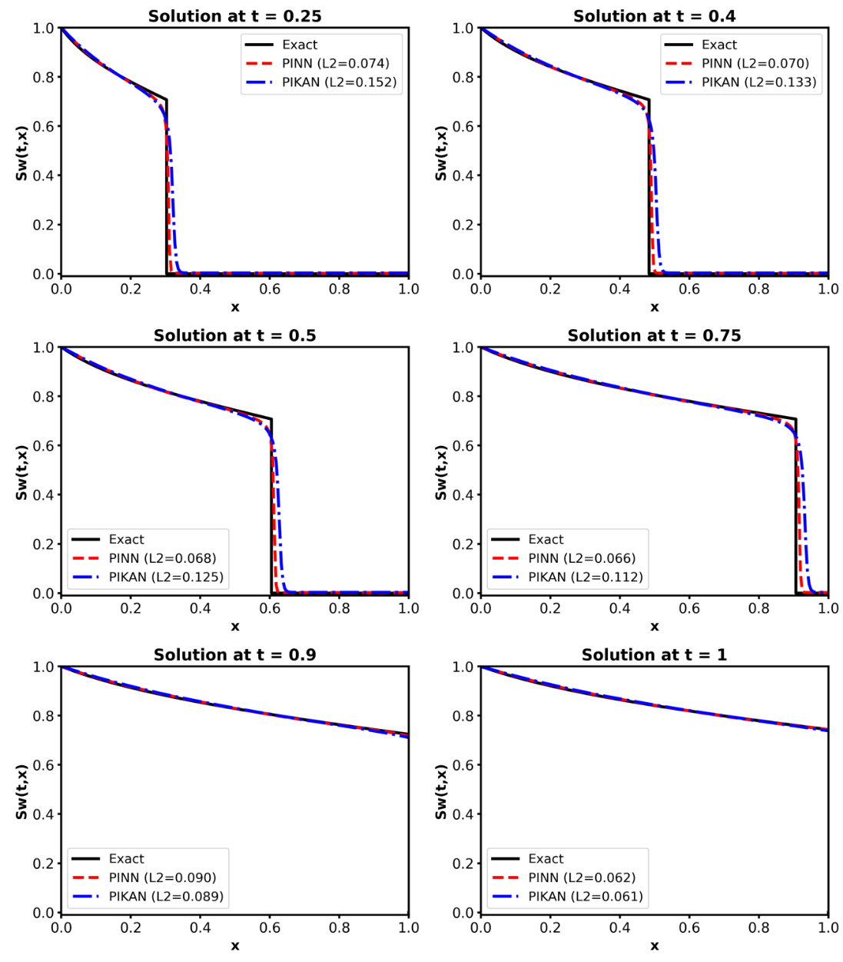

Сурет 13 – Диффузия қосылған жағдайда PINN ($ε$ = 0.0025) және PIKAN ($ε$ = 0.00575) модельдерінің әртүрлі уақыт қадамдарында алынған шешімдердің аналитикалық шешіммен салыстырмасы. Қара сызық – аналитикалық шешім, қызыл сызық – PINN болжамы, көк сызық – PIKAN болжамы. Әр графикте сәйкес L2 қателігі көрсетілген.

13-суреттен байқағанымыздай, әртүрлі уақыт мезеттерінде алынған шешімдер аналитикалық шешіммен жақсы сәйкестенеді. Ерте кезеңдерде (мысалы, t=0.25, 0.4) PINN моделінің L2 қателігі PIKAN-ға қарағанда айтарлықтай төмен (0.074 және 0.152), бұл оның фронт маңындағы құрылымды дәлірек бейнелейтінін көрсетеді. Алайда уақыт өте келе (әсіресе t=0.9 және t=1.0) екі модель де шамамен бірдей дәлдікке жетіп, болжамдары бір-біріне өте жақын болады.

2.5 Қорытынды және негізгі байқаулар

Жүргізілген зерттеу нәтижелері көрсеткендей, гиперболикалық типтегі үзілісті шешімдерді аппроксимациялау кезінде классикалық PINN және ұсынылған PIKAN архитектуралары белгілі бір шектеулерге тап болады, әсіресе диффузиялық мүше қолданылмаған жағдайда. Бұл жағдайда шешім фронтының нақты орнын дәл анықтау қиынға соғады және салыстырмалы L2 қателіктері жоғары деңгейде қалады. Мысалы, t=0.25 мезетінде PINN және PIKAN үшін сәйкесінше L2​ қателігі 0.628 және 0.579 болды.
Диффузиялық мүше енгізу арқылы модельдердің тұрақтылығы едәуір артты және аппроксимация сапасы жақсарды. Әр модель үшін сәйкес диффузия коэффициенттері таңдалды: PINN үшін $ε$ = 0.0025, PIKAN үшін $ε$ = 0.00575. Бұл конфигурацияларда ең үлкен L2 қателігі PINN үшін 0.074, ал PIKAN үшін 0.152 мәнімен шектелді. Сонымен қатар, екі модельдің соңғы уақыт мезетіндегі t=1.0 L2 қателігі өте жақын болғаны анықталды: PINN – 0.062, PIKAN – 0.061.
Атап өту қажет, PIKAN моделінің параметрлер саны небәрі 1140 болса, PINN моделінде бұл көрсеткіш 3462 болды – яғни шамамен үш есе аз параметрмен салыстырмалы дәлдікке қол жеткізілді. Бұл PIKAN архитектурасының жеңіл модельдер құруға бейімді екенін көрсетеді.
Жалпы алғанда, алынған нәтижелер ұсынылған PIKAN архитектурасының тиімділігін, әсіресе параметрлік ықшамдылығы мен бейімделу қабілеті тұрғысынан ерекшелейді. Бұл оны күрделі физикалық есептерде классикалық PINN әдісіне балама немесе қосымша әдіс ретінде қолдануға болатынын көрсетеді.

3 БАКЛИ-ЛЕВЕРЕТТ ЕСЕБІНДЕ ҚЫСЫМ МЕН ҚАНЫҚТЫЛЫҚТЫ БІРЛЕСІП МОДЕЛЬДЕУГЕ АРНАЛҒАН PINN ЖӘНЕ PIKAN ӘДІСТЕМЕЛЕРІ

3.1 Бакли-Леверетт математикалық моделі

Диссертациялық жұмыста екі фазалы (су және мұнай), сығылмайтын және араласпайтын ағынды ұзындығы $L$, өткізгіштігі $k$ және кеуектілігі $ϕ$ болатын кеуекті ортада модельдеу үшін классикалық Бакли-Леверетт (БЛ) моделі қарастырылды. Бұл нақты жағдайда су фазасы ($w$) мұнай фазасын ($o$) ығыстырады. Гравитациялық және капиллярлық әсерлер ескерілмейді. Осы жорамалдар негізінде қысым $p$ және сұйықтықтардың қанықтылықтары $S_{i} (i∈\{o,w\}$) масса сақталу заңына негізделген байланысқан теңдеулер жүйесімен және әрбір фазаға арналған Дарси заңымен сипатталады
Су фазасы үшін масса сақталу заңы және Дарси заңы:

$$\begin{aligned}ϕ\frac{∂S_{w}}{∂t}+\frac{∂}{∂x}u_{w}=0, { u}_{w}=-\frac{kk_{rw}\left(S_{w}\right)}{μ_{w}}\frac{∂p}{∂x}\#\left(16\right)\end{aligned}$$

$$\begin{aligned}ϕ\frac{∂S_{o}}{∂t}+\frac{∂}{∂x}u_{o}=0, u_{o}=-\frac{kk_{ro}\left(S_{o}\right)}{μ_{o}}\frac{∂p}{∂x}\#\left(17\right)\end{aligned}$$

Мұндағы $k_{rw}\left(S_{w}\right)$ және $k_{ro}\left(S_{o}\right)$ – су мен мұнай үшін салыстырмалы өткізгіштіктер, ал $μ_{w}$ және $μ_{o}$ – сәйкесінше олардың тұтқырлықтары. Екі фазаның масса сақталу теңдеулерін және Дарси заңдарын біріктіру арқылы қысымның бірөлшемді теңдеуі алынады:

$$\begin{aligned}\frac{∂}{∂x}\left[-k\left(\frac{k_{rw}\left(S_{w}\right)}{μ_{w}}+\frac{k_{ro}\left(S_{o}\right)}{μ_{o}}\right)\frac{∂p}{∂x}\right]=0\#\left(18\right)\end{aligned}$$

Теңдеулер жүйесі (16)-(17) келесі бастапқы және шекаралық шарттармен толықтырылады:
$$\begin{aligned}S_{w{\left.​\right|}_{t=0}}=S_{wi}, S_{w{\left.​\right|}_{x=0}}=S_{b}, \frac{∂S_{w}}{∂x}{\left.​\right|}_{x=L}=0,\# \left(19\right)\end{aligned}$$

$$p{\left.​\right|}_{x=0}=p_{inj}, p{\left.​\right|}_{x=L}=p_{prod }$$

Мұндағы $S_{wi}$ – бастапқы су қанықтылығы, ал $S_{b}$​ – айдау ұңғымасындағы су қанықтылығының мәні.
6-кестеде Бакли–Леверетт моделінде қолданылған негізгі физикалық параметрлер және салыстырмалы өткізгіштіктердің функционалдық формалары келтірілген.

Кесте 6 – Бакли–Леверетт моделінде қолданылған параметрлер

Параметр | Белгіленуі | Мәні | Бірлігі
Ұзындығы | $$L$$ | 100 | м
Кеуектілік | $$ϕ$$ | 0.2 | -
Абсолютті өткізгіштік | $$k$$ | $$1×{10}^{-12}$$ | $$м^{2}$$
Су тұтқырлығы | $$μ_{w}$$ | $$1×{10}^{-3}$$ | $$Па∙с$$
Мұнай тұтқырлығы | $$μ_{o}$$ | $$2×{10}^{-3}$$ | $$Па∙с$$
Айдау қысымы | $$p_{inj}$$ | $$2.5×{10}^{6}$$ | Па
Өндіру қысымы | $$p_{prod }$$ | $$2.0×{10}^{6}$$ | Па
Судың салыстырмалы өткізгіштігі | $$k_{rw}\left(S_{w}\right)$$ | $$S_{w}^{2}$$ | -
Мұнайдың салыстырмалы өткізгіштігі | $$k_{ro}\left(S_{o}\right)$$ | $$({1-S_{w})}^{2}$$ | -

Өлшемсіз айнымалылар келесі түрде анықталады:

$x_{D}=\frac{x}{L},$ $Δp=p_{\text{inj}}-p_{\text{prod}},$ $u_{0}=\frac{k_{\text{ref}}Δp}{μ_{\text{ref}}L},$ $t_{D}=\frac{t}{T_{\text{ref}}},$ $T_{\text{ref}}=\frac{ϕL}{u_{0}}$ .

Мұндағы $L$ – ұзындығы, $Δp$ – айдау $p_{\text{inj}}$ және өндіру $p_{\text{prod}}$ нүктелеріндегі қысым айырмасы, $u_{0}$ – сипаттамалық Дарси жылдамдығы, $x_{D}∈\left[0,1\right]$ – өлшемсіз кеңістіктік координата, ал $t_{D}∈\left[0,1\right]$ – өлшемсіз уақыт, ол айдалған кеуек көлемдерінің санын сипаттайды. Қысымның өлшемсіз түрі мынадай түрде беріледі:

$$p_{D}=\frac{p-p_{\text{prod}}}{Δp}$$

Біз анықтамалық тұтқырлық пен өткізгіштікті сәйкесінше $μ_{\text{ref}}=μ_{w}$ және $k_{\text{ref}}=k$ деп аламыз. Осыған байланысты келесі қатынастар орындалады:

$μ_{w,D}=\frac{μ_{w}}{μ_{\text{ref}}}=1,$ $μ_{o,D}=\frac{μ_{o}}{μ_{\text{ref}}}=2,$ $k_{D}=\frac{k}{k_{\text{ref}}}=1$.

Өлшемсіз айнымалылардың анықтамаларын басқарушы теңдеулер жүйесіне (16)–(18) қоя отырып және қарапайым алгебралық түрлендірулерді қалдырып, келесі жүйе алынады [1, 8, 92]:

$$\begin{aligned}\frac{∂S_{w}}{∂t_{D}}+\frac{∂}{∂x_{D}}\left(u_{w,D}\right)=0, u_{w,D}=-\frac{k_{D}k_{rw}\left(S_{w}\right)}{μ_{w,D}}\frac{∂p_{D}}{∂x_{D}}\#\left(20\right)\end{aligned}$$

$$\begin{aligned}\frac{∂\left(1-S_{w}\right)}{∂t_{D}}+\frac{∂}{∂x_{D}}\left(u_{o,D}\right)=0, u_{o,D}=-\frac{k_{D}k_{ro}\left(1-S_{w}\right)}{μ_{o,D}}\frac{∂p_{D}}{∂x_{D}}\#\left(21\right)\end{aligned}$$

$$\begin{aligned}\frac{∂}{∂x_{D}}\left[-k_{D}\left(\frac{k_{rw}\left(S_{w}\right)}{μ_{w,D}}+\frac{k_{ro}\left(1-S_{w}\right)}{μ_{o,D}}\right)\frac{∂p_{D}}{∂x_{D}}\right]=0\#\left(22\right)\end{aligned}$$

Өлшемсіз түрде $ϕ$ айқын түрде көрінбейді, себебі ол $T_{\text{ref}}=\frac{ϕL}{u_{0}}$ өрнегіне енгізілген. Бастапқы және шекаралық шарттар өлшемсіз түрде келесідей жазылады:

$$S_{w{\left.​\right|}_{t_{D}=0}}=S_{wi}=0, p_{D{\left.​\right|}_{x_{D}=0}}=1,$$
$$\begin{aligned}S_{w{\left.​\right|}_{x_{D}=0}}=S_{b}=1,{ p}_{D{\left.​\right|}_{x_{D}=1}}=0\#\left(23\right)\end{aligned}$$
$$\frac{∂S_{w}}{∂x_{D}}{\left.​\right|}_{x_{D}=1}=0.$$

Итерациялық шешушіні бастапқы мәнмен инициализациялау үшін қысымның бастапқы шамасы ретінде $p_{D{\left.​\right|}_{t_{D}=0}}=0.5$ мәні алынды.
Өлшемсіз дифференциалдық теңдеулер жүйесін (20)–(22) сандық түрде шешу үшін IMPES әдісі қолданылды. Бұл тәсіл екі фазалы ағындарды резервуарда модельдеу есептерінде кеңінен қолданылады [1, 93, 94]. IMPES (Implicit Pressure, Explicit Saturation) әдісінде қысым теңдеуі әр уақыт қадамында айқын емес түрде шешіледі, ал қанықтылық мәндері айқын түрде жаңартылып отырады. Мұндай ажыратылған (decoupled) стратегия кеуекті ортадағы сығылмайтын көпфазалы ағынды модельдеуде орнықтылықты қамтамасыз етіп, есептеуді тиімді етеді. Біздің жүзеге асыруымызда кеңістіктік аймақ $x_{D}∈\left[0,1\right]$ шекарасында ақырлы айырмалар (finite difference) әдісімен дискреттеледі. Әрбір уақыт қадамында алдымен (22) теңдеуінің дискреттелген нұсқасы (қысым теңдеуі) шешіліп, $p_{D}$​ мәні алынады. Содан кейін қысым өрісі тұрақты деп есептеліп, қанықтылық мәндері​ (20)-(21) теңдеулері арқылы жаңартылады.

3.2 Бакли-Леверетт есебінде қысым мен қанықтылықты бірлесіп модельдеуге арналған PINN әдістемесі

Физикамен ақпараттандырылған нейрондық желілер – бұл нейрондық желінің оқыту процесіне физикалық заңдарды (дифференциалдық теңдеулерді) тікелей енгізетін терең оқыту моделдері. Мұндай тәсіл үлкен көлемдегі таңбаланған деректерге деген тәуелділікті азайтып, модельдің өзіне физикалық білімді тікелей енгізуге мүмкіндік береді. Дифференциалдық теңдеу қалдықтарында қажет болатын кеңістіктік және уақыттық туындылар автоматты дифференциалдау (AD) арқылы есептеледі, бұл туындыларды модельдің есептеу графы бойынша дәл анықтауға мүмкіндік береді. Осылайша, есептік торсыз оқыту жүзеге асады және туындыларды сандық дискреттеу қажеттілігі жойылады.
PINN құрылымында дифференциалдық теңдеулер жүйесімен сипатталатын шешім өрістерін аппроксимациялау үшін нейрондық желі құрастырылады. Модельді оқыту физикаға негізделген жиынтық шығын функциясын минимизациялау арқылы жүзеге асырылады. Бұл функцияға дифференциалдық теңдеулер қалдықтары (қарастырылатын теңдеулерді орындау шарты), бастапқы шарттар және шекаралық шарттар бойынша шығын функциялары кіреді.

3.2.1 Зерттеу әдістемесі

PINN нейрондық желілерді функция жуықтаушылар ретінде пайдаланады, яғни, белгісіз шешім өрістерін бейнелеу үшін. Бұл контексте шешім өрістері – қысым $p(x,t)$ және су қанықтылығы $S_{w}\left(x,t\right)$. Универсал аппроксимация теоремасына (UAT) сәйкес, кемінде бір жасырын қабаты және шектеулі санды нейрондары бар, сызықты емес активация функциясын (tanh, ReLU т.б.) қолданатын алға бағытталған нейрондық желі кез келген үзіліссіз функцияны ықшам облыста кез келген дәлдікпен жуықтай алады [95, 96]. Бұл теорема желінің теориялық мүмкіндігін дәлелдесе, PINN фреймворкі осы жуықтауды физикалық заңдарға сай болуға бағыттайды, яғни, қарастырылатын теңдеулерді бұзғаны үшін айыптау арқылы.
Өлшемсіздендірілген Бакли–Леверетт моделіне бағынатын екі фазалы ағын есебінің шешімін аппроксимациялау үшін физикамен ақпараттандырылған нейрондық желі келесідей құрастырылады:

$$\begin{aligned}f_{θ}\left(x_{D},t_{D}\right)=\left[\hat{p}\left(x_{D},t_{D}\right),\hat{S_{w}}\left(x_{D},t_{D}\right)\right]\#\left(24\right)\end{aligned}$$

мұндағы $θ$ – желінің үйретілетін параметрлері. Бұл толық байланысқан нейрондық желі жалпы шығын функциясын минимизациялау арқылы оқытылады. Шығын функциясы басқарушы дифференциалдық теңдеулерлерге, сондай-ақ бастапқы және шекаралық шарттарға сәйкестікті қамтамасыз етеді. Жалпы шығын келесі түрде беріледі:

$$\begin{aligned}L_{total}=λ_{\text{PDE}}L_{PDE}+λ_{\text{IC}}L_{IC}+λ_{\text{BC}}L_{BC}\#\left(25\right)\end{aligned}$$

Мұндағы скаляр салмақтар $λ_{\text{PDE}}, λ_{\text{IC}}, λ_{\text{BC}}$ > 0 – шығын функциясындағы әрбір компонент үлесін теңестіруге арналған.
Дифференциалдық теңдеулер бойынша қалдықтардың шығыны $L_{PDE}$ есептелу аймақта орналасатын ішкі коллокациялық нүктелер жиынында есептеледі:

$${\left\{\left(x_{c}^{i},t_{c}^{i}\right)\right\}}_{i=1}^{N_{\text{PDE}}}⊂\left[0,1\right]×\left[0,1\right]\}$$

мұндағы $N_{\text{PDE}}​$ – қалдықтарды есептеу үшін қолданылатын коллокациялық нүктелер саны. Қалдықтар қысым мен су қанықтылығы үшін қарастырылатын теңдеулер (20) және (22) негізінде құрылады және есептеу графында автоматты туындылар көмегімен есептеледі [97, 98]. Атап айтқанда, су қанықтылығы үшін қалдық келесідей анықталады:
$$\begin{aligned}R_{S_{w}}\left(x_{D},t_{D}\right)=\frac{∂\hat{S_{w}}}{∂t_{D}}+\frac{∂}{∂x_{D}}\left(-\frac{k_{D}k_{rw}\left(\hat{S_{w}}\right)}{μ_{w,D}}\frac{∂\hat{p_{D}}}{∂x_{D}}\right)\#\left(26\right)\end{aligned}$$
Ал қысым үшін қалдық:

$$\begin{aligned}R_{p}\left(x_{D},t_{D}\right)=\frac{∂}{∂x_{D}}\left[-k_{D}\left(\frac{k_{rw}\left(\hat{S_{w}}\right)}{μ_{w,D}}+\frac{k_{ro}\left(1-\hat{S_{w}}\right)}{μ_{o,D}}\right)\frac{∂\hat{p_{D}}}{∂x_{D}}\right]\#\left(27\right)\end{aligned}$$

Сәйкесінше, дифференциалдық теңдеулер бойынша шығын функциясы қалдықтардың орташа квадрат қатесі (MSE) ретінде есептеледі:

$$L_{PDE}=\frac{1}{N_{\text{PDE}}}\sum_{i=1}^{N_{\text{PDE}}}{\left({\left|R_{S_{w}}\left(x_{c}^{i},t_{c}^{i}\right)\right|}^{2}+{\left|R_{p}\left(x_{c}^{i},t_{c}^{i}\right)\right|}^{2}\right)} (28)$$

Бастапқы шарттар бойынша шығын $L_{IC}$​ – қысым мен су қанықтылығы үшін бастапқы шарттармен сәйкестікті қамтамасыз етеді. Бұл шығын келесі нүктелер жиынында есептеледі:

$${\left\{\left(x_{\text{IC}}^{i},t_{\text{IC}}^{i}=0\right)\right\}}_{i=1}^{N_{\text{IC}}}$$

мұндағы $N_{\text{IC}}$ ​ – бастапқы уақыт мезетіндегі оқыту нүктелерінің саны. Шығын функциясы мына түрде беріледі:

$L_{IC}=\frac{1}{N_{\text{IC}}}\sum_{i=1}^{N_{\text{IC}}}{\left({\left|\hat{p}\left(x_{\text{IC}}^{i},t_{\text{IC}}^{i}=0\right)-p_{\text{IC}}^{i}\right|}^{2}+{\left|\hat{S_{w}}\left(x_{\text{IC}}^{i},t_{\text{IC}}^{i}=0\right)-S_{w,\text{IC}}^{i}\right|}^{2}\right) (29)}$

мұндағы $p_{\text{IC}}^{i}$ және $S_{w,\text{IC}}^{i}​$ – бастапқы уақыттағы белгілі мәндер.
Шекаралық шарттар бойынша шығын $L_{BC}$ Дирихле типті шекаралық шарттармен сәйкестікті қамтамасыз етеді. Бұл шығын келесі нүктелер жиынында есептеледі:

${\left\{\left(x_{\text{BC}}^{i},t_{\text{BC}}^{i}\right)\right\}}_{i=1}^{N_{\text{BC}}}, x_{\text{BC}}^{i}∈\{0,1\}$,

мұндағы $N_{\text{BC}}$ – шекаралық оқыту нүктелерінің жалпы саны. Шығын келесі түрде жазылады:

$$L_{BC}=\frac{1}{N_{\text{BC}}}\sum_{i=1}^{N_{\text{BC}}}{\left({\left|\hat{p}\left(x_{\text{BC}}^{i},t_{\text{BC}}^{i}\right)-p_{\text{BC}}^{i}\right|}^{2}+{\left|\hat{S_{w}}\left(x_{\text{BC}}^{i},t_{\text{BC}}^{i}\right)-S_{w,\text{BC}}^{i}\right|}^{2}\right) (30)}$$

мұндағы $(p_{\text{BC}}^{i})$ және $(S_{w,\text{BC}}^{i})$ – сәйкесінше кеңістіктік және уақыттық орындардағы берілген шекаралық мәндер.

Жоғарыда сипатталған әдістеме үшін PINN архитектурасы 14-суретте визуалды түрде көрсетілген.

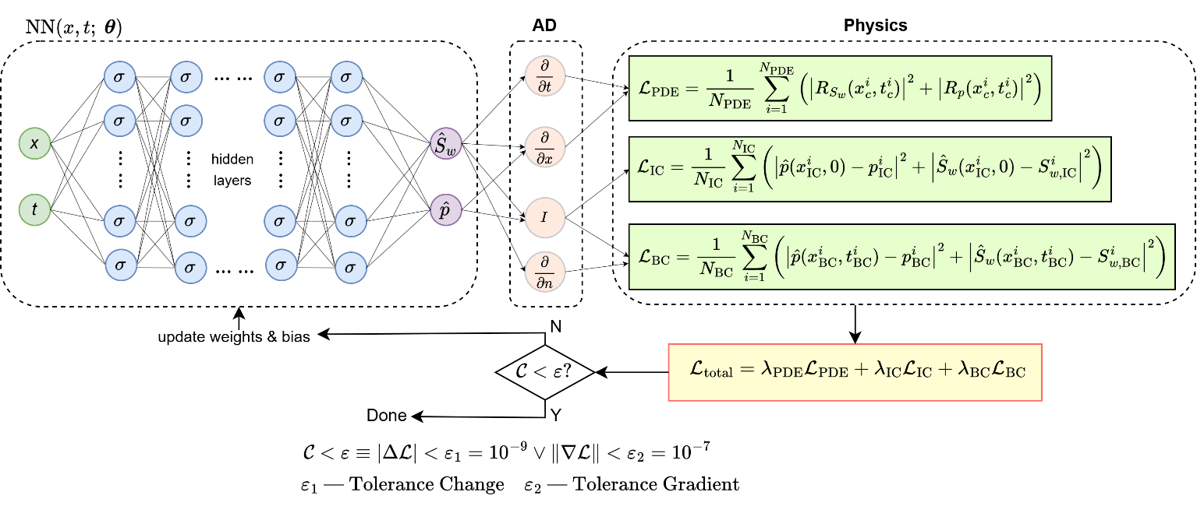

Сурет 14 – Қысым мен қанықтылықты модельдеуге арналған PINN архитектурасының сызбасы

14-суреттегі PINN архитектурасында нейрондық желі кіріс ретінде кеңістіктік және уақыттық айнымалылар $(x,t)$ мәндерін қабылдап, шығыс ретінде болжанған қысым $\hat{p}\left(x,t\right)$ және су қанықтылығы $\hat{S_{w}}\left(x,t\right)$ мәндерін береді. Автоматты дифференциалдау көмегімен дербес туындылы дифференциалдық теңдеу қалдықтары, сондай-ақ шекаралық және бастапқы шарттар есептеледі. Бұл компоненттер жиынтығы жалпы шығын функциясын құрайды. Оқыту барысында осы шығын функциясы минимизацияланады – яғни, оптимизация процесі орындалады. Бұл үшін PINN архитектурасында кері тарату алгоритмі (backward propagation) қолданылады, онда автоматты дифференциалдау арқылы шығын функциясына қатысты градиенттер есептеліп, олар нейрондық желінің салмақтарын жаңарту үшін пайдаланылады. Оптимизациялау әдісі ретінде L-BFGS (Limited-memory BFGS) [99] сияқты квазиньютон алгоритмі қолданылды. Бұл әдісте жинақталу шарты (convergence criterion) ретінде шығын функциясындағы өзгерістің шегі (tolerance_change) немесе градиент нормасының шегі (tolerance_gradient) алынды. Шарт орындалғанда, оқыту процесі тоқтатылады, яғни желі шешімі физикамен келісімді түрде жуықталған болып саналады.

3.2.1.1 Жүйелік параметрлік зерттеудің негіздемесі

3.2.1.2 бөлімде сипатталатын кең ауқымды эксперименттік зерттеуге дейін біз алдымен қысым мен қанықтылық арасындағы байланысқан жүйеде базалық конфигурациядағы біріктірілген PINN әдісін бағаладық. Бұл жерде «біріктірілген» сөзі PINN моделінің қысым мен қанықтылық сияқты бірнеше айнымалыны бір жүйе ретінде қатар үйренуін білдіреді. Яғни, екі фазалы ағын процесін сипаттайтын қарастырылып отырған теңдеулер бір ғана нейрондық желі арқылы бір мезетте шешіледі. Бұл жағдайда екі теңдеудің қалдықтары (қысым мен қанықтылық үшін) бір ортақ шығын функциясына біріктіріледі және сол шығынды минимизациялау арқылы желі үйренеді. Мұндай тәсіл қысым мен қанықтылық арасындағы байланысқан физикалық заңдылықтарды тиімді сақтауға және шешімді физикамен үйлесімді етуге бағытталған. Бұл бастапқы модельде PINN әдісі соққы фронттарын анықтауға арналған қосымша модификациясыз стандартты түрде қолданылды. Желінің архитектурасы ретінде әрқайсысында 20 нейрон болатын 8 жасырын қабаттан тұратын құрылым қолданылды, ал активация функциясы ретінде tanh таңдалды. Бұл PINN зерттеулерінде жиі қолданылатын орташа көлемді желі болып табылады [30]. Оқыту деректері бастапқы және шекаралық шарттар үшін $​N_{u}$ = 450 нүктеден және кеңістік-уақыттық аймақтан алынған $​N_{c}$ = 10000 коллокациялық нүктеден құралды. Шығын функциясының салмақтары әдепкі түрде ( $λ_{\text{PDE}}=1, λ_{\text{IC}}=1, λ_{\text{BC}}=1$) таңдалды және маңыздысы қанықтылық теңдеуіне жасанды диффузия мүшесі қосылмады. Модель алдымен Adam оптимизаторы [100], одан кейін L-BFGS алгоритмі [99] көмегімен оқытылып, соңында жалпы шығын мәні $3.20×{10}^{-2}$ деңгейіне жетті. Бұл бастапқы модель нәтижелері 15-суретте көрсетілген.

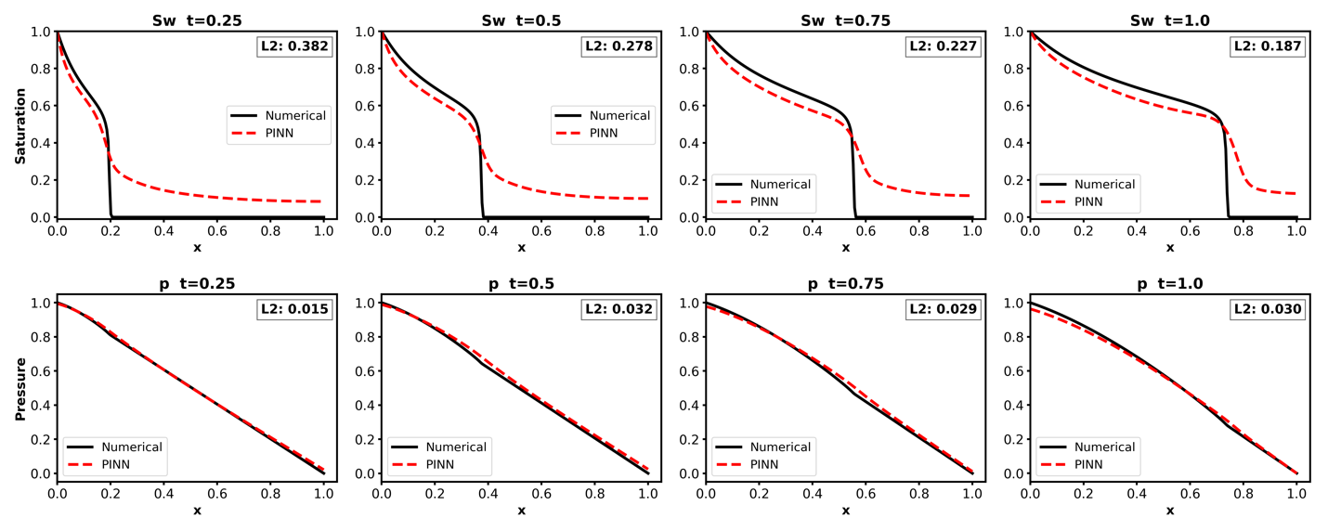

Сурет 15 – PINN арқылы болжанған және сандық әдіспен есептелген қанықтылық пен қысым профильдерін әртүрлі уақыт қадамдарында салыстыру (8 жасырын қабат, әр қабатта 20 нейрон, $N_{u}=450$ және $N_{c}=10 000$)

15-суретте қысымның таралуын болжау (төменгі қатар) сандық шешіммен жақсы сәйкестік көрсетеді. Орташа салыстырмалы L2 қателігі $2.52×{10}^{-2}$ шамасында, бұл мән жеті өлшемсіз уақыт мезетіндегі (0.1, 0.25, 0.4, 0.5, 0.75, 0.9 және 1.0) L2 салыстырмалы қателіктерінің орташа шамасы ретінде есептелді. Алайда, қанықтылық таралуы бойынша нәтиже (жоғарғы қатар) бұл стандартты тәсілдің Бакли–Леверетт есебі үшін шектеулі екенін анық көрсетеді. PINN қанықтылық фронтының өткір әрі қозғалыстағы табиғатын дұрыс сипаттай алмайды. Оның орнына кеңейіп кеткен және нақты орнынан ауытқыған профиль қалыптастырды. Бұл визуалды сәйкессіздік сандық түрде де расталады. Қанықтылық бойынша орташа салыстырмалы L2 қателігі $3.08×{10}^{-1}$ мәнін көрсетті. Бұл қысым қателігінен бірқатар шамада артық және қанықтылық динамикасының әлсіз аппроксимацияланғанын білдіреді. Сонымен қатар, 15-сурет ішінде берілген әртүрлі уақыт қадамдарында қанықтылық болжамының L2 қателіктері (0.187 мен 0.382 аралығында) бұл нашар нәтиженің сақталатынын көрсетеді.
Бұл бастапқы нәтиже осы жұмыста қарастырылып отырған негізгі проблеманы айқын көрсетеді: гиперболалық сипаттағы қанықтылық теңдеуінде пайда болатын айқын үзілістерді стандартты, біріктірілген PINN көмегімен дәл бейнелеу қиындығы, әсіресе қысым таралуын да қатар үйрену қажет болған жағдайда. Бастапқы конфигурацияда алынған бұл PINN моделінің жеткіліксіздігі (қанықтылық бойынша жоғары L2 салыстырмалы қателік арқылы дәлелденген) біздің негізгі болжамымыздың негізін қалайды: бұл мәселені шешу үшін арнайы конфигурациялар немесе модификациялар қажет болуы мүмкін. Осы себеппен PINN құрылымын жүйелі түрде тексеруді қажет ететін әрі қарайғы эксперименттік зерттеуді толық негіздейді. Бұл зерттеу нақты екі мақсатты көздеді: біріншіден, біріктірілген PINN жасанды диффузиясыз да фронтты дәл сипаттай ала ма деген гипотезаны тексеру; екіншіден, бұл нәтижеге әсер ететін негізгі факторларды жан-жақты зерттеу. Жүйелі зерттеу аясында келесі аспектілер тексерілді:
- Модель мен деректердің күрделілігі (Эксперименттер 1–3):
Тек желі сыйымдылығы (capacity) мен деректер тығыздығы (data density) жеткілікті болса, оқытудағы қиындықты еңсеруге бола ма, соны бағалау.
- Шығын функциясының салмақтары (Эксперименттер 4 және 5):
Оптимизация фокусын нақты физикалық немесе деректік шектеулерге бағыттау соққы фронтын сипаттауды жақсарта ма, соны зерттеу.
- Жасанды диффузия (Эксперименттер 6–8):
Гиперболалық есепті параболалық есепке түрлендірудің әсерін, сондай-ақ салмақтау стратегияларымен өзара байланысын бағалау. Бұл біріктірілген PINN құрылымында фронтты дәл сипаттау үшін қажет мүмкін модификация ретінде қарастырылады.
Бұл жүйелі тәсіл PINN әдісінің осы күрделі байланысқан ағын есебіндегі табыстылығы қандай факторларға тәуелді екенін талдап түсінуге мүмкіндік береді.
Физикалық шектеулер мен бастапқы/шекаралық шарттарды тиімді үйрету үшін барлық оқыту нүктелері (бастапқы, шекаралық және коллокациялық) $\left[0,L\right]×\left[0,T\right]$ кеңістік-уақыт аймағында Latin Hypercube Sampling (LHS) әдісімен генерацияланды [101].
Оқыған модельдердің болжамдық дәлдігін сандық түрде бағалау үшін біз сандық эталондық шешімге қатысты L2 салыстырмалы қателікті есептедік. Бұл метрика кеңістік-уақыт аймағындағы жалпы болжам қателігінің сандық шешімінің шамасына қатынасын өлшейді.

3.2.1.2 Эксперименттер

3.2.1.1. бөлімде берілген негіздемеге сәйкес, бастапқы біріктірілген PINN конфигурациясының шектеулері анықталды және жүйелі зерттеу жүргізудің қажеттілігі негізделді. Осыған орай біз төменде сипатталған бірқатар эксперименттерді жүргіздік. Бұл эксперименттер қысым мен қанықтылықты біріктіріп болжау есебіне арналған PINN моделінің тиімді конфигурациясын анықтау мақсатында модельдің күрделілігі, деректердің күрделілігі, шығын функциясындағы салмақтау және жасанды диффузияны енгізу факторларының әсерін жүйелі түрде зерттейді.

А) Модель күрделілігінің әсері

Бірінші эксперимент желі тереңдігі мен енінің өзгерісі болжамдық дәлдікке және жинақталуға қалай әсер ететінін зерттеуді мақсат етеді. Біз 4, 8, 10 және 12 қабаттар мен әр қабатта 10, 20, 50 және 60 нейроннан тұратын комбинацияларды қамтитын кеңейтілген торлық іздеу (grid search) жүргіздік. Нәтижесінде 16 түрлі конфигурация қарастырылды. Бұл комбинациялар салыстырмалы түрде таяз әрі тар желіден бастап, терең әрі кең желілерге дейінгі диапазонды қамтиды. Бұл бізге аз параметрлі (under-parameterized) және артық параметрленген (over-parameterized) режимдердің айырмашылығын зерттеуге мүмкіндік береді. Болжамымыз бойынша, терең және кең желілер екі фазалы ағынның сызықты емес табиғатын жақсырақ сипаттай алады, бірақ оларды оқыту үшін көп есептеу ресурстары мен мұқият параметрлік баптау қажет болуы мүмкін.

Ә) Деректер күрделілігінің әсері

Екінші экспериментте деректер күрделілігінің әсері зерттелді. Бұл үшін бастапқы және шекаралық шарттарға сәйкес оқыту нүктелерінің саны $N_{u}$ = 150, 300, 450, 750, 1050, ал коллокациялық нүктелер саны $N_{c}$ = 5000, 10000, 15000, 30000 мәндерін әрүрлі комбинациялармен қолдандық. Нәтижесінде, жалпы 20 комбинация қарастырылды. Біз деректер көлемі мен тығыздығы артқан сайын модель дәлдігі мен жинақталуы жақсарады деп болжаймыз.

Б) Күрделі модельдер мен үлкен көлемді деректердің бірлескен әсері

Бұл экспериментте модель мен деректер күрделілігінің едәуір артқан жағдайдағы бірлескен әсері қарастырылады. Атап айтқанда, біз $N_{u}$ (750 және 1050), $N_{c}$ (15000 және 30000), қабат саны (10 және 12), және әр қабаттағы нейрон санының (50 және 60) үлкен мәндері қарастырылды. Бұл 16 бірегей комбинацияны қамтиды. Бұл талдау модель және деректік күрделіліктің өзара әсері болжамдық дәлдікке және соққы фронтын дәл бейнелеуге ықпал ете ме деген сұраққа жауап беруді көздейді.

В) Cалмақтау коэффициентінің әсері

Бұл экспериментте шығын функциясының барлық компоненттеріне бірдей әсер ететін жалпы салмақтау коэффициентінің ықпалын зерттейміз. Бұл коэффициент қысым $p$ мен қанықтылық $S_{w}$ бойынша шығын мүшелеріне бірдей масштабтық әсер етеді. Атап айтқанда, бастапқы шарттар (IC), шекаралық шарттар (BC) және дифференциалдық теңдеулер шектеулеріне қолданылатын шығын функцияларының әрқайсысына берілетін салмақ коэффициенттерінің өзгерісі модельдің болжамдық дәлдігі мен жинақталуына қалай әсер ететінін талдаймыз.
Үш түрлі шығын компоненті үшін: $λ_{\text{IC}}$, $λ_{\text{BC}}$ және $λ_{\text{PDE}}$​ мәндеріне 1, 2, 5, 10 және 15 болатын бес түрлі мәндері жүйелі түрде жүзеге асырылды. Осылайша, жалпы $5^{3}$ = 125 түрлі салмақтау конфигурациясы алынды. Бұл талдаудың мақсаты – модельдің әртүрлі жалпы салмақтау коэффициенттеріне сезімталдығын түсіну және олардың жинақталуға, әрі соққы фронтын бейнелеуге әсерін анықтау.

Г) Қанықтылыққа қатысты жеке салмақтау коэффициенттерінің әсері

Бұл экспериментте біз шығын функциясының тек $S_{w}$ компоненттеріне қолданылатын жеке салмақтау коэффициенттерінің әсерін зерттейміз. Бұған дейінгі экспериментте салмақтау жалпы шығын функциясына және екі айнымалыға (қысым мен қанықтылық) бірдей әсер етсе, бұл бөлімде біз тек қанықтылықпен байланысты шығын мүшелерін бөліп қарастырамыз. Мұндай фокус $S_{w}$​ айнымалысының қарастатын теңдеудегі соққы фронтына байланысты қиын сипатталатынына негізделген. Біздің болжамымыз – қанықтылыққа қатысты шығын компоненттерінің салмағын арттыру арқылы модель соққы фронты динамикасын тиімдірек үйренеді, себебі бұл компоненттерге жататын шектеулер оқыту кезінде күштірек әсер етеді. Осыны тексеру үшін қанықтылыққа қатысты үш шығын функциясына арналған салмақ коэффициенттерінің мәндері (1,5,10, 15) жүйелі түрде өзгертіп отырдық: $λ_{S_{w}_\text{IC}}$, $λ_{S_{w}_\text{BC}}$, және $λ_{S_{w}_\text{PDE}}$, ал басқа шығын компоненттерінің салмақтары өзгеріссіз сақталды. Бұл ретте $4^{3}=64$ комбинация қарастырылды. Эксперименттің мақсаты әртүрлі жеке салмақтау конфигурацияларының қанықтылық болжамының дәлдігіне қалай әсер ететінін және модельдің тұрақтылығы мен жинақталуын жақсартатын оңтайлы мәндерді анықтау.

Ғ) Жасанды диффузияның модель жұмысына әсері

Бұл экспериментте су қанықтылығы теңдеуіне (20) жасанды диффузиялық мүше қосудың модельді оқытуға және болжам дәлдігіне әсерін зерттейміз. Бұған дейін айтылғандай, қанықтылықтың теңдеуі гиперболалық сипатқа ие, сондықтан PINN әдісі мұндай теңдеудегі өткір қанықтылық фронтын бейнелеуде қиындықтарға тап болады. Шағын диффузия мүшесін енгізу есепті әлсіз параболалық түрге айналдырып, теңдеудің физикалық табиғатын елеулі түрде өзгертпей-ақ PINN модельдің жинақталуы мен орнықтылығын жақсартуы мүмкін [5]. Бұл жерде енгізілетін диффузиялық мүше жоғалмалы тұтқырлық (vanishing viscosity) әдісіне [89, 90] негізделген және қатаң түрде физикалық мағынасы жоқ. Ол есептің тек сандық тұрақтылығын қамтамасыз ету мақсатында қосылады, сондықтан жасанды диффузия (artificial diffusion) ретінде қарастырылады [5]. Осы экспериментте (және келесі 7 мен 8-эксперименттерде) PINN-нің PDE қалдық есебінде қолданылатын қанықтылықтың тасымал теңдеуі (20) жасанды диффузия мүшесін қосу арқылы келесі түрде өзгертіледі:

$$\begin{aligned}\frac{∂S_{w}}{∂t_{D}}+\frac{∂}{∂x_{D}}\left(u_{w,D}\right)=ν\frac{∂^{2}S_{w}}{∂x_{D}^{2}},\#\left(31\right)\end{aligned}$$

Қысым теңдеуі (22) өзгеріссіз қалады. Мұндағы $ν$ – жасанды диффузия коэффициенті.
Бұл әсерді жүйелі түрде зерттеу үшін, біз алдыңғы эксперименттердегі бір модель мен деректер конфигурациясын таңдап, диффузия коэффициентін $ν$ 12 түрлі мәнде өзгертеміз (12 эксперимент):
$ν$ = [0.001, 0.002, 0.0025, 0.0035, 0.0045, 0.005, 0.0075, 0.0085, 0.0095, 0.01, 0.05, 0.1]
Бұл мәндер диапазоны жүйеге аздаған өзгерістер енгізуден бастап, айтарлықтай диффузиялық сипатқа дейінгі аралықты қамтиды, осылайша есептің гиперболалық табиғатынан диффузиялық сипатқа өтуін зерттеуге мүмкіндік береді. Мұндағы мақсат – диффузияны бақыланатын деңгейде енгізу арқылы қанықтылық фронтын дәлірек аппроксимациялауға қол жеткізу және сонымен қатар есептің бастапқы физикасына барынша сәйкес болуын сақтау.

Д) Жасанды диффузия мен салмақтаудың біріктірілген әсері

Бұл экспериментте жоғалмалы диффузия мүшесін қосу және шығын функциясындағы жалпы салмақтау коэффициенттерін өзгерту әсерін бірге қарастырылды. Алдыңғы эксперименттерден біз жасанды диффузия мен салмақтау стратегияларының әрқайсысы өз алдына БЛ қанықтылық теңдеуінің шешімінен туындайтын өткір қанықтылық фронтын үйрену қабілетіне жеке-жеке әсер ететінін байқадық. Бұл бөлімде біз осы екі тәсілді бір уақытта өзгерту арқылы PINN модельдің жинақталуы мен болжау дәлдігін жақсартуға бола ма деген сұраққа жауап іздейміз.
Осы мақсатта біз алдыңғы эксперименттердегі модель және деректер параметрлерін өзгеріссіз қалдырып, келесі параметрлерді жүйелі түрде өзгертеміз: $ν$ = [0.001, 0.002, 0.0025, 0.0035, 0.005, 0.0075, 0.01]
Жалпы салмақтау коэффициенттері $λ_{\text{IC}}$, $λ_{\text{BC}}$ және $λ_{\text{PDE}}$​​ әрқайсысы үшін [1, 5, 10] мәндері қарастырылды.
Нәтижесінде 189 түрлі комбинация алынады. Диффузия және салмақтау параметрлерін қатар өзгерту арқылы біз аздаған диффузияны енгізіп, салмақтау сызбасын оңтайландыру өткір қанықтылық фронтын сипаттауда модельдің орнықтылығы мен дәлдігін арттыра ма, соны бағалауды мақсат етеміз. Бұл эксперимент диффузияның өзі жеткілікті ме, әлде оңтайлы өнімділік үшін шығын функциясында қосымша реттеу қажет пе деген сұраққа жауап береді.

Е) Қанықтылыққа қатысты салмақтау мен жасанды диффузияның біріктірілген әсері

Бұл соңғы экспериментте біз қанықтылыққа байланысты шығын функциясы компоненттерін жеке салмақтау мен жасанды диффузия мүшесін қосудың біріктірілген әсерін зерттейміз. БЛ есебін модельдеудегі негізгі қиындық – өткір қанықтылық фронтын сипаттау екенін ескере отырып, біз аздаған диффузияны және $S_{w}$​ үшін бағытталған салмақтау өзгерістерін үйлестіру модель өнімділігін жақсарта ала ма деген сұраққа жауап іздейміз. Алдыңғы эксперименттерде қолданылған модель мен деректер конфигурациясын өзгеріссіз қалдырып, келесі параметрлерді жүйелі түрде өзгертеміз, диффузия коэффициенті ($ν$):
$ν$ = [0.001, 0.002, 0.0025, 0.0035, 0.005, 0.0075, 0.01]
Қанықтылыққа қатысты жеке салмақтау коэффициенттері $λ_{S_{w}_\text{IC}}$, $λ_{S_{w}_\text{BC}}$, және $λ_{S_{w}_\text{PDE}}$ келесі мәндер бойынша өзгертіледі: [1, 5, 10].
Нәтижесінде 189 түрлі комбинация алынады, бұл бізге әртүрлі диффузия деңгейлерінің қанықтылыққа басымдық беретін салмақтау өзгерістерімен өзара әрекетін бағалауға мүмкіндік береді. Бұл эксперименттің мақсаты – модельдің дәлдігін тек диффузия арқылы жақсартуға бола ма, әлде қанықтылыққа қатысты шығын функциясының құрамдас бөліктерін қосымша қайта салмақтау қажет пе екенін анықтау. Сонымен қатар, бұл екі тәсілдің үйлесімі PINN моделін өткір қанықтылық фронтын дәлірек үйренуге жетелей ала ма деген сұраққа жауап береді.

3.2.2 Нәтижелер мен талдау

Бұл бөлімде BL моделі мен Дарси заңымен сипатталатын біріктірілген екі фазалы ағын жүйесін шешуге арналған ұсынылған біріктірілген PINN құрылымының жұмысын бағалауға бағытталған жүйелі эксперименттер сериясының нәтижелері ұсынылады.
Көптеген эксперименттер барысында нәтижелердің өзара салыстырмалы болуын және нақты факторлардың өзгеруіне қатысты мағыналы қорытынды жасау мүмкіндігін қамтамасыз ету үшін, негізгі оқыту гиперпараметрлерінің жиынтығы барлық зерттеулерде тұрақты сақталды. Бұл тұрақты параметрлер 7-кестеде көрсетілген және олар PINN әдісі бойынша әдебиетте кеңінен қолданылатын, тәжірибе жүзінде дәлелденген тәсілдерге негізделген [5], сондай-ақ алдын ала жүргізілген тесттерге және алдыңғы тәжірибелерге сүйене отырып таңдалды.

Кесте 7 – PINN оқыту эксперименттерінде қолданылған тұрақты параметрлер

Параметр атауы | Мәні
Активация функциясы | tanh
Adam оптимизаторының оқу жылдамдығы | $$1×{10}^{-3}$$
Adam эпохалар саны | 1000
L-BFGS оқу жылдамдығы | 0.01
L-BFGS максималды итерация саны | 20000
History Size | 100
Tolerance Change | $$1×{10}^{-9}$$
Tolerance Gradient | $$1×{10}^{-7}$$

Атап айтқанда, tanh активация функциясы оның тегістігіне байланысты жиі қолданылады. Ал гибридті оңтайландыру стратегиясы – бастапқы зерттеу үшін Adam оптимизаторын, ал нақтылауға (fine-tuning) арналған кезеңде L-BFGS әдісін қолдану PINN модельдерін оқытуда тиімділігі дәлелденген стандартты тәсіл болып табылады. Бастапқы 1000 эпохада Adam қолданылады, себебі оқытудың ерте кезеңдерінде градиенттердің жоғары шулары байқалады. Adam алгоритмінің бейімделгіш оқу жылдамдығы мен шуы бар градиенттерге төзімділігі модельдің локалды минимумдардан шығуына және оңтайландыру процесінің тұрақтануына көмектеседі. Шешім кеңістігі жеткілікті зерттелген соң, L-BFGS әдісі нақтылауға қолданылады. L-BFGS үшін 20 000 итерация шегі – PINN әдісіндегі алдыңғы тәжірибеге негізделген эвристикалық мән. Бұл шек жинақталу сапасы мен есептеу шығыны арасындағы тиімді тепе-теңдікті қамтамасыз етеді. Сонымен қатар, L-BFGS әдісі үшін тарихи градиент ұзындығы (History Size) 100 болып белгіленсе, тоқтау критерийлері ретінде параметр өзгерісі бойынша дәлдік (Tolerance Change)
$1×{10}^{-9}$, ал градиенттің дәлдігі (Tolerance Gradient)
$1×{10}^{-7}$ мәндеріне орнатылды. Төмендегі ішкі бөлімдерде әрбір эксперименттік зерттеудің нәтижелері егжей-тегжейлі баяндалады.

3.2.2.1 1-эксперимент: модель күрделілігінің әсері

Бұл экспериментте PINN өнімділігіне модель күрделілігінің әсері жүйелі түрде зерттелді. Модель күрделілігі ретінде желінің тереңдігі (жасырын қабаттар саны) және ені (әр қабаттағы нейрондар саны) алынды. Grid search әдісі арқылы 4, 8, 10 және 12 қабат саны, сондай-ақ әр қабатқа сәйкес 10, 20, 50 және 60 нейрон комбинациялары қарастырылды. Шекаралық және бастапқы шарттар үшін 450 дерек нүктесі бірқалыпты үлестіріліп, коллокациялық нүктелер саны 10 000 болып белгіленді. Эксперимент нәтижесінде алынған соңғы шығын функциясы мәндері 8-кестеде келтірілген.

Кесте 8 – Модель күрделілігінің PINN оқыту шығын мәндеріне әсері

Нейрондар саны  Қабаттар саны | 10 нейрон | 20 нейрон | 50 нейрон | 60 нейрон
4 | 2.49e-02 | 2.63e-02 | 2.94e-02 | 2.77e-02
8 | 2.87e-02 | 3.20e-02 | 2.96e-02 | 2.83e-02
10 | 3.91e-02 | 2.95e-02 | 2.77e-02 | 2.83e-02
12 | 3.62e-02 | 3.21e-02 | 3.26e-02 | 2.70e-02

Ескерту: Бұл кестелердегі шығын функциясы мәндері экспоненциалды түрде берілген, мысалы, 2.49e-02 мәні $2.49×{10}^{-2}$ дегенді білдіреді.
Әр қабат саны бойынша нейрондар санына қатысты анық тренд байқалмайды. Дегенмен, ең төменгі шығын мәндері көбіне 50–60 нейрон аралығында шоғырланған. Нақты бір оңтайлы қабат тереңдігі айқындалмады. Бұл эксперименттегі ең төменгі шығын мәні – $2.49×{10}^{-2}$, ол 4 жасырын қабат және әр қабатта 10 нейрон болған жағдайда алынған. Келесі ең төмен мән –$2.70×{10}^{-2}$, 12 қабат және 60 нейрон комбинациясымен алынған. Бұл нәтижелер модель күрделілігі мен жинақталу процесі арасында қарапайым монотонды байланыс жоқ екенін көрсетеді. Қабаттар немесе нейрондар санын арттыру арқылы модель сыйымдылығын көбейту әрқашан дәлдікті арттыра бермейді. Керісінше, кей архитектуралар өнімділіктің төмендеуіне әкелуі мүмкін, бұл оңтайландыру процесіндегі қиындықтармен – мысалы, локалды минимумдарға тұрып қалу немесе оқу деректеріне артық бейімделумен (overfitting) түсіндіріледі. Сонымен қатар, модель үшін белгілі бір оңтайлы күрделілік деңгейі болуы мүмкін, ал одан кейін қосымша күрделілік қажет болмайды.
Оқыту аяқталғаннан кейін инференс кезеңінде шешім кеңістігі бойынша бірқалыпты дискреттелген тор (mesh) құрылды. PINN моделінің болжамдары осы нүктелерде есептеліп, сәйкес сандық шешіммен салыстырылды. Сандық шешім интерполяция арқылы сол тордағы нүктелерге проекцияланды, бұл әдіс екі шешімді әділ салыстыруға мүмкіндік берді.
Бұл эксперимент бойынша ең төменгі орташа салыстырмалы L2 қателігі – $1.63×{10}^{-1}$, ол 4 қабат және әр қабатта 50 нейроннан тұратын модельде байқалды. Бұл модельге сәйкес шығын функцияларының компоненттері (IC, BC, PDE) Қосымша A-да көрсетілген (Сурет A1). Келесі 16-суретте осы модельмен алынған қанықтылық ($S_{w}$) және қысым ($p$) профильдері көрсетілген.

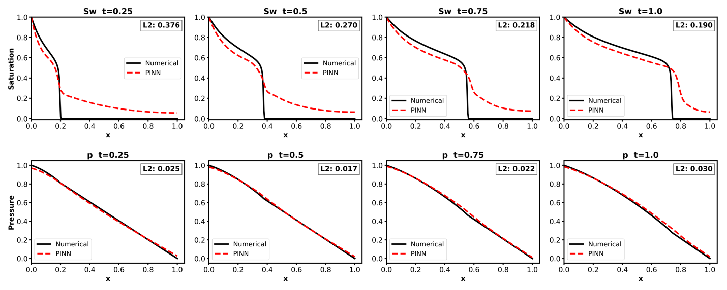

Сурет 16 – PINN арқылы болжанған және сандық әдіспен есептелген қанықтылық пен қысым профильдерін әртүрлі уақыт қадамдарында салыстыру (4 жасырын қабат, әр қабатта 50 нейрон). Қара сызық – сандық шешім, қызыл сызық – PINN болжамы. Әр графикте сәйкес L2 қателігі көрсетілген

Жоғарғы қатарда t=0.25, 0.50, 0.75 және 1 уақыттарындағы қанықтылық профильдері, ал төменгі қатарда сәйкес қысым профильдері көрсетілген. PINN болжамдарын (қызыл пунктир сызықтар) сандық шешімдермен (қара тұтас сызықтар) салыстыру модельдің жалпы трендтерді қаншалықты бейнелегенін көрсетеді. Қысым профильдері сандық шешіммен жақсы сәйкестік көрсеткенімен, қанықтылық профильдері жалпы үрдісті ұстағанымен, әсіресе фронттың орналасуы мен өткірлігі жағынан дәлірек аппроксимациялай алмағаны байқалады.

3.2.2.2 2-эксперимент: деректер күрделілігінің әсері

PINN моделінің жұмыс өнімділігіне деректер күрделілігінің әсері бастапқы (IC) және шекаралық шарттар (BC) нүктелерінің саны ($N_{u}$) мен коллокациялық нүктелер санының ($N_{с}$) өзгерісі арқылы зерттелді. $N_{u}$​ мәндері ретінде 150, 300, 450, 750 және 1050, ал $N_{c}$​ үшін 5000, 10000, 15000 және 30000 мәндері қарастырылды. Бұл экспериментте модель құрылымы өзгеріссіз қалдырылып, әр қабатта 20 нейрон болатын 8 қабатты желі қолданылды. Әр комбинацияға сәйкес алынған соңғы шығын функциясы мәндері 9-кестеде берілген.

Кесте 9 – Деректер күрделілігіне байланысты алынған соңғы шығын мәндері

$N_{с}$  $N_{u}$ | 5000 | 10000 | 15000 | 30000
150 | 2.71e-02 | 3.14e-02 | 3.40e-02 | 2.83e-02
300 | 2.95e-02 | 3.45e-02 | 3.76e-02 | 3.08e-02
450 | 2.95e-02 | 3.25e-02 | 3.63e-02 | 3.21e-02
750 | 2.95e-02 | 3.00e-02 | 3.69e-02 | 2.68e-02
1050 | 2.65e-02 | 3.26e-02 | 3.14e-02 | 3.16e-02

Нәтижелерге сүйенсек, коллокациялық нүктелер санын немесе бастапқы/шекаралық шарттар нүктелерін арттыру модель өнімділігін үнемі жақсарта бермейді. Ең төменгі шығын мәндері төмен және жоғары деректер тығыздығының комбинацияларында, атап айтқанда $N_{с}$=5000 және $N_{с}$​=30000 кезінде байқалды. Осы эксперимент ішіндегі ең төменгі шығын мәні $2.65×{10}^{-2}$ $N_{u}$=1050 және $N_{с}$​=5000 жағдайында, ал $2.68×{10}^{-2}$ мәні $N_{u}$=750 және $N_{с}$​=30000 кезінде алынды. Бұл нәтижелер деректер күрделілігін арттыру әрқашан PINN өнімділігін жақсарта бермейтінін, тіпті белгілі бір шектен асқан соң кері әсер етуі мүмкін екенін көрсетеді.Мұндай жағдай артық үйрену (overfitting), шығын функциясының ландшафтының күрделенуі немесе коллокациялық және IC/BC нүктелер саны арасындағы теңгерімсіздік салдарынан туындауы мүмкін.
Деректер таралуындағы әртүрлілікті көрсету мақсатында, 17-суретте деректер күрделілігінің үш түрлі жағдайына сәйкес мысалдар келтірілген. Олар төмен дерек жағдайы ($N_{u}$=150 және $N_{с}$​=5000), орташа дерек жағдайы ($N_{u}$=450 және $N_{с}$​=10000) және жоғары дерек жағдайы ($N_{u}$=1050 және $N_{с}$=30000).

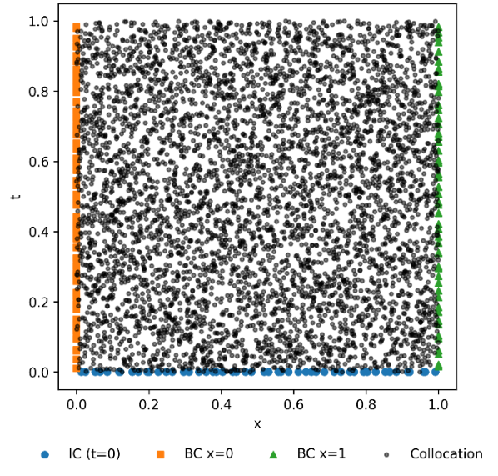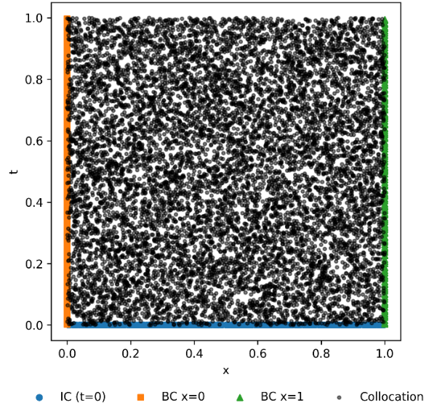
- $N_{u}$=150, $N_{с}$​=5000 ә) $N_{u}$=450, $N_{с}$​=10000

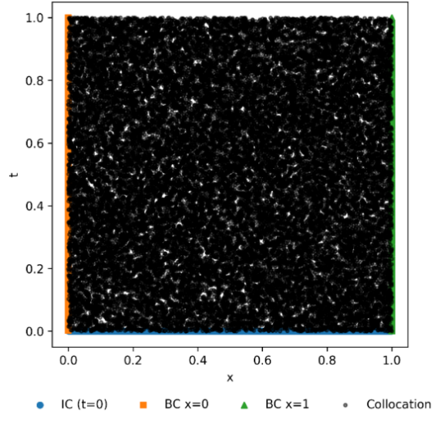
б) $N_{u}$=1050, $N_{с}$​=30000

Сурет 17 – Әр түрлі деректер күрделілігіне сәйкес оқыту деректерінің кеңістіктік-уақыттық таралу мысалдары

Байқалғандай, $N_{с}$ ұлғайған сайын коллокациялық нүктелердің кеңістіктік және уақыттық қамтуы да артады, ал бастапқы және шекаралық шарттар нүктелерінің тығыздығы ($N_{u}$) шешім кеңістігінің шекаралық сипаттамаларын қалыптастыруда маңызды рөл атқарады.
Қарастырылған эксперимент ішіндегі орташа салыстырмалы L2 қателігі ең төмен болған – $N_{u}$=750 және $N_{с}$=10000 мәндеріндегі модель, мұндағы қате мәні $1.63×{10}^{-1}$ болды. Бұл модельге сәйкес шығын функцияларының компоненттері (IC, BC, PDE) Қосымша A-да көрсетілген (Сурет A2). Келесі 18-суреттен көрініп тұрғандай, модель қысым профилін дәл бейнелегенімен, қанықтылықтағы соққы (shock) фронтын дұрыс көрсете алмады.

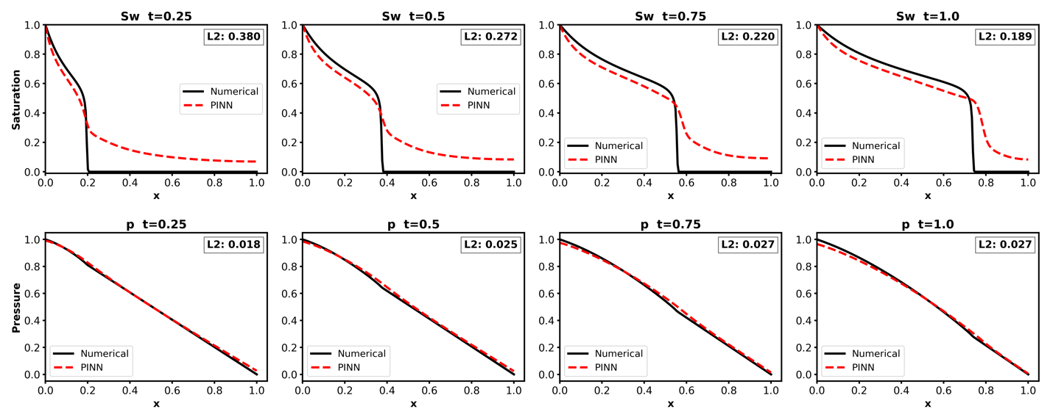

Сурет 18 – PINN арқылы болжанған және сандық әдіспен есептелген қанықтылық пен қысым профильдерін әртүрлі уақыт қадамдарында салыстыру ($N_{u}$=750, $N_{с}$​=10000)

3.2.2.3 3-эксперимент: үлкен модель және үлкен деректердің әсері

Бұл экспериментте модельдің және деректердің күрделілігін бір уақытта арттырудың PINN өнімділігіне әсері зерттелді. Атап айтқанда, $N_{u}$ (750, 1050), $N_{с}$ (15000, 30000), желі тереңдігі (10 және 12 қабат), және әр қабаттағы нейрондар саны (50 және 60) мәндері кеңейтілді. Әр конфигурацияға сәйкес алынған соңғы шығын мәндері 10-кестеде берілген.

Кесте 10 – Модель мен деректер күрделілігінің біріктірілген әсері үшін соңғы шығын мәндері

Жасырын қабаттар | Қабаттағы нейрон саны | $N_{с}$=15000 |  | $N_{с}$=30000
Жасырын қабаттар | Қабаттағы нейрон саны | $N_{u}$=750 | $N_{u}$=1050 | $N_{u}$=750 | $N_{u}$=1050
10 | 50 | 3.58e-02 | 3.62e-02 | 3.34e-02 | 3.36e-02
10 | 60 | 3.60e-02 | 3.52e-02 | 3.57e-02 | 3.42e-02
12 | 50 | 3.77e-02 | 3.74e-02 | 4.04e-02 | 4.01e-02
12 | 60 | 3.48e-02 | 3.45e-02 | 3.38e-02 | 3.51e-02

Қарастырылған 16 эксперименттің ішіндегі орташа салыстырмалы L2 қателігі ең төмен болған PINN моделінің болжамдары 19-суретте көрсетілген. Қысым бойынша алынған профильдер сандық шешіммен жоғары деңгейде үйлескенімен, қанықтылық профильдері фронттың өткірлігі мен орналасуын дәл бейнелеуде айтарлықтай ауытқулар көрсетеді. Бұл модельге сәйкес шығын функцияларының компоненттері (IC, BC, PDE) Қосымша A-да көрсетілген (Сурет A3).

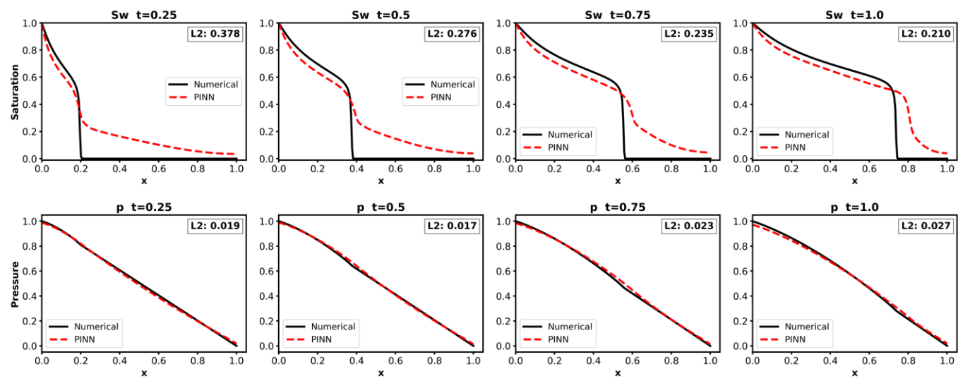

Сурет 19 – PINN арқылы болжанған және сандық әдіспен есептелген қанықтылық пен қысым профильдерін әртүрлі уақыт қадамдарында салыстыру (10 жасырын қабат, әр қабатта 60 нейрон, $N_{u}$=750, $N_{с}$​=30000)

Модель сыйымдылығы мен деректер көлемін бір мезгілде арттыру жалпы алғанда өнімділікті айтарлықтай жақсарта қойған жоқ, кейбір жағдайларда тіпті нашар нәтижелерге алып келді. Алынған шығын мәндері алдыңғы, қарапайым модельдер мен аз деректер қолданылған эксперименттердегі мәндермен бір шамада. Бұл нәтижелер тек модель өлшемін немесе деректер көлемін арттыру БЛ есебіне тән қиындықтарды шешуге жеткіліксіз екенін көрсетеді.
Жүзеге асырылған 1-3 эксперименттер барысында модель архитектурасының (тереңдік/ені) және деректер тығыздығының ($N_{u}$, $N_{с}$​) әсерін зерттеу нәтижелері көрсеткендей, күрделілікті арттыру модельдің өткір қанықтылық фронтын дәл сипаттау қабілетін айтарлықтай жақсартпады (16-19 cуреттер). Кей жағдайларда, керісінше, шығын мәні жоғарылаған (8-10 кестелер).
Бұл нәтижелер тек модель көлемі немесе деректер саны емес, басқа факторлар да шешім сапасына айтарлықтай әсер ететінін көрсетеді. Сондықтан, келесі 4 пен 8 арасындағы эксперименттерде шығын функциясындағы салмақтау мен жасанды диффузияның әсерін жүйелі түрде бөлек зерттеу үшін орташа күрделілік деңгейіндегі конфигурация таңдалды. Бұл конфигурация: 10 жасырын қабат, әр қабатта 50 нейрон, бастапқы/шекаралық шарттар үшін $N_{u}$=450, және коллокациялық нүктелер саны $N_{u}$=10000. Мұндай конфигурация модельдің жеткілікті бейнелеу қабілетін сақтай отырып, есептеу тиімділігін де қамтамасыз етеді. Бұл алдағы эксперименттерде салмақтау мен жасанды диффузия әсерлерін тиімді әрі әділ бағалауға мүмкіндік береді.

3.2.2.4 4-эксперимент: салмақтау коэффициенттерінің әсері

4-экспериментте бастапқы шартқа ($λ_{\text{IC}}$), шекаралық шартқа ($λ_{\text{BC}}$) және дифференциалдық теңдеу қалдығына ($λ_{\text{PDE}}$​) қолданылатын жалпы салмақтау коэффициенттерінің PINN өнімділігіне әсері зерттелді. Әрбір коэффициент үшін 5 мән (1, 2, 5, 10, 15) жүйелі түрде тексерілді. Келесі 11 және 15 кестелер арасында әр түрлі $λ_{\text{BC}}$​ мәндері үшін алынған соңғы шығын мәндерін ұсынады.

Кесте 11 – $λ_{\text{BC}}$=1 болған жағдайдағы соңғы шығын мәндері

$λ_{\text{PDE}}$  $λ_{\text{IC}}$ | 1 | 2 | 5 | 10 | 15
1 | 3.56e-02 | 4.13e-02 | 5.52e-02 | 6.27e-02 | 6.95e-02
2 | 4.41e-02 | 5.78e-02 | 7.72e-02 | 8.84e-02 | 1.05e-01
5 | 6.30e-02 | 8.36e-02 | 1.30e-01 | 1.60e-01 | 1.72e-01
10 | 7.06e-02 | 1.01e-01 | 1.71e-01 | 2.22e-01 | 2.47e-01
15 | 7.63e-02 | 1.13e-01 | 2.02e-01 | 2.62e-01 | 2.89e-01

Кесте 12 – $λ_{\text{BC}}$=2 болған жағдайдағы соңғы шығын мәндері

$λ_{\text{PDE}}$  $λ_{\text{IC}}$ | 1 | 2 | 5 | 10 | 15
1 | 4.11e-02 | 4.65e-02 | 6.71e-02 | 7.61e-02 | 8.09e-02
2 | 4.54e-02 | 7.09e-02 | 8.83e-02 | 1.10e-01 | 1.14e-01
5 | 7.43e-02 | 9.51e-02 | 1.42e-01 | 1.73e-01 | 1.82e-01
10 | 8.96e-02 | 1.26e-01 | 1.92e-01 | 2.60e-01 | 2.93e-01
15 | 8.97e-02 | 1.42e-01 | 2.26e-01 | 3.09e-01 | 3.58e-01

Кесте 13 – $λ_{\text{BC}}$=5 болған жағдайдағы соңғы шығын мәндері

$λ_{\text{PDE}}$  $λ_{\text{IC}}$ | 1 | 2 | 5 | 10 | 15
1 | 5.22e-02 | 6.68e-02 | 7.84e-02 | 9.31e-02 | 1.08e-01
2 | 6.21e-02 | 9.00e-02 | 1.18e-01 | 1.41e-01 | 1.62e-01
5 | 7.54e-02 | 9.95e-02 | 1.84e-01 | 2.08e-01 | 2.52e-01
10 | 8.74e-02 | 1.48e-01 | 2.09e-01 | 2.94e-01 | 3.30e-01
15 | 1.01e-01 | 1.74e-01 | 2.56e-01 | 3.37e-01 | 4.06e-01

Кесте 14 – $λ_{\text{BC}}$=10 болған жағдайдағы соңғы шығын мәндері

$λ_{\text{PDE}}$  $λ_{\text{IC}}$ | 1 | 2 | 5 | 10 | 15
1 | 5.42e-02 | 7.05e-02 | 9.39e-02 | 1.05e-01 | 1.38e-01
2 | 7.11e-02 | 1.04e-01 | 1.41e-01 | 1.57e-01 | 1.60e-01
5 | 8.27e-02 | 1.32e-01 | 2.21e-01 | 2.38e-01 | 2.84e-01
10 | 9.74e-02 | 1.51e-01 | 2.27e-01 | 3.67e-01 | 3.72e-01
15 | 1.01e-01 | 1.74e-01 | 2.56e-01 | 3.37e-01 | 4.06e-01

Кесте 15 – $λ_{\text{BC}}$=15 болған жағдайдағы соңғы шығын мәндері

$λ_{\text{PDE}}$  $λ_{\text{IC}}$ | 1 | 2 | 5 | 10 | 15
1 | 5.16e-02 | 7.16e-02 | 1.03e-01 | 1.29e-01 | 1.28e-01
2 | 7.96e-02 | 1.07e-01 | 1.53e-01 | 1.81e-01 | 1.90e-01
5 | 8.45e-02 | 1.57e-01 | 2.25e-01 | 2.64e-01 | 2.99e-01
10 | 1.04e-01 | 1.65e-01 | 3.03e-01 | 3.80e-01 | 4.53e-01
15 | 1.04e-01 | 1.90e-01 | 2.57e-01 | 4.25e-01 | 5.38e-01

Барлық конфигурациялар бойынша жалпы үрдіс байқалды: салмақтау коэффициенттері артқан сайын соңғы шығын мәндері де ұлғая түседі. Яғни, шығын функциясының мәндері e−02-ден e−01-ге дейін өсіп отырады. Бұл заңдылық барлық кестелерде байқалып, шығын функциясының қандай да бір бөлігіне артық салмақ беру модельдің оңтайлы шешімге жинақталуын тежейтінін көрсетеді.
Бұл мінез-құлық бірнеше факторлармен түсіндірілуі мүмкін. Шығын функциясының бір құрамдас бөлігіне жоғары салмақ беру қалған бөліктердің үлесін басып тастап, модельдің бастапқы/шекаралық шарттар мен қарастырылатын теңдеулер арқылы қойылған барлық шектеулерді тиімді түрде теңестіруіне кедергі келтіруі мүмкін. Соның салдарынан модель бір ғана шектеуді қанағаттандыруға басымдық беріп, қалғандарын елемеуі ықтимал, бұл өз кезегінде жалпы шешімнің сапасының төмендеуіне алып келеді. Сонымен қатар, салмақтың тым үлкен мәні жекелеген дерек нүктесіне шамадан тыс ықпал етіп, модельдің артық үйренуіне (overfitting) себеп болуы мүмкін.
Қарастырылған 125 эксперименттің ішінде нәтижелері бойынша орташа салыстырмалы L2 қателігі ең төмен болған, $λ_{\text{IC}}$=15, $λ_{\text{BC}}=10,$және $λ_{\text{PDE}}=1$ параметрлерімен алынған PINN моделінің болжау нәтижелері 20-суретте көрсетілген.

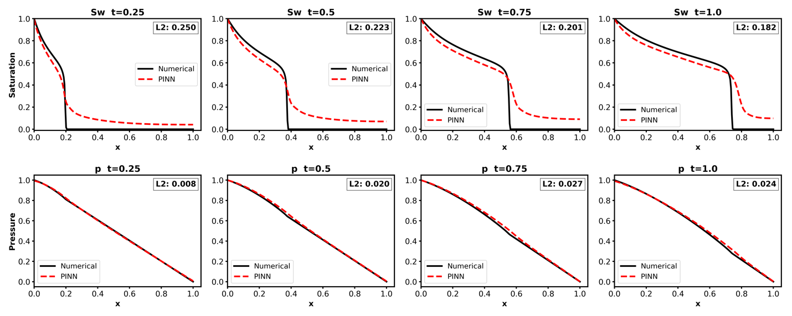

Сурет 20 – PINN арқылы болжанған және сандық әдіспен есептелген қанықтылық пен қысым профильдерін әртүрлі уақыт қадамдарында салыстыру ($λ_{\text{IC}}$=15, $λ_{\text{BC}}=10, λ_{\text{PDE}}=1$)

Қысым бойынша алынған нәтижелер сандық шешіммен жақсы үйлескен. Ал қанықтылық компоненті бойынша модель жалпы трендті ұстай алғанымен, фронттың нақты орны мен өткірлігін бейнелеуде әлі де белгілі бір дәлсіздіктер байқалады. Дегенмен, бұл модель алдыңғы эксперименттерге қарағанда қанықтылық бойынша төменірек L2 қателігін көрсеткені байқалады.
Бұл модельге сәйкес шығын функцияларының компоненттері (IC, BC, PDE) Қосымша A-да көрсетілген (Сурет A4).

3.2.2.5 5-эксперимент: қанықтылыққа қатысты жеке салмақтау коэффициенттерінің әсері

Бұл экспериментте жалпы шығын функциясындағы қанықтылыққа ($S_{w}$) қатысты үш құрамдас бөлік: бастапқы шарт ($λ_{S_{w}_\text{IC}}$), шекаралық шарт ($λ_{S_{w}_\text{BC}}$​) және PDE қалдығы ($λ_{S_{w}_\text{PDE}}$​) үшін жеке салмақтау коэффициенттерін өзгерту арқылы олардың PINN модельдеу нәтижесіне әсері зерттелді. Гипотеза бойынша, осы қанықтылыққа тән шектеулерге көбірек назар аудару өткір соққы фронтын жақсырақ сипаттауға көмектесуі мүмкін. Салмақ коэффициенттері $λ_{S_{w}_\text{IC}}$​, $λ_{S_{w}_\text{BC}}$​, және $λ_{S_{w}_\text{PDE}}$​ үшін 1, 5, 10 және 15 мәндері қарастырылды, ал қысымға қатысты салмақтар барлық конфигурацияларда тұрақты түрде 1 болып сақталды. Әрбір $λ_{S_{w}_\text{BC}}$ мәні үшін алынған соңғы шығын мәндері 16-19 кестелер аралығында келтірілген.

Кесте 16 – $λ_{S_{w}_\text{BC}}$=1 болған жағдайдағы соңғы шығын мәндері

$λ_{S_{w}_\text{PDE}}$  $λ_{S_{w}_\text{IC}}$ | 1 | 5 | 10 | 15
1 | 2.73e-02 | 4.33e-02 | 4.57e-02 | 4.51e-02
5 | 5.97e-02 | 1.11e-01 | 1.28e-01 | 1.32e-01
10 | 7.61e-02 | 1.57e-01 | 1.85e-01 | 1.98e-01
15 | 8.07e-02 | 1.48e-01 | 2.00e-01 | 2.14e-01

Кесте 17 – $λ_{S_{w}_\text{BC}}$=5 болған жағдайдағы соңғы шығын мәндері

$λ_{S_{w}_\text{PDE}}$  $λ_{S_{w}_\text{IC}}$ | 1 | 5 | 10 | 15
1 | 3.21e-02 | 4.47e-02 | 4.82e-02 | 5.13e-02
5 | 6.00e-02 | nan | 1.67e-01 | 1.80e-01
10 | 7.74e-02 | 1.72e-01 | 2.00e-01 | 2.40e-01
15 | 7.72e-02 | 1.93e-01 | 2.40e-01 | 2.49e-01

Кесте 18 – $λ_{S_{w}_\text{BC}}$=10 болған жағдайдағы соңғы шығын мәндері

$λ_{S_{w}_\text{PDE}}$  $λ_{S_{w}_\text{IC}}$ | 1 | 5 | 10 | 15
1 | 3.08e-02 | 4.92e-02 | 6.03e-02 | nan
5 | 6.73e-02 | 1.34e-01 | 1.64e-01 | 1.73e-01
10 | 8.44e-02 | 1.76e-01 | 2.13e-01 | 5.22e-01
15 | 8.45e-02 | 1.94e-01 | 2.71e-01 | 2.93e-01

Кесте 19 – $λ_{S_{w}_\text{BC}}$=15 болған жағдайдағы соңғы шығын мәндері

$λ_{S_{w}_\text{PDE}}$  $λ_{S_{w}_\text{IC}}$ | 1 | 5 | 10 | 15
1 | 2.87e-02 | 5.06e-02 | 5.74e-02 | 5.30e-02
5 | 7.95e-02 | 1.43e-01 | 1.84e-01 | 1.86e-01
10 | 8.07e-02 | 1.73e-01 | 2.25e-01 | 2.63e-01
15 | 8.63e-02 | nan | 2.65e-01 | 2.66e-01

Жоғарыдағы көрсетілген кестелерден байқауға болады: 4-эксперименттегі жалпы салмақтау нәтижелерімен ұқсас түрде, қанықтылық терминдеріне жеке салмақтарды арттыру да шығын функциясы мәнінің жоғарылауына әкелді. Көптеген конфигурацияларда салмақтар ұлғайған сайын шығын мәні e−02-ден e−01 дәрежесіне ауысты. Айта кету керек, салмақтар тым жоғары болған бірнеше конфигурацияларда нәтижелер 'nan' (сан ретінде анықталмаған) болып шықты. Мысалы: 12-кесте ($λ_{S_{w}_\text{IC}}$​=5, $λ_{S_{w}_\text{BC}}$​=5, $λ_{S_{w}_\text{PDE}}$​=5), 13-кесте ($λ_{S_{w}_\text{IC}}$​=1, $λ_{S_{w}_\text{BC}}$​=10, $λ_{S_{w}_\text{PDE}}$​=15), 14-кесте ($λ_{S_{w}_\text{IC}}$​=15, $λ_{S_{w}_\text{BC}}$​=15, $λ_{S_{w}_\text{PDE}}$​=5). Бұл жағдайлар оқыту кезінде тұрақсыздықтың немесе модельдің сәтсіз оқытылуының белгісі болуы мүмкін. Яғни, қанықтылықтың жеке компоненттеріне шамадан тыс жазалау модельдің градиент кеңістігін бұзып, оптимизация процесіне кедергі келтіруі ықтимал.
Орташа салыстырмалы L2​ қателігі ең төмен болған конфигурация $λ_{S_{w}_\text{IC}}$​=15, $λ_{S_{w}_\text{BC}}$​=1, $λ_{S_{w}_\text{PDE}}$​=1 параметрлерімен анықталды (қатенің мәні 2.33e-01). Бұл жағдайда алынған қысым және қанықтылық болжамдары 21-суретте көрсетілген. Бұл модельге сәйкес шығын функцияларының компоненттері (IC, BC, PDE) Қосымша A-да көрсетілген (Сурет A5).
Қысым профильдері алдыңғы эксперименттердегідей сандық шешіммен жақсы сәйкестік көрсетеді. Алайда, қанықтылық профильдері жалпы қозғалыс бағытын дұрыс сипаттағанымен, соққы фронтының өткірлігі мен нақты орналасуын бейнелеуде әлі де айтарлықтай бұлдырлық және қателіктер байқалады. Қанықтылық үшін әр түрлі уақыт мезеттеріндегі салыстырмалы L2 қателіктері әлі де жоғары мәндерге ие, мысалы, t=1 кезінде 0.135 болса, t=0.25 кезінде 0.293 мәніне жетеді.

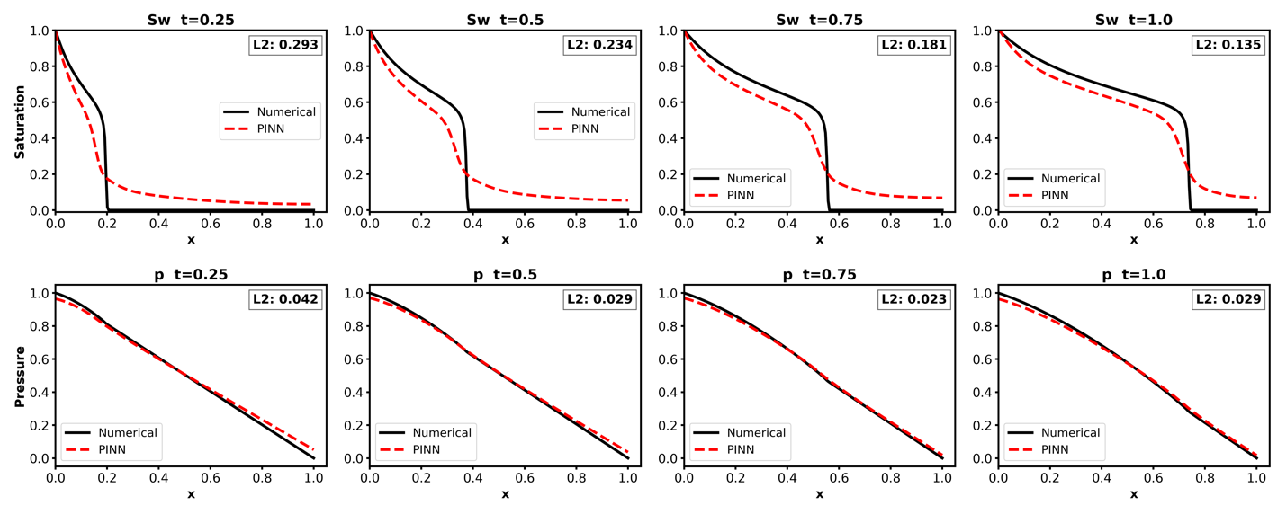

Сурет 21 – Қанықтылыққа бағытталған жеке салмақтар ($λ_{S_{w}_\text{IC}}$=15, $λ_{S_{w}_\text{BC}}$=1, $λ_{S_{w}_\text{PDE}}$=1) қолданылған кездегі PINN болжаулары мен сандық шешімдердің қысым және қанықтылық профильдерінің әртүрлі уақыт сәттеріндегі салыстыруы

Көрсетілген 21-суретті 16 және 18 суреттермен салыстырғанда, тек қана қанықтылықтың бастапқы шарттарына ($λ_{S_{w}_\text{IC}}$​=15) жоғары салмақ бере отырып, қалған қанықтылық шарттарының салмақтарын төмен деңгейде ұстау ($λ_{S_{w}_\text{BC}}$​=1, $λ_{S_{w}_\text{PDE}}$​=1) 1 және 2-эксперименттерде алынған конфигурациялармен салыстырғанда шок фронтын айқынырақ немесе дәлірек аппроксимациялауға әкелмегені байқалады. Бұл нәтиже тек шығын функциясының компоненттерін қайта салмақтау, тіпті күрделі қанықтылық айнымалысы үшін де, гиперболалық соққыны (shock) сипаттауда стандартты PINN моделінің қиындықтарын жеңуге жеткіліксіз екенін көрсетеді. Сонымен қатар, қанықтылық шарттарына шамадан тыс салмақ беру модельді оқыту кезіндегі процестің тұрақсыздығына әкелуі мүмкін.

3.2.2.6 6-эксперимент: жасанды диффузия енгізу

1–5-эксперименттерде байқалған қанықтылықтың өткір фронтын сипаттау барысында туындаған қиындықтар бұл гиперболалық есеп үшін модельдің күрделілігін, деректер тығыздығын немесе шығын функциясының салмақтарын өзгерту жеткіліксіз екенін көрсетті. Осыған байланысты 6-экспериментте жасанды диффузияны (тұтқырлықты) енгізудің әсері зерттелді. Бұған дейінгі зерттеулерде көрсетілгендей [30], шағын диффузиялық мүше енгізу, теңдеу (31)-де көрсетілгендей, қарастырылатын дербес туындылы теңдеуді таза гиперболалық сипаттан әлсіз параболалық сипатқа ауыстырады. Мұндай тегістеу әсері PINN әдісі арқылы өткір фронтты жуықтауға қолайлырақ болады деген болжам бар. Бұл экспериментте диффузия коэффициенті ($ν$) 0.001-ден 0.1-ге дейінгі аралықта 12 түрлі мәнде өзгертілді. Әрбір $ν$ мәні үшін соңғы шығын мәні, сондай-ақ қысым, қанықтылық және олардың жалпы комбинациясы бойынша орташа L2 салыстырмалы қателіктері тіркелді және нәтижелері 20-кестеде жинақталған.

Кесте 20 – Диффузия коэффициентінің $ν$ шығын мен салыстырмалы L2 қателіктеріне әсері

Диффузия  коэфф. | Соңғы шығын | Қысым бойынша орташа салыстырмалы L2 қателігі | Қанықтылық бойынша орташа салыстырмалы L2 қателігі | Жалпы орташа салыстырмалы L2 қатесі
1.00e-03 | 8.67e-03 | 3.02e-02 | 1.92e-01 | 1.11e-01
2.00e-03 | 2.58e-03 | 1.55e-02 | 8.35e-02 | 4.95e-02
2.50e-03 | 2.03e-03 | 1.18e-02 | 6.60e-02 | 3.89e-02
3.50e-03 | 1.23e-03 | 9.84e-03 | 4.14e-02 | 2.56e-02
4.50e-03 | 1.48e-03 | 7.04e-03 | 4.38e-02 | 2.54e-02
5.00e-03 | 1.43e-03 | 6.49e-03 | 5.51e-02 | 3.08e-02
7.50e-03 | 9.87e-04 | 9.08e-03 | 1.19e-01 | 6.40e-02
8.50e-03 | 8.78e-04 | 1.19e-02 | 1.39e-01 | 7.56e-02
9.50e-03 | 6.46e-04 | 9.99e-03 | 1.43e-01 | 7.67e-02
1.00e-02 | 4.78e-04 | 1.11e-02 | 1.53e-01 | 8.22e-02
5.00e-02 | 3.95e-04 | 4.35e-02 | 3.66e-01 | 2.05e-01
1.00e-01 | 1.70e-04 | 6.27e-02 | 5.06e-01 | 2.84e-01

Нәтижелер диффузиялық мүшенің айтарлықтай әсерін айқын көрсетеді. Диффузия коэффициенті $ν$ артқан сайын жалпы соңғы шығын әдетте азайып, ең кіші мәніне (1.70e-04) $ν$=0.1 кезінде жетеді. Алайда, салыстырмалы L2 қателіктерін талдау анағұрлым күрделі көріністі ұсынады. Қысым бойынша орташа салыстырмалы L2 қателігі бастапқыда төмендеп, шамамен $ν$ =0.005 маңында минимумға жетеді, содан кейін $ν$ ұлғайған сайын сәл өседі. Ең маңыздысы – қанықтылық бойынша орташа салыстырмалы L2 қателігі айқын минимум көрсетеді: ол $ν$=0.001 кезінде 1.92e-01 мәнінен айтарлықтай төмендеп, $ν$=0.0035 кезінде минимум – 4.14e-02 мәніне жетеді, ал $ν$ > 0.005 болғанда қайтадан күрт артады. Бұл жағдай диффузия коэффициентінің үлкен мәндері шығын функциясын азайту жағынан есепті шешуді жеңілдеткенімен, ол эталон ретінде алынған гиперболалық сипаттағы есептің шешімінен айтарлықтай ауытқу тудыратынын көрсетеді. Әсіресе, қанықтылық шешімінің дәлдігі бұзылады. Сол себепті, эксперименттер арасындағы ең жақсы модель орташа салыстырмалы L2 қателігі негізінде таңдалды. Жалпы орташа салыстырмалы L2 қатесінің ең кіші мәні 2.54e-02 $ν$=0.0045 кезінде байқалды және ол қанықтылық қатесінің минимумы байқалатын мәнге өте жақын.
Барлық тесттен өткен диффузия мәндері үшін шығын функциясының жиынтық динамикасы (итерацияға байланысты өзгерісі) 22-суретте көрсетілген.

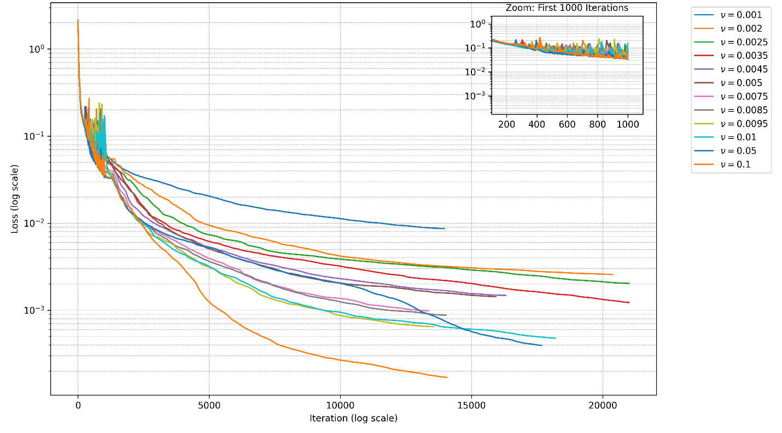

Сурет 22 – Жасанды диффузия коэффициенттері ($ν$) бойынша PINN оқытуындағы шығын функциясының өзгеріс графиктері. Кіші терезеде алғашқы 1000 итерациядағы (Adam оптимизаторы кезеңі) масштабталған көрінісі көрсетілген

Барлық модельдерде Adam оптимизаторы қолданылған бастапқы 1000 итерация ішінде (кішігірім үлкейтілген терезеде көрсетілген) шығын айтарлықтай тез азаяды, одан кейін LBFGS кезеңінде баяу жетілдіру процесі жүреді. Үлкен диффузия мәндерімен ($ν$=0.1, 0.05, 0.01) модельдер әдетте төменгі соңғы шығын мәндеріне шоғырланады, бұл 20-кестеде келтірілген нәтижелермен сәйкес келеді. Керісінше, төмен диффузия мәндері ($ν$=0.001, 0.002) жоғары соңғы шығынмен аяқталады.
Диффузия коэффициенті $ν$=0.0035 мәніне сәйкес келетін, қанықтылық бойынша орташа салыстырмалы L2 қатесі ең төмен болған жағдайда алынған болжанған $S_{w}$ және $p$ профильдері 23-суретте көрсетілген. Бұл модельге сәйкес шығын функцияларының компоненттері (IC, BC, PDE) Қосымша A-да көрсетілген (Сурет A6).

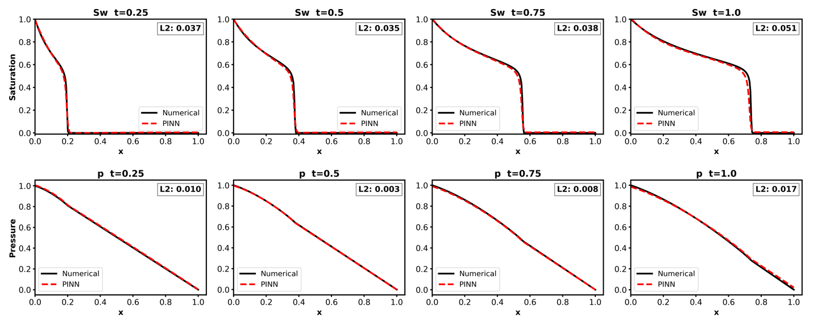

Сурет 23 – Жасанды диффузия $ν$=0.0035 (қанықтылық бойынша ең төмен орташа L2 салыстырмалы қателік) қолданылған жағдайда түрлі уақыт нүктелерінде PINN арқылы болжаған және сандық қанықтылық пен қысым профильдерінің салыстырмасы

Бұл профильдерді диффузия қолданылмаған эксперименттердегі нәтижелермен (16, 18-21 суреттер) салыстырғанда, қанықтылықты болжауда айтарлықтай жақсару байқалады. PINN шешімі енді фронттың орналасуын және жалпы пішінін анағұрлым дәл қамтиды, бұрын байқалған жайылып кетуі айтарлықтай азайған. Диффузия қосылғандықтан фронттың сәл тегістелуі табиғи құбылыс болғанымен, бұл шешім фронт динамикасын сипаттауда елеулі жетістік болып табылады. Әр түрлі уақыт мезеттеріндегі қанықтылық бойынша L2 салыстырмалы қателігі бұл визуалды жақсаруды растайды (мысалы, t=1 кезінде L2 салыстырмалы қателігі 0.051, ал 9-суретте бұл мән 0.135 болған). Қысым профилі де жақсы болжанған, орташа L2 салыстырмалы қатесі 9.84e-03 шамасында.

3.2.2.7 7-эксперимент: жасанды диффузия мен салмақтаудың бірлескен әсері

6-эксперимент нәтижелері жасанды диффузия соққыны (shock) жақсырақ бейнелеуге елеулі үлес қосатынын көрсеткен соң, 7-экспериментте осы диффузияны жалпы шығын функциясының салмақтау коэффициенттерімен (4-экспериментте зерттелгендей) біріктіру шешімнің дәлдігі мен орнықтылығын жақсарта ала ма деген сұрақ қарастырылды. Шағын диффузиялық мүше фронты маңында шешімді орнықтырып, ал бастапқы шарттар (IC), шекаралық шарттар (BC) және теңдеу қалдықтарының салмақтарын дұрыс таңдау қысым мен қанықтылықтың үлесін оңтайлы теңестіреді деп болжанды. Бұл зерттеуде диффузия коэффициенті $ν$ келесі мәндер бойынша жүйелі түрде өзгертілді: [0.001, 0.002, 0.0025, 0.0035, 0.005, 0.0075, 0.01], ал жалпы шығын салмақтары $λ_{\text{IC}}$, $λ_{\text{BC}}$, $λ_{\text{PDE}}$​ мәндері [1, 5, 10] аралығында таңдалды. Нәтижесінде 189 конфигурация қарастырылып, әртүрлі комбинацияны қамтитын PINN модельдер оқытылды. Модель архитектурасы мен деректер тығыздығы барлық сынақтар үшін тұрақты болды. Оқытылған 189 эксперимент арасындағы орташа салыстырмалы L2 қателігі ең төмен деген топ 10 модель нәтижелері 21-кестеде сипатталды.

Кесте 21 – Қанықтылық бойынша орташа салыстырмалы L2 қателігі ең төмен болған алғашқы 10 конфигурация нәтижелері

Конфигурация  ($ν, λ_{\text{IC}}$, $λ_{\text{BC}}$, $λ_{\text{PDE}})$ | Соңғы шығын | Қанықтылық бойынша орташа L2 салыстырмалы қателігі | Қысым бойынша орташа L2 салыстырмалы қателігі | Жалпы орташа L2 салыстырмалы қателігі
(0.0035, 10, 10, 5) | 3.51e-03 | 2.86e-02 | 4.03e-03 |  | 1.63e-02
(0.0035, 5, 5, 5) | 5.26e-03 | 3.04e-02 | 1.05e-02 |  | 2.05e-02
(0.0035, 5, 10, 10) | 2.49e-02 | 3.09e-02 | 1.50e-02 |  | 2.30e-02
(0.0035, 1, 5, 1) | 2.43e-03 | 3.09e-02 | 5.70e-03 |  | 1.83e-02
(0.0025, 5, 10, 10) | 3.97e-02 | 3.27e-02 | 1.37e-02 |  | 2.32e-02
(0.0035, 5, 5, 10) | 1.33e-02 | 3.29e-02 | 1.27e-02 |  | 2.28e-02
(0.0025, 5, 10, 1) | 1.26e-03 | 3.30e-02 | 3.32e-03 |  | 1.82e-02
(0.0035, 10, 10, 10) | 1.10e-02 | 3.39e-02 | 1.05e-02 |  | 2.22e-02
(0.0035, 10, 5, 5) | 7.02e-03 | 3.48e-02 | 1.07e-02 |  | 2.28e-02
(0.0035, 10, 5, 10) | 1.47e-02 | 3.55e-02 | 1.40e-02 |  | 2.47e-02

Жоғарыда көрсетілген 21-кесте нәтижелері диффузия мен жалпы салмақтауды біріктіру тек диффузияны жеке қолданумен салыстырғанда шешімнің дәлдігін арттыра алатынын көрсетеді. Ең жақсы нәтиже көрсеткен конфигурация – $ν$=0.0035, $λ_{\text{IC}}$​=10, $λ_{\text{BC}}$=10, $λ_{\text{PDE}}$=5 болды. Ол орташа қанықтылық бойынша салыстырмалы L2 қателігін 2.86e-02, қысым бойынша қателікті 4.03e-03, ал жалпы орташа қателікті 1.63e-02 деңгейінде қамтамасыз етті.
Атап өтерлігі, бұл нәтиже 6-эксперименттегі ең жақсы конфигурациямен (тек диффузия, $ν$=0.0035) салыстырғанда едәуір жақсару болып табылады. Сол жағдайда қанықтылық қателігі 4.14e-02, қысым қателігі 9.84e-03, ал жалпы қателігі 2.56e-02 болған. Жаңа конфигурация қанықтылық қателігін шамамен 27.86%-ға, ал қысым қателігін 44.4%-ға төмендеткен. Бұл жақсару финалдық шығын мәні сәл жоғары болғанына қарамастан (3.51e-03 vs. 1.23e-03) орын алды, бұл өз кезегінде шығын функциясының азаюы әрқашан болжау дәлдігінің артуына (төмен L2 қателігіне) алып келмейтінін көрсетеді. Сонымен қатар, ең тиімді диффузия мәні ретінде $ν$=0.0035 өзгеріссіз қалды, алайда салмақтарды дұрыс таңдау ($λ_{\text{IC}}$=10, $λ_{\text{BC}}$=10, $λ_{\text{PDE}}$=5) шешімді қосымша оңтайландыруға мүмкіндік берді. Қызығы, жоғары нәтиже көрсеткен конфигурациялардың көбінде шығын компоненттерінің біреуіне кемінде 5 немесе 10 мәніндегі салмақ қолданылған, бұл 4-эксперименттегі нәтижелермен салыстырғанда өзгеше – ол жерде диффузия болмаған жағдайда салмағы 1 болған конфигурациялар жиі жақсы нәтиже берген.
Эксперименттер арасындағы оңтайлы конфигурацияға ($ν$=0.0035, $λ_{\text{IC}}$​=10, $λ_{\text{BC}}$=10, $λ_{\text{PDE}}$=5) сәйкес болжанған қанықтылық және қысым профильдері 24-суретте бейнеленген.

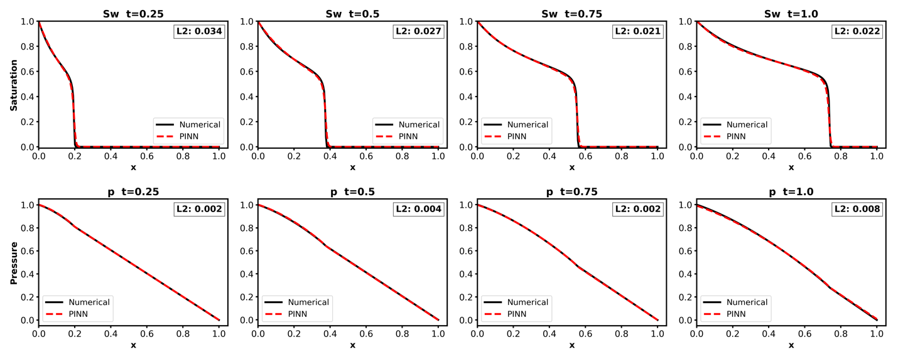

Сурет 24 – Жасанды диффузия ($ν$=0.0035) және салмақтау ($λ_{\text{IC}}$​=10, $λ_{\text{BC}}$=10, $λ_{\text{PDE}}$=5) біріктірілген жағдайда әр түрлі уақыт нүктелерінде PINN арқылы болжаған және сандық қанықтылық пен қысым профильдерінің салыстырмасы. Бұл конфигурация 7-экспериментте қанықтылық бойынша ең төмен орташа салыстырмалы L2 қателікті көрсетті

Сандық шешіммен (қара тұтас сызық) визуалдық сәйкестік екі өріс үшін де өте жоғары. PINN моделі (қызыл штрихталған сызық) қанықтылық фронтының орналасуы мен өткірлігі бойынша дәл бейнелеп, фронт бойындағы тік градиентті нақты сипаттап, барынша аз қателікпен болжанды. Бұл нәтиже 6-эксперименттегі нәтижеден (23-сурет) визуалды түрде анағұрлым жақсы екені байқалады. Қысым профилі де жоғары дәлдікпен болжанған. Уақыттың жекелеген нүктелеріндегі L2 қателіктері тұрақты түрде төмен: қанықтылық қатесі 0.021-ден 0.034-ке дейін, ал қысым қатесі 0.002-ден 0.008-ге дейінгі аралықта.

3.2.2.8 8-эксперимент: жасанды диффузия мен қанықтылыққа қатысты жеке салмақтаудың бірлескен әсері

Бұл соңғы эксперимент жасанды диффузия мен қанықтылыққа тән шығын функциясы мүшелеріне ($λ_{S_{w}_\text{IC}}$, $λ_{S_{w}_\text{BC}}$, $λ_{S_{w}_\text{PDE}}$) жеке салмақтау қолданудың ықтимал синергиялық әсерін зерттейді (5-экспериментке негізделген). Мақсат – диффузияның тұрақтандырушы әсерін сақтай отырып, күрделі қанықтылық компоненттеріне арнайы бағытталған салмақтар арқылы шешімді неғұрлым дәл басқару және фронтты жоғары дәлдікпен болжау мүмкіндігін анықтау.
7-эксперименттегідей әдістемені ұстана отырып, диффузия коэффициенті $ν$ мына мәндер бойынша жүйелі түрде өзгертілді:
[0.001, 0.002, 0.0025, 0.0035, 0.005, 0.0075, 0.01], ал қанықтылыққа тән жеке салмақтау коэффициенттері $λ_{S_{w}_\text{IC}}$​, $λ_{S_{w}_\text{BC}}$​, $λ_{S_{w}_\text{PDE}}$​ мына мәндер жиынынан таңдалды: [1, 5, 10]. Барлығы 189 оқыту эксперименттері қарастырылды. Осы эксперимент барысында анықталған, қанықтылық бойынша ең төмен орташа L2 салыстырмалы қателігіне ие 10 үздік конфигурацияның нәтижелері 22-кестеде жинақталды.

Кесте 22 – Қанықтылық бойынша орташа салыстырмалы L2 қателігі ең төмен болған алғашқы 10 конфигурация нәтижелері

Конфигурация  ($ν, λ_{S_{w}_\text{IC}}$, $λ_{S_{w}_\text{BC}}$, $λ_{S_{w}_\text{PDE}})$ | Соңғы шығын | Қанықтылық бойынша орташа L2 салыстырмалы қателігі | Қысым бойынша орташа L2 салыстырмалы қателігі | Жалпы орташа L2 салыстырмалы қателігі
(0.0025, 1, 10, 1) | 2.52e-03 | 3.44e-02 | 8.32e-03 |  | 2.14e-02
(0.0025, 1, 5, 5) | 5.88e-03 | 3.55e-02 | 9.24e-03 |  | 2.24e-02
(0.0035, 10, 1, 1) | 1.98e-03 | 3.63e-02 | 1.46e-02 |  | 2.55e-02
(0.0035, 5, 1, 1) | 1.25e-03 | 3.64e-02 | 1.36e-02 |  | 2.50e-02
(0.0035, 1, 10, 5) | 5.54e-03 | 3.77e-02 | 1.44e-02 |  | 2.60e-02
(0.0035, 10, 5, 1) | 2.47e-03 | 3.80e-02 | 1.92e-02 |  | 2.86e-02
(0.0035, 1, 5, 10) | 7.45e-03 | 3.83e-02 | 1.08e-02 |  | 2.45e-02
(0.0035, 1, 5, 1) | 2.58e-03 | 3.84e-02 | 9.45e-03 |  | 2.39e-02
(0.0035, 5, 10, 5) | 4.97e-03 | 3.99e-02 | 1.64e-02 |  | 2.82e-02
(0.0035, 5, 1, 5) | 3.50e-03 | 4.14e-02 | 1.36e-02 |  | 2.75e-02

Осы нәтижелерді талдау бірнеше маңызды тұстарды айқындайды. Бұл жиынтықтағы ең жақсы конфигурация $ν$=0.0025, $λ_{S_{w}_\text{IC}}$=1​, $λ_{S_{w}_\text{BC}}$=10​, $λ_{S_{w}_\text{PDE}}$=1 мәндерінде алынған. Аталған параметрлер конфигурациясы орташа қанықтылық бойынша L2 салыстырмалы қателікті 3.44e-02, қысым бойынша қателікті 8.32e-03, және жалпы орташа қатені 2.14e-02 деңгейінде қамтамасыз етті. Мұндағы оңтайлы диффузия мәні ($ν$=0.0025) 6 және 7-эксперименттерде алынған оңтайлы мәннен ($ν$=0.0035) сәл төмен. Бұл конфигурациядағы салмақтау стратегиясы дәл осы диффузия мәнінде қанықтылықтың шекаралық шартын ($λ_{S_{w}_\text{BC}}$=10) күшейтудің маңыздылығын көрсетеді.
Бұл нәтижелерді алдыңғы эксперименттермен салыстырғанда, осы эксперимент ішіндегі ең жақсы конфигурация ($S_{w}$​ бойынша салыстырмалы L2 қателігі = 3.44e-02) тек диффузияны жеке қолданған жағдаймен (6-эксперимент ішіндегі модельдің $S_{w}$ салыстырмалы L2 қателігі = 4.14e-02) салыстырғанда айтарлықтай жақсырақ нәтиже көрсетті. Алайда, бұл нәтиже жасанды диффузия мен салмақтауды біріктіру арқылы 7-эксперименттегі қол жеткізген ең жақсы нәтижеден ($S_{w}$ салыстырмалы L2 қателігі = 2.86e-02) асып түспегені анықталды. Қысым және оның жалпы салыстырмалы L2 қателіктері де 7-эксперименттің үздік конфигурациясымен салыстырғанда жоғарырақ.
Бұл салыстырудан байқауға болады: диффузиямен бірге қанықтылыққа тән шығын функциясы мүшелеріне жеке салмақтау жалпы алғанда тиімді болғанымен, қысым мен қанықтылық шарттарын бір уақытта қамтитын жалпы шығын функциясына салмақтау PINN моделінің бірнеше шығысты болжауда тиімділігін оңтайландыруда неғұрлым нәтижелі әдіс болып шықты. Бұл, бір жағынан, жалпы салмақтау схемасы қысым мен қанықтылық арасындағы шектеулерді теңгерімді түрде сәйкестендіріп, глобалды дәлірек шешімге әкелуі мүмкін екенін көрсетеді. Екінші жағынан, қанықтылыққа тән жеке салмақтардың шын мәніндегі оңтайлы үйлесімін табу әлдеқайда күрделі болуы мүмкін.
Қарастырылған экспериментте ең жоғары нәтижеге қол жеткізген конфигурацияға ($ν$=0.0025, $λ_{S_{w}_\text{IC}}$=1​, $λ_{S_{w}_\text{BC}}$=10​, $λ_{S_{w}_\text{PDE}}$=1) сәйкес қанықтылық және қысым профильдері келесі 25-суретте көрсетілген. Бұл модельге сәйкес шығын функцияларының компоненттері (IC, BC, PDE) Қосымша A-да көрсетілген (Сурет A7).

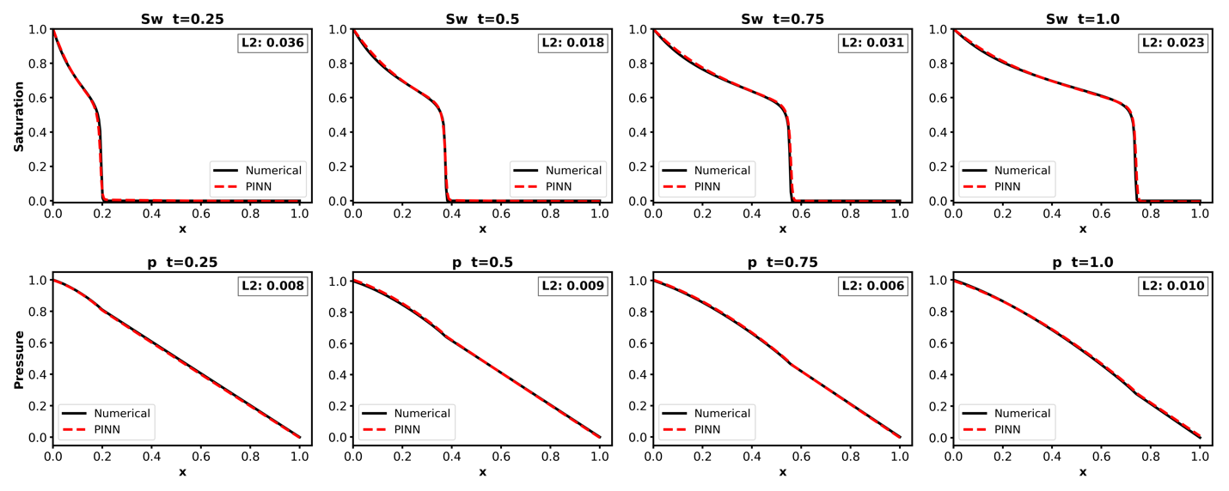

Сурет 25 – Әр түрлі уақыт мезеттерінде PINN арқылы болжаған және сандық қанықтылық пен қысым профильдерінің салыстырмасы. Бұл нәтижелер диффузия ($ν$=0.0025) және қанықтылыққа арналған жеке салмақтау ($λ_{S_{w}_\text{IC}}$=1​, $λ_{S_{w}_\text{BC}}$=10​, $λ_{S_{w}_\text{PDE}}$=1) комбинациясы негізінде алынған. Аталған конфигурация 8-экспериментте қанықтылық бойынша ең төмен орташа салыстырмалы L2 қателікке қол жеткізді

PINN моделінің болжамы мен сандық шешім арасындағы визуалдық сәйкестік өте жақсы. Қанықтылық фронты дәл бейнеленген, оның орналасуы мен күрт өзгеруі жоғары дәлдікпен берілген, бұл жағынан 7-эксперимент нәтижелерімен салыстыруға болады, дегенмен L2 салыстырмалы қателігі сәл жоғары. Қысым профилі де дәл болжанған. Уақыттың жекелеген нүктелеріндегі L2 қателіктері төмен: қанықтылық қатесі 0.018-ден 0.036-ға дейін, ал қысым қатесі 0.006-дан 0.010-ге дейінгі аралықта.

3.2.2.9 Оңтайлы конфигурацияны талдау

7-экспериментте жоғары болжау дәлдігін көрсеткен оңтайлы конфигурацияның ($ν$ =0.0035, $λ_{\text{IC}}$​=10, $λ_{\text{BC}}$=10, $λ_{\text{PDE}}$=5) оқыту процесіне тереңірек үңіле отырып, біріккен PINN осы нәтижеге қалай қол жеткізгені талданды. Келесі 26-30 суреттер оқыту барысында әртүрлі шығын компоненттері мен градиент нормасының эволюциясын бейнелейді. Оқыту процесі бастапқы Adam оптимизациясы кезеңі және кейінгі L-BFGS оптимизация кезеңі бойынша бөлінген. Жалпы шығын функциясының тарихы 26-суретте көрсетілген.

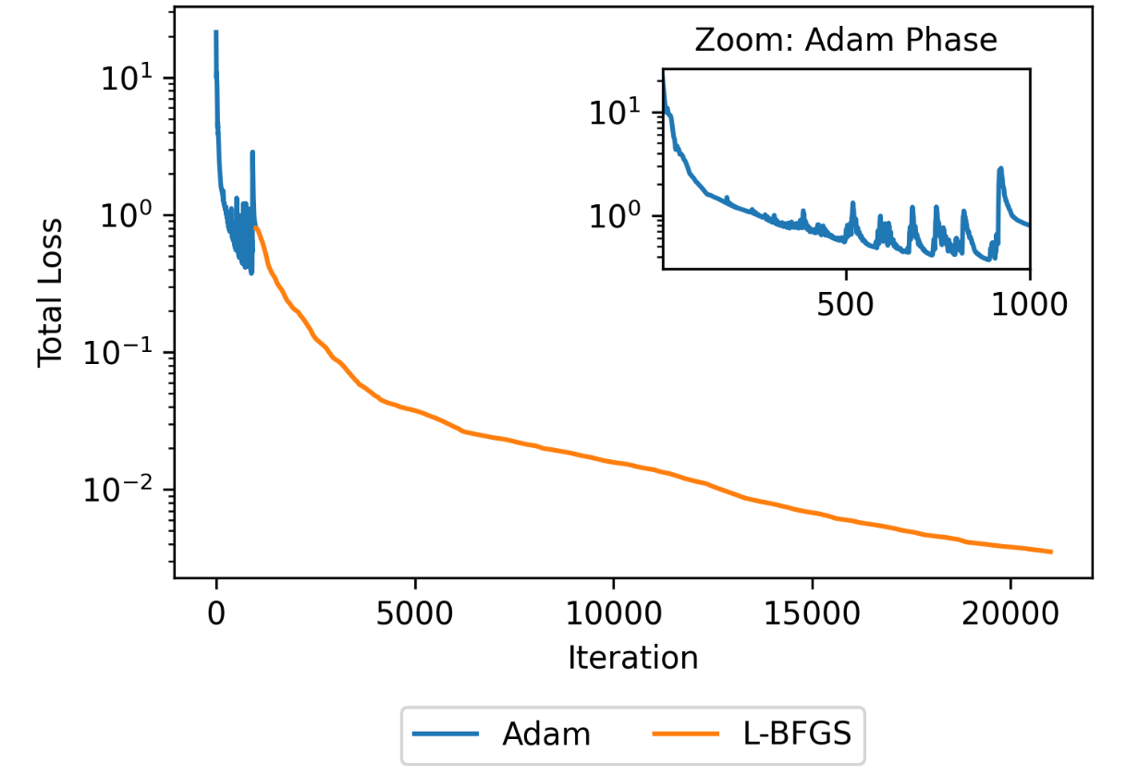

Сурет 26 – Оңтайлы конфигурация ($ν$ =0.0035, $λ_{\text{IC}}$=10, $λ_{\text{BC}}$=10, $λ_{\text{PDE}}$=5) үшін оқыту барысындағы жалпы шығын функциясының тарихы. Графикте Adam және L-BFGS оптимизация кезеңдері көрсетілген. Кірістірілген бөлікте Adam кезеңінің үлкейтілген көрінісі берілген

Оқыту процесі гибридті Adam + L-BFGS оптимизациясына тән мінез-құлықты байқатады. Adam кезеңінде (көк сызық, алғашқы 1000 итерация) жалпы шығын шамамен екі реттік шамаға тез төмендейді, бұл фазада шығын функциясы ландшафтында (loss landscape) тиімді аймаққа тез жету байқалады. Кішірейтілген график осы кезеңде Adam алгоритмінің адаптивті қадам өлшемдеріне тән айтарлықтай тербелістерді көрсетеді. L-BFGS кезеңіне (қызғылт сары сызық) ауысқаннан кейін, жақындау үдерісі әлдеқайда тегіс болады, және шығын біртіндеп әрі тұрақты түрде төмендеп, соңында 3.51e-03 мәніне жетеді.
Келесі 27-суретте итерациялар бойы градиенттердің L2 нормасының өзгерісін көрсетеді. Бұл жалпы шығынның динамикасын бейнелейді. Adam алгоритмі қолданылған кезеңде градиент нормалары үлкен мәндерге ие болып, елеулі ауытқулармен сипатталады – бұл параметрлік кеңістікті қарқынды зерттеуді білдіреді. L-BFGS әдісіне ауысқаннан кейін градиент нормасы күрт төмендеп, одан әрі баяу азаяды және ауытқулары әлсіз болады – бұл L-BFGS-тің квази-Ньютондық, нақты минимумды іздейтін тәсіліне тән. Градиент нормасы шамамен 0.1 деңгейінде тұрақтанады, бұл градиенттер аз болатын, яғни жергілікті минимум табылған нүктеге жақындауды білдіреді.

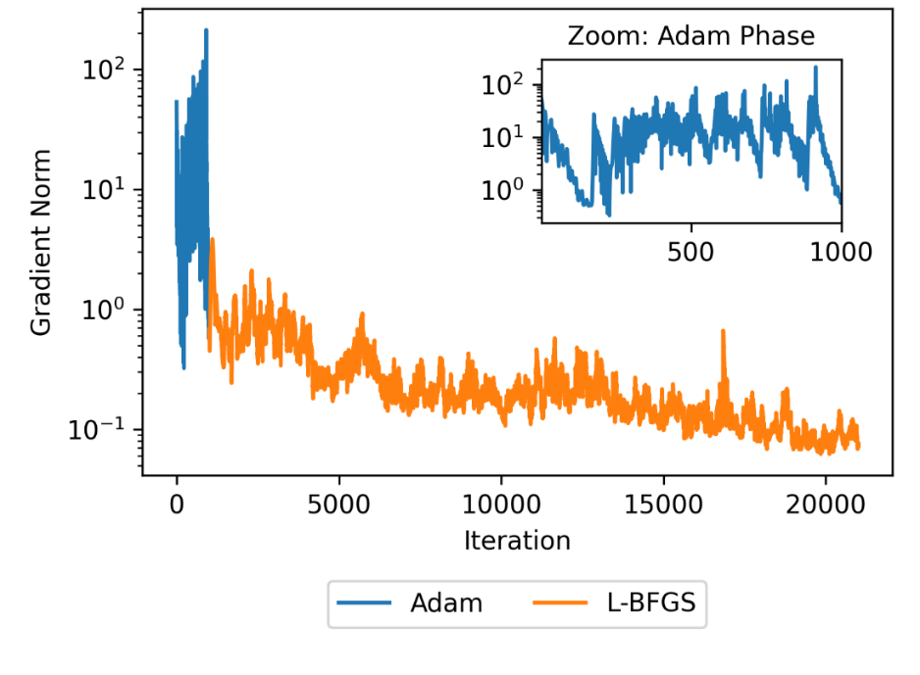

Сурет 27 – Оңтайлы конфигурация үшін оқыту барысындағы градиент нормасының тарихы. Adam және L-BFGS кезеңдері көрсетілген. Кішігірім терезеде Adam кезеңіне үлкейтілген көрініс берілген

Келесі 28-30 суреттерде жалпы шығынды оның құрамдас бөліктеріне бөліп көрсетеді: дифференциалдық теңдеулер қалдықтары (PDE), бастапқы шарттар (IC) және шекаралық шарттар (BC). Бұл компоненттер өрістер бойынша (жасыл түспен – қысым $p$, қызыл түспен – қанықтылық $S_{w}$) жіктелген. Суреттерде қолданылған салмақ коэффициенттері: ($λ_{\text{IC}}$=10, $λ_{\text{BC}}$=10, $λ_{\text{PDE}}$=5).

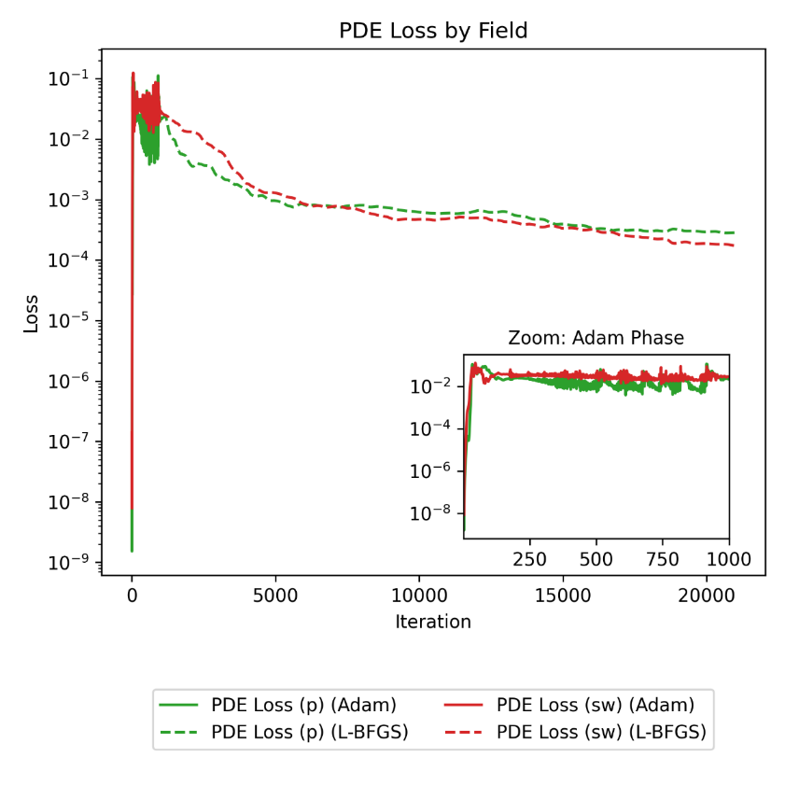

Сурет 28 – Оңтайлы конфигурация үшін PDE шығынының қысым және қанықтылық бойынша тарихы. Үзілген сызықтар L-BFGS кезеңін білдіреді. Кіші терезеде Adam кезеңіне үлкейтілген көрініс берілген

Жоғарыдағы 28-суретте көрсетілгендей, Adam кезеңі барысында қысым мен қанықтылыққа қатысты PDE шығындары тез азаяды, алайда бұл үдеріс айтарлықтай ауытқулармен жүреді. Қанықтылықтың PDE шығыны (қызыл) бастапқыда қысымға қарағанда (жасыл) сәл жоғары, бұл қанықтылық теңдеуінің табиғи қиындығын көрсетуі мүмкін. L-BFGS кезеңінде екі PDE шығыны да бірқалыпты азайып, шамамен ұқсас соңғы мәндерге жетеді (қысым үшін шамамен $3×{10}^{-4}$, қанықтылық үшін $4×{10}^{-4}$). Бұл нейрожелінің бүкіл есептік облыс бойынша екі қарастырылып жатқан теңдеудің қалдықтарын қолданылған салмақ коэффициентін сақтай отырып ($λ_{\text{PDE}}$=5) сәтті минимизациялағанын көрсетеді.
Бастапқы шарттар бойынша шығын қысым мен қанықтылық үшін әртүрлі сипат көрсеткені 29-суретте байқалады.

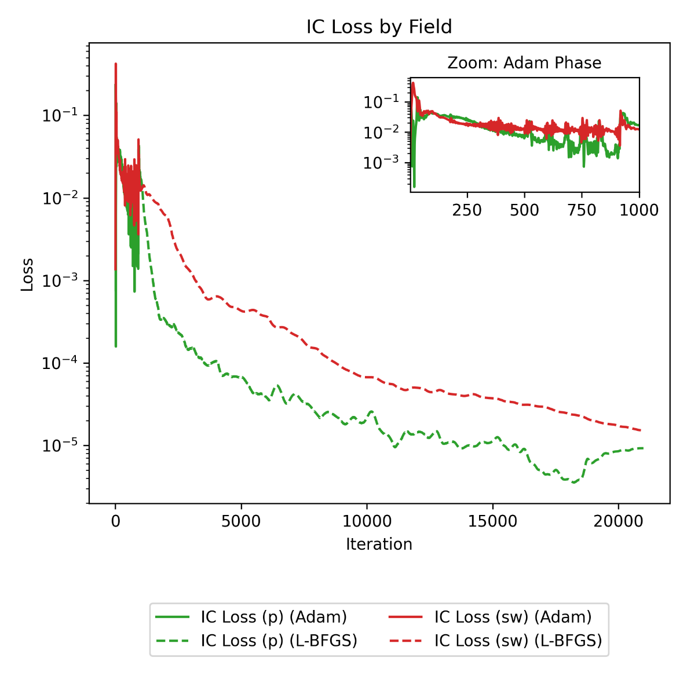

Сурет 29 – Оңтайлы конфигурация үшін бастапқы шарттар (IC) бойынша шығынның қысым мен қанықтылық бойыншы тарихы. Үзілген сызықтар L-BFGS кезеңін білдіреді. Кіші терезеде Adam кезеңіне үлкейтілген көрініс берілген

Жоғарыдағы 29-суретте көрсетілгендей, Adam кезеңі кезінде қанықтылық пен қысым үшін де IC шығыны тез азаяды. Алайда, L-BFGS кезеңінде қысымға қатысты IC шығыны (жасыл үзік сызық) айтарлықтай төмен мәнге (шамамен $3×{10}^{-6}$) тұрақталады, ал қанықтылыққа қатысты IC шығыны (қызыл үзік сызық) салыстырмалы түрде жоғарырақ мәнге (шамамен $1.5×{10}^{-5}$) жетеді. Бұл айырмашылық, екеуіне де қолданылған салыстырмалы түрде жоғары салмақпен ($λ_{\text{IC}}$=10) түсіндірілуі мүмкін, ол бастапқы күйге басымдық береді. Сонымен қатар, бұл қысымның бастапқы өрісінің қарапайым құрылымымен салыстырғанда, қанықтылықтың бастапқы күйінің күрделілігімен байланысты болуы ықтимал, себебі қанықтылық бастапқыда соққы аймағына жақын орналасуы мүмкін.
Бастапқы шарттардағы шығын секілді, шекаралық шарттар бойынша шығын да $λ_{\text{BC}}$=10 салмақ коэффициентін қолданып, 30-суретте әртүрлі жинақталу деңгейлерін көрсетеді.

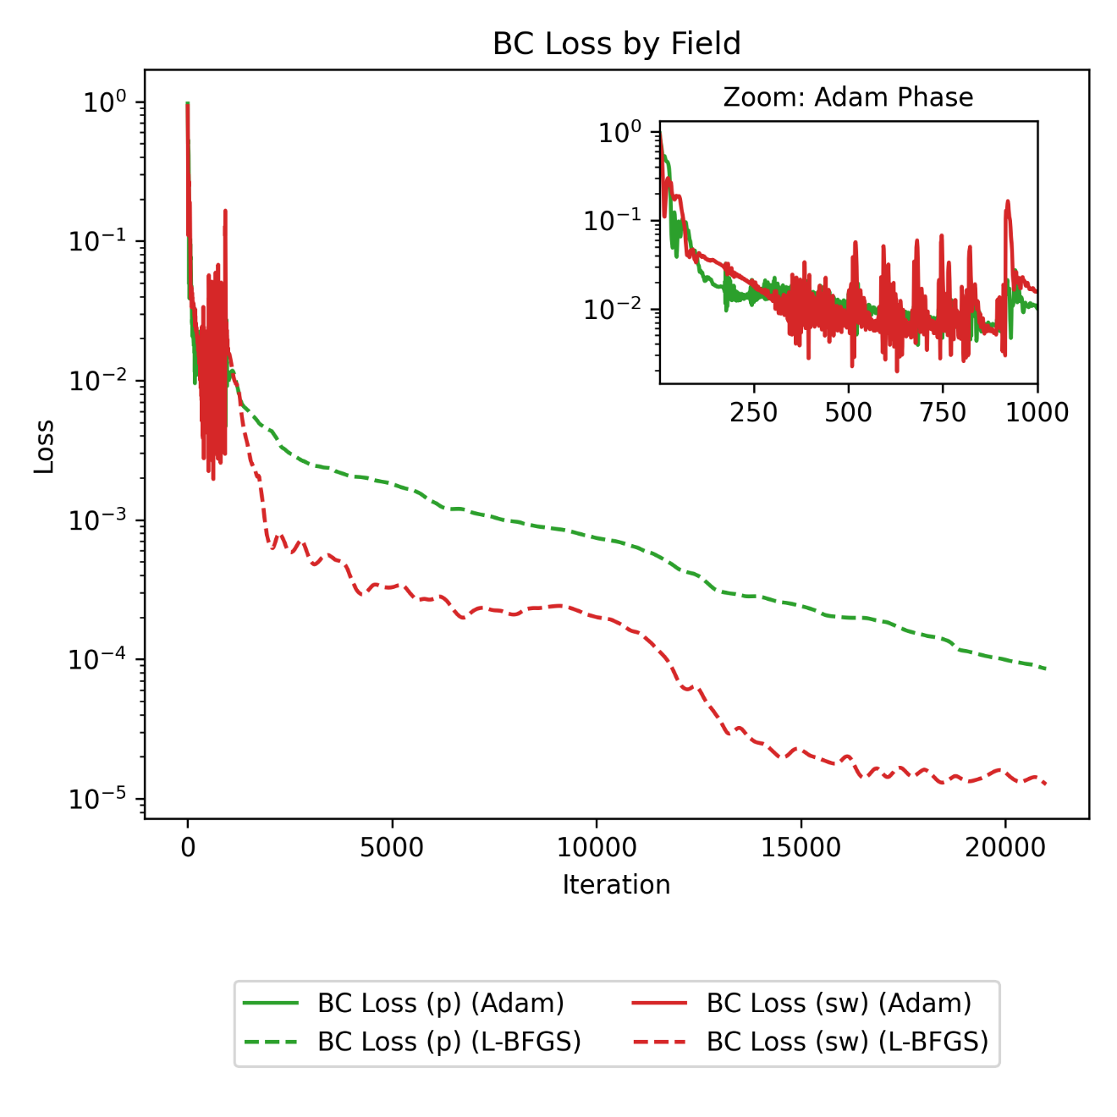

Сурет 30 – Оңтайлы конфигурация үшін шекаралық шарттар (BC) бойынша шығынның қысым мен қанықтылық бойыншы тарихы. Үзілген сызықтар L-BFGS кезеңін білдіреді. Кіші терезеде Adam кезеңіне үлкейтілген көрініс берілген

Adam кезеңінде екі компонент те тез әрі шулы түрде азайып отырғаны байқалады. L-BFGS арқылы нақтылау кезінде қанықтылықтың BC шығыны (қызыл үзік сызық) өте төмен мәнге (шамамен $1×{10}^{-5}$) тұрақталады, ал қысымның BC шығыны (жасыл үзік сызық) сәл жоғарырақ (шамамен $9×{10}^{-5}$) жинақталады. Жоғары салмақ коэффициенті ($λ_{\text{BC}}$=10) екі өріс үшін де шекаралық деректерге жақсы бейімделуді қамтамасыз етуге бағытталған. Бұл төмен қалдық мәндерге алып келеді, ал қанықтылықтың BC компоненті қанықтылыққа қатысты барлық шығын компоненттерінің ішіндегі ең төмен соңғы мәнге жетеді.
Оңтайлы конфигурация үшін оқыту үдерісі тиімді оптимизацияны көрсетеді. Adam алгоритмі шешім кеңістігіндегі қолайлы аймақты жылдам табады, ал L-BFGS бұл шешімді бірқалыпты нақтылайды. Шығын компоненттерінің жіктелуі нейрожелінің қысым мен қанықтылық теңдеулерінің қалдықтарын ғана емес, сонымен қатар бастапқы және шекаралық деректерді де берілген салмақтар бойынша ($λ_{\text{IC}}$​=10, $λ_{\text{BC}}$=10, $λ_{\text{PDE}}$=5) тиімді азайтатынын көрсетеді. Қанықтылыққа қатысты компоненттер (PDE, IC, BC шығындары) кей жағдайларда қысымға қарағанда біршама жоғары мәндерге ие немесе баяу жинақталады, әсіресе L-BFGS кезеңінде. Диффузия коэффициентінің ($ν$=0.0035) әсері мен таңдалған салмақтау схемасының үйлесімі оптимизаторға барлық физикалық шектеулер мен деректер шарттарын ескеретін теңгерімді шешім табуға мүмкіндік береді. Шығын функциясының барлық компоненттері бойынша осындай теңгерімді минимизация, диффузия мен дұрыс салмақтау арқылы қамтамасыз етіліп, нәтижесінде 24-суретте көрсетілгендей, қысымның бірқалыптылығын және қанықтылық фронтының күрт өзгеруін сәтті сипаттайтын жоғары дәлдікті болжауға қол жеткізілді.
Келесі 31 және 32 суреттерде есептеу облысындағы қанықтылық пен қысымның PINN моделімен алынған 2D-түсті карта түріндегі көріністерін, сондай-ақ сәйкес сандық шешімдерін көрсетеді.

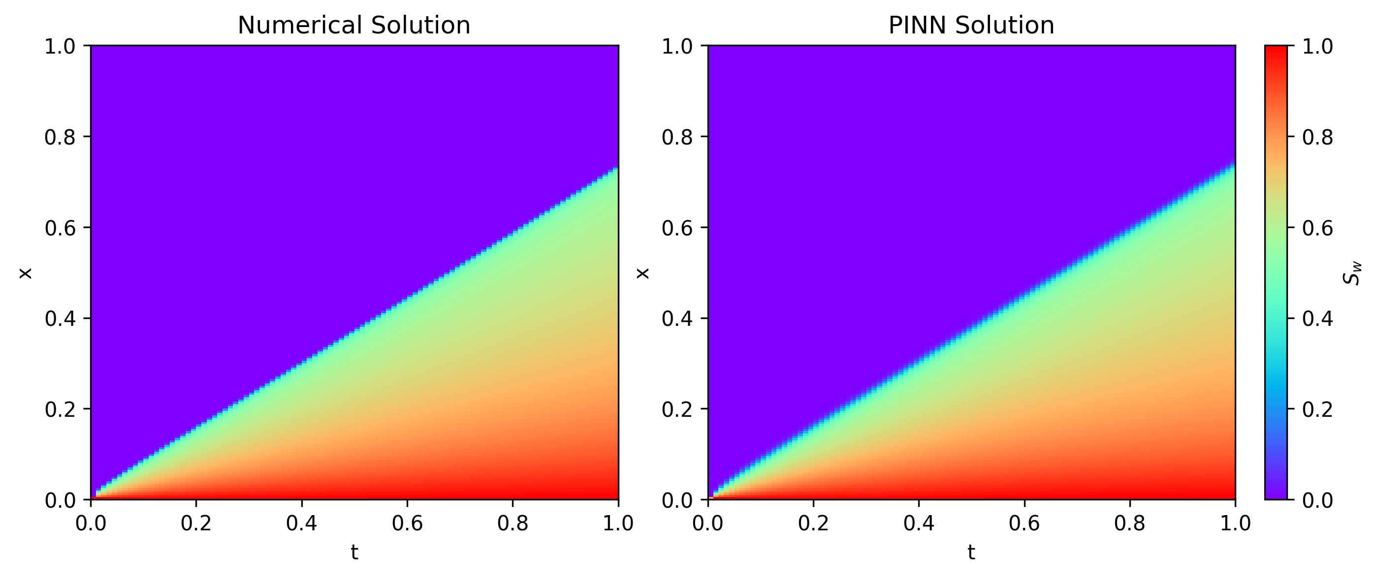

Сурет 31 – Қанықтылық ($S_{w}$): Сандық шешім мен PINN шешімін салыстыру

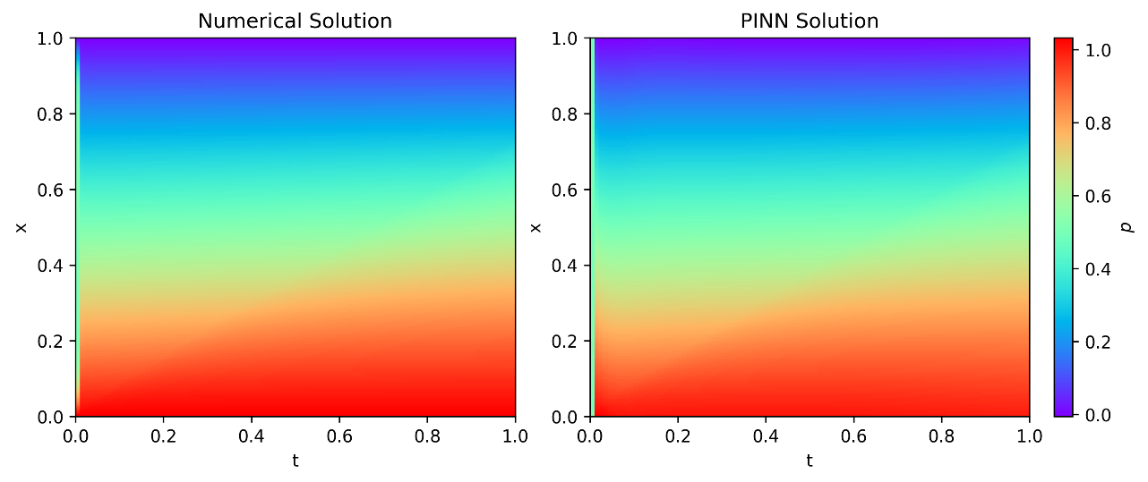

Сурет 32 – Қысым ($p$): Сандық шешім мен PINN шешімін салыстыру

PINN моделі кеңістіктік аймақтағы қанықтылық фронтының күрт өзгерістерін және қысым градиенттерінің бірқалыпты сипатын жоғары дәлдікпен сипаттайды. Әсіресе, қанықтылықтың тез өзгеретін аймақтарында сандық эталонмен салыстырғанда ауытқулардың өте аз екені байқалады. Бұл таңдалған шығын салмақтау схемасының ($λ_{\text{IC}}$=10, $λ_{\text{BC}}$=10, $λ_{\text{PDE}}$=5) және диффузия коэффициентінің ($ν$=0.0035) физикалық үйлесімділікті сақтаудағы тиімділігін дәлелдейді. Бұл нәтижелер желінің қарастырылатын теңдеулердің физикасын және шекаралық шарттарды нақты орындайтынын, нәтижесінде сандық эталонмен өте жақсы сәйкес келетін шешім беретінін тағы бір мәрте растайды.

3.3 Бакли-Леверетт есебінде қысым мен қанықтылықты бірлесіп модельдеуге арналған PIKAN әдістемесі

3.3.1 PIKAN архитектурасы

Бұл бөлімде қысым $p$ және су қанықтылығы $S_{w}$ айнымалыларын бірлесіп болжау үшін PIKAN архитектурасы бейімделіп қолданылды. Архитектуралық жағынан ол 2.3.1.1 бөлімінде сипатталған бастапқы модельге ұқсас, алайда негізгі айырмашылық – модельдің енді екі шығысы бар $p(x, t)$ және $S_{w}(x,t)$.
Қалған гиперпараметрлер, сплайн параметрлеу, тор құрылымы, және оқыту әдістері 2.3.1.2 бөлімде сипатталған әдістеме бойынша жүргізілді. Бұл бөлімде тек қысыммен байланысты жаңа теңдеулер мен шығын функциясы компоненттері енгізілді.
Қысым $p$ және су қанықтылығы $S_{w}$ айнымалыларын бірлесіп болжау үшін қолданылған PIKAN архитектурасы 33-суретте бейнеленген. Желінің физикалық шектеулерге бейімделуін жақсарту үшін, су қанықтылығы теңдеуіне (Бакли–Леверетт) жасанды диффузиялық мүше енгізілді. Бұл мүше фронт аймағындағы градиенттердің күрт өзгерістерін тегістеп, оқыту процесін тұрақтандырады [30]. Нәтижесінде, су қанықтылығы үшін қалдық келесі түрде алынды:

$$\begin{aligned}R_{S_{w}}\left(x_{D},t_{D}\right)=\frac{∂\hat{S_{w}}}{∂t_{D}}+\frac{∂}{∂x_{D}}\left(-\frac{k_{D}k_{rw}\left(\hat{S_{w}}\right)}{μ_{w,D}}\frac{∂\hat{p_{D}}}{∂x_{D}}\right)-ν\frac{∂^{2}\hat{S_{w}}}{∂x_{D}^{2}}\#\left(32\right)\end{aligned}$$

мұндағы $ν$ – жасанды диффузия коэффициенті. Ал қысымға арналған қалдық $R_{p}\left(x,t\right)$ бұрынғыдай өзгеріссіз қалды (формула (27)).

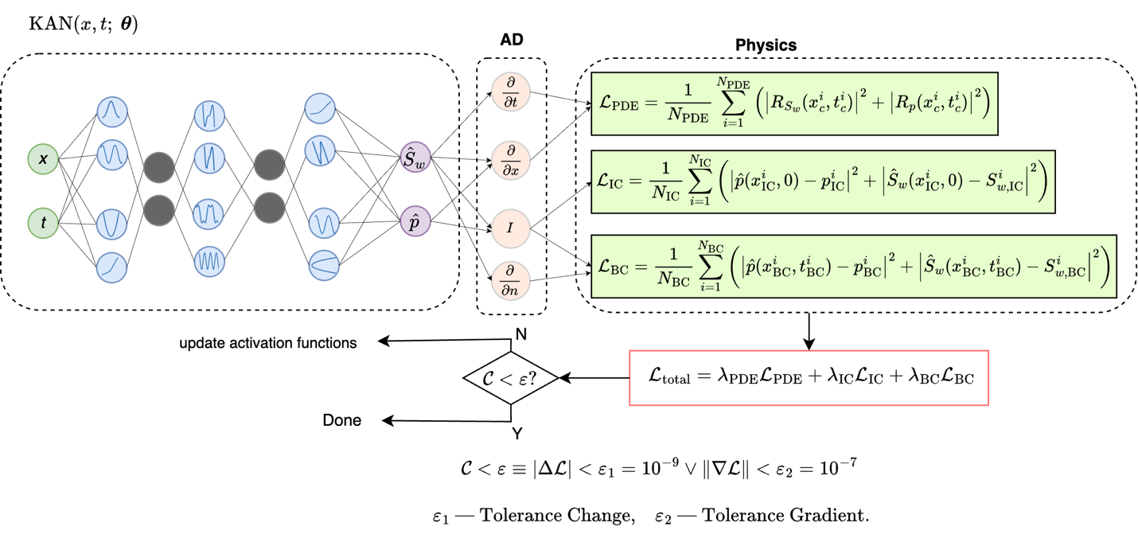

Сурет 33 – Қысым $p(x,t)$ және су қанықтылығы $S_{w}\left(x,t\right)$ өрістерін бірлесіп болжауға арналған PIKAN архитектурасының схемасы. Желінің шығысында $\hat{p}$ және $\hat{S_{w}}$ болжанады, ал шығын функциясы дифференциалдық теңдеулер, бастапқы және шекаралық шарттардан тұрады

Шығын функциясының құрылымы 3.2.1 бөлімінде сипатталған PINN моделіндегі сияқты, яғни

$L_{total}=λ_{\text{PDE}}L_{PDE}+λ_{\text{IC}}L_{IC}+λ_{\text{BC}}L_{BC}$.

Мұнда қарастырылатын шығын компоненттері PINN-ға қатысты 3.2.1. бөлімінде сипатталған формулалар (28)-(30) бойынша қолданылды. Айырмашылық тек жоғарыда көрсетілген қанықтылық теңдеуіндегі қалдықтың (32) формуладағы анықтамасында жатыр.

3.3.2 Нәтижелер

Эксперименттер барысында диффузия коэффициенті $ν$ үшін әртүрлі мәндер (0.0035, 0.00575, 0.00675) қарастырылып, PIKAN моделін оқыту дәлдігі мен тұрақтылығына әсері зерттелді. Нәтижесінде, $ν$ =0.00575 мәні оңтайлы екені анықталды: бұл мән аппроксимация дәлдігін сақтай отырып, қанықтылықтың фронт маңындағы тұрақсыздықтарын айтарлықтай азайтты. Осы мән белгіленіп, тиісті нәтижелер алынды. Келесі 34-суретте диффузия коэффициенті $ν$ = 0.00575 болған жағдайда PIKAN моделінің қысым және қанықтылыққа болжауы көрсетілген. Алынған шешім сандық шешіммен жоғары дәлдікпен сәйкес келеді.

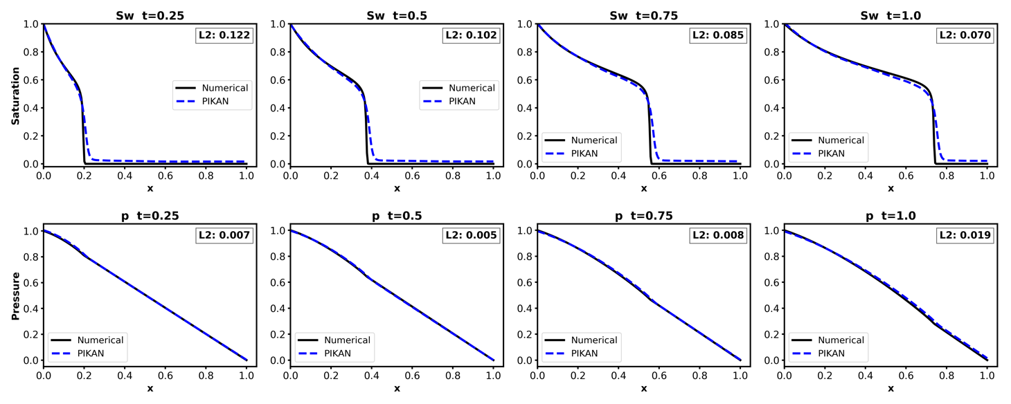

Сурет 34 – PIKAN моделінің болжамы ($ν$ = 0.00575) мен сандық шешімнің салыстырмасы. Қара сызық – сандық шешім, көк сызық – PIKAN болжамы. Әр графикте сәйкес L2 қателігі көрсетілген

Бұл нәтижелер келесі параметр конфигурациясында алынған: $N_{u}$ = 450, $N_{f}$ = 50 000, жасырын қабаттар саны – 4, әр қабатта – 4 нейрон, түйін торының өлшемі – 10, полином дәрежесі $k$ = 3.
Диффузия коэффициенті $ν$ = 0.00575 болған жағдайда оқыту процесіндегі қысым мен қанықтылықты бірлесіп болжайтын PIKAN моделінің шығын функциясының өзгеру тарихы 35-суретте келтірілген. Оқыту аяқталған сәттегі шығын функциясының соңғы мәні L = ${6.7∙10}^{-3}$ болды.

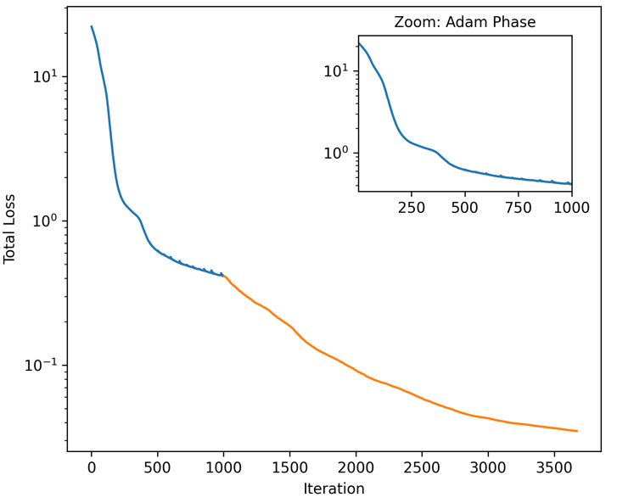
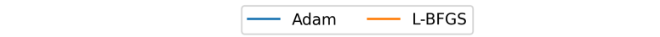

Сурет 35 – PIKAN моделінің ($ν$ = 0.00575) оқыту процесіндегі жалпы шығын функциясының өзгеру тарихы

Келесі 36-38 суреттерде жалпы шығынды оның құрамдас бөліктеріне бөліп көрсетеді: дифференциалдық теңдеулер қалдықтары, бастапқы шарттар және шекаралық шарттар. Бұл компоненттер өрістер бойынша (жасыл түспен – қысым $p$, қызыл түспен – қанықтылық $S_{w}$) жіктелген.

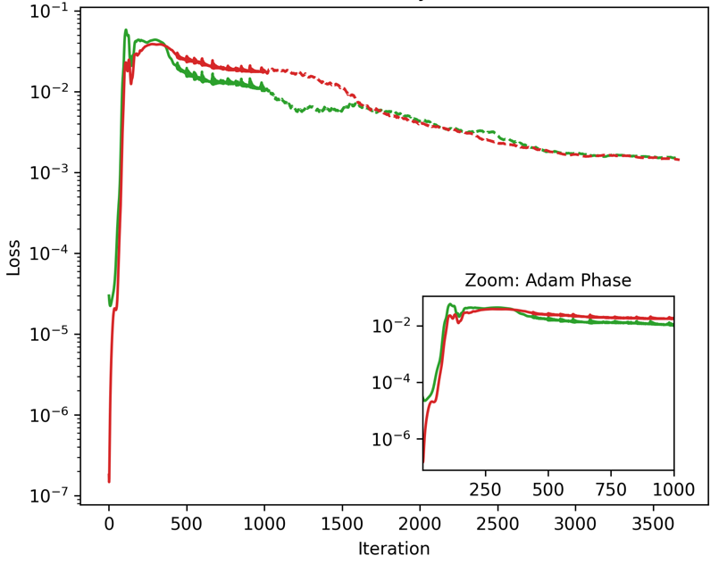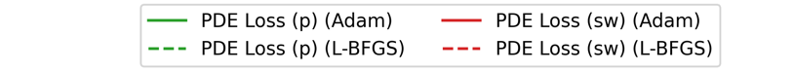

Сурет 36 – PIKAN моделінің ($ν$ = 0.00575) теңдеу шығынының қысым және қанықтылық бойынша тарихы. Үзілген сызықтар L-BFGS кезеңін білдіреді. Кіші терезеде Adam кезеңіне үлкейтілген көрініс берілген

Жоғарыдағы 36-суретте көрсетілгендей, Adam кезеңі барысында қысым мен қанықтылыққа қатысты теңдеу шығындары (PDE) азаяды, алайда бұл үдеріс айтарлықтай ауытқулармен жүретіні байқалды. Қанықтылықтың PDE шығыны (қызыл) бастапқыда қысымға қарағанда (жасыл) жоғарырақ, бұл қанықтылық теңдеуінің табиғи қиындығын көрсетуі мүмкін. L-BFGS кезеңінде екі PDE шығыны да бірқалыпты азайып, шамамен ұқсас соңғы мәндерге жетеді (қысым үшін шамамен $1.57×{10}^{-3}$, қанықтылық үшін $1.43×{10}^{-3}$). Бұл PIKAN моделінің бүкіл есептік облыс бойынша екі қарастырылып жатқан теңдеудің қалдықтарын сәтті минимизациялағанын көрсетеді.

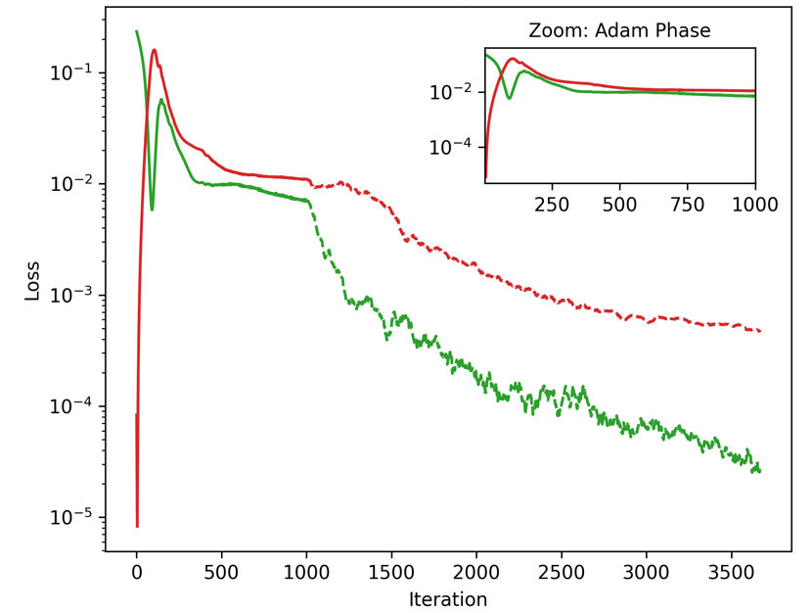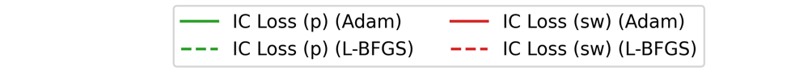

Сурет 37 – PIKAN моделінің ($ν$ = 0.00575) бастапқы шарттар бойынша шығынның қысым мен қанықтылық бойыншы тарихы. Үзілген сызықтар L-BFGS кезеңін білдіреді. Кіші терезеде Adam кезеңіне үлкейтілген көрініс берілген

Бастапқы шарттар бойынша шығын қысым мен қанықтылық үшін әртүрлі сипат көрсеткені 37-суретте байқалады. Adam кезеңі кезінде қанықтылық пен қысым үшін де IC шығыны тез азаймай, тұрақсыздықтарға ие екені байқалады, әсіресе қанықтылық үшін. Алайда, L-BFGS кезеңінде қысымға қатысты IC шығыны (жасыл үзік сызық) айтарлықтай төмен мәнге (шамамен $2.73×{10}^{-5}$) тұрақталады, ал қанықтылыққа қатысты IC шығыны (қызыл үзік сызық) салыстырмалы түрде жоғарырақ мәнге (шамамен $4.64×{10}^{-4}$) жетеді. Бұл тұрақсыздықтар қанықтылықтың шешім фронтындағы күрт өзгерістерге сезімтал екенін және оның оқыту процесінде қиындықтарға әкелетінін көрсетеді. Ал қысымның IC шығынының тез тұрақтануы оның шешімінің салыстырмалы түрде тұрақты екенін дәлелдейді.

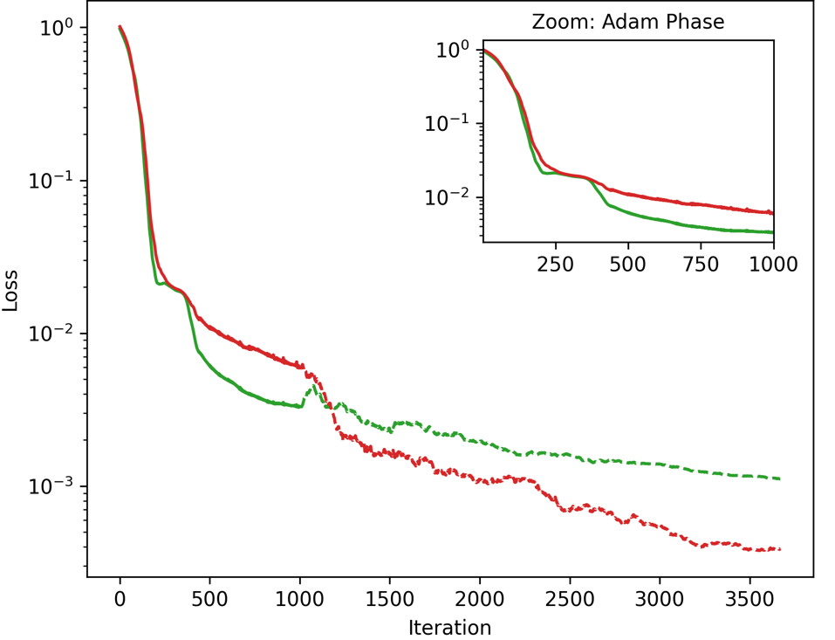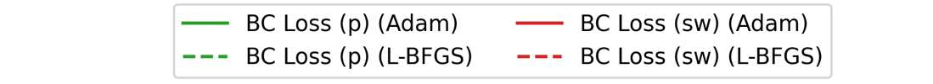

Сурет 38 – PIKAN моделінің ($ν$ = 0.00575) шекаралық шарттар бойынша шығынның қысым мен қанықтылық бойыншы тарихы. Үзілген сызықтар L-BFGS кезеңін білдіреді. Кіші терезеде Adam кезеңіне үлкейтілген көрініс берілген

Бастапқы шарттардағы шығын секілді, шекаралық шарттар бойынша шығын Adam кезеңінде екі компонент те тез әрі шулы түрде азайып отырғаны 38-суретте байқалады. L-BFGS арқылы нақтылау кезінде қанықтылықтың BC шығыны (қызыл үзік сызық) төмен мәнге (шамамен $3.9×{10}^{-4}$) тұрақталады, ал қысымның BC шығыны (жасыл үзік сызық) сәл жоғарырақ (шамамен $1.11×{10}^{-3}$) жинақталады.

3.4 PINN және PIKAN нәтижелерін салыстыру

Бұл бөлімде қысым мен қанықтылық бірлесіп болжауға арналған классикалық PINN және ұсынылған PIKAN архитектураларының нәтижелері салыстырылды. Бұл салыстыру t=0.25, 0.5, 0.75, 1.0 мезеттеріндегі қысым $p$ мен қанықтылық $S_{w}$ үшін салыстырмалы L2 қателіктері және модельдің параметрлер саны бойынша жүргізілді. Талдау барысында әр модель үшін ең жақсы нәтиже берген диффузия коэффициенті таңдалып, салыстырма жүргізілді: PINN үшін оңтайлы конфигурация $ν$ =0.0035, $λ_{\text{IC}}$=10, $λ_{\text{BC}}$=10, $λ_{\text{PDE}}$=5, ал PIKAN үшін $ν$ = 0.00575. PINN моделінде диффузия мен салмақтау коэффициенттері (IC, BC, PDE) бірге қолданылса, PIKAN моделінде тек диффузия коэффициенті енгізілді. Бұл айырмашылықтарды ескере отырып, модельдер арасындағы нәтижелерге салыстыру жүргізілді. PINN және PIKAN модельдерінің қысым және қанықтылық үшін салыстырмалы нәтижелері 23 және 24 кестелерде берілген.

Кесте 23 – PINN және PIKAN модельдерінің қысым $p$ үшін салыстырмалы нәтижелері (параметрлер саны және әр мезеттегі L2 қателіктері)

Модель | Диффузия коэффициенті | Параметрлер саны | t=0.25 | t=0.5 | t=0.75 | t=1.0
PINN | 0.0035 | 25752 | 0.002 | 0.004 | 0.002 | 0.008
PIKAN | 0.00575 | 1722 | 0.007 | 0.005 | 0.008 | 0.019

Кесте 24 – PINN және PIKAN модельдерінің қанықтылық $S_{w}$ үшін салыстырмалы нәтижелері (параметрлер саны және әр мезеттегі L2 қателіктері)

Модель | Диффузия коэффициенті | Параметрлер саны | t=0.25 | t=0.5 | t=0.75 | t=1.0
PINN | 0.0035 | 25752 | 0.034 | 0.027 | 0.021 | 0.022
PIKAN | 0.00575 | 1722 | 0.122 | 0.102 | 0.085 | 0.07

Сонымен қатар, қысым мен қанықтылық болжамдары бойынша PINN және PIKAN модельдерінің орташа L2 салыстырмалы қателігі есептелді (25-кесте).

Кесте 25 – PINN және PIKAN модельдерінің $p$ және $S_{w}$ үшін орташа L2 салыстырмалы қателігі

Модель | Диффузия коэффициенті | Орташа L2 салыстырмалы қателігі ($p$) | Орташа L2 салыстырмалы қателігі ($S_{w}$)
PINN | 0.0035 | 0.034 | 0.027
PIKAN | 0.00575 | 0.122 | 0.102

Екі модель үшін анықталған диффузия коэффициенттері әртүрлі болды. Бұл айырмашылық олардың архитектуралық ерекшеліктеріне және оқыту процесіндегі градиент динамикасына байланысты. Сондай-ақ, әр модель үшін жеке оңтайлы конфигурацияны таңдаудың қажеттілігін көрсетеді. Бұл екі модельдің болжаулары $p$ және $S_{w}$ бойынша сандық шешіммен салыстырылып, 39-суретте көрсетілген.

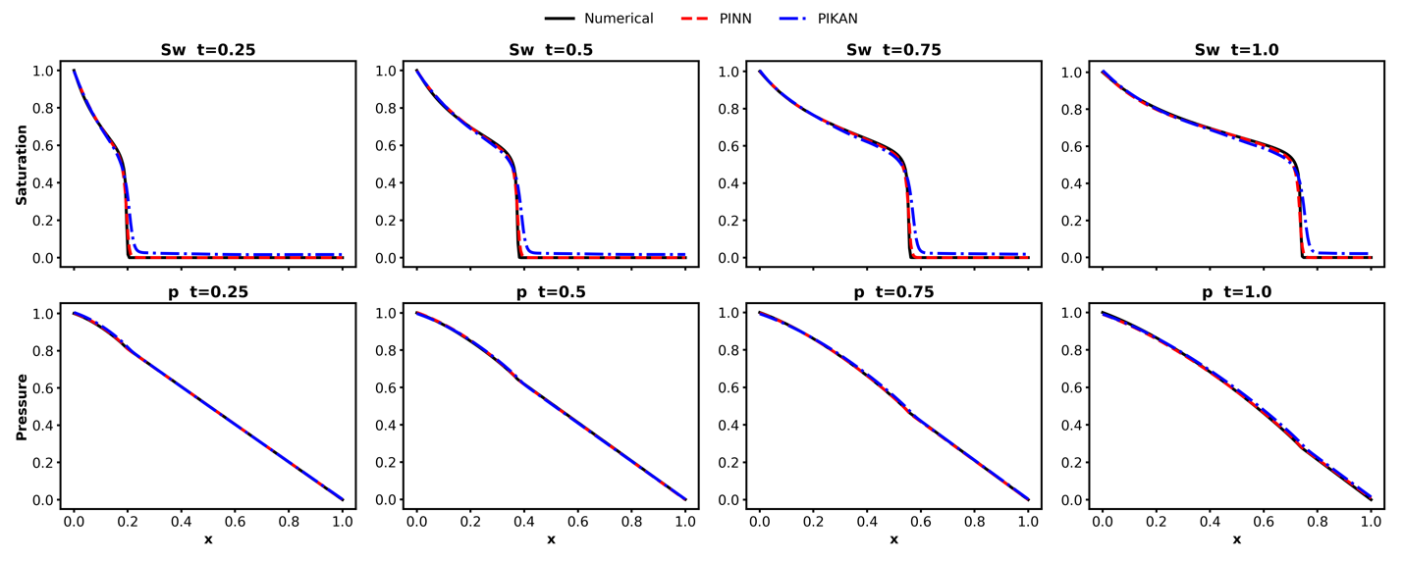

Сурет 39 – PINN ($ν$ =0.0035, $λ_{\text{IC}}$=10, $λ_{\text{BC}}$=10, $λ_{\text{PDE}}$=5) және PIKAN ($ν$ = 0.00575) модельдерінің әртүрлі уақыт қадамдарында алынған шешімдердің сандық шешіммен салыстырмасы. Қара сызық – сандық шешім, қызыл сызық – PINN болжамы, көк сызық – PIKAN болжамы

39-суреттен байқалғандай, әртүрлі уақыт мезеттерінде алынған шешімдер сандық шешіммен жақсы сәйкестенеді. Ерте кезеңдерде (мысалы, t=0.25) PIKAN моделінің L2 қателігі (қанықтылық үшін) 0.122 болғанда, PINN моделі үшін 0.034 мәні көрсетілген, бұл PINN моделі фронт маңындағы құрылымды дәлірек бейнелейтінін көрсетеді. Алайда уақыт өте келе екі модель де шамамен бірдей дәлдікке жетіп, болжамдары бір-біріне өте жақын болады. Қысым үшін екі модель де әртүрлі уақыт қадамдарында шамамен бірдей дәлдікке ие екені байқалады.

ҚОРЫТЫНДЫ

Су қанықтылығын жеке модельдеу мәселесін зерттеу барысында гиперболикалық типтегі үзілісті шешімдерді аппроксимациялау кезінде классикалық PINN және ұсынылған PIKAN архитектуралары белгілі бір шектеулерге тап болатыны анықталды, әсіресе диффузиялық мүше қолданылмаған жағдайда. Диффузиялық мүше енгізбеген кезде t=0.25 мезетінде PINN және PIKAN үшін сәйкесінше L2 қателігі 0.628 және 0.579 болды. Жасанды диффузиялық мүшенің қосылуы модельдердің тұрақтылығын едәуір арттырды және аппроксимация сапасын жақсартты. Әр модель үшін сәйкес диффузия коэффициенттері таңдалды: PINN үшін ν=0.0025, PIKAN үшін ν=0.00575. Бұл конфигурацияларда ең үлкен L2 қателігі PINN үшін 0.074, ал PIKAN үшін 0.152 мәнімен шектелді. Маңызды нәтиже ретінде PIKAN моделінің параметрлер саны небәрі 1140 болса, PINN моделінде бұл көрсеткіш 3462 болды – яғни үш есе аз параметрмен салыстырмалы дәлдікке қол жеткізілді. Соңғы уақыт мезетінде t=1.0 кезінде екі модельдің L2 қателігі өте жақын болды: PINN – 0.062, PIKAN – 0.061.
Бакли-Леверетт есебінде қысым мен қанықтылықты бірлесіп модельдеуге арналған біртұтас PINN және PIKAN әдістемелері жүзеге асырылды. PINN әдісінің қанықтылықтың фронттары бар екі фазалы ағындарын модельдеу қабілетіне модель параметрлерінің (нейрожелі архитектурасы, деректер тығыздығы, шығын функцияларының салмақ коэффициенттері, жасанды диффузия мәні) әсері жан-жақты эксперименттік түрде зерттелді. Жасанды диффузия (ν=0.0035) және шығын функцияларын салмақтап біріктіру стратегиясы (λ_IC = 10, λ_BC = 10, λ_PDE = 5) қолданылған PINN негізіндегі жүзеге асырылған тәсіл келесі нәтижелерге қол жеткізді: қысым үшін орташа салыстырмалы L2 қателігі 44.4% төмендеді, ал қанықтылық үшін орташа салыстырмалы L2 қателігі 27.86% төмендеді.
Мұнайды ығыстыру есебін шешу үшін PIKAN архитектурасы қолданылды және параметрлері оңтайландырылған PINN әдісімен салыстырмалы талдау жүргізілді, бұл гиперболалық, үзілісті шешімдері бар теңдеулерді модельдеу кезінде тәсілдің артықшылықтарын (параметрлер санының аздығы) және шектеулерін (кейбір жағдайларда дәлдіктің төмендеуі) көрсетті. PIKAN архитектурасын қолдану Бакли-Леверетт моделіне негізделген екі фазалы фильтрация процесін PINN әдісімен салыстырғанда параметрлер санын 15 есеге дейін (25 752-ден 1 722-ге) азайтты.
Сондай-ақ, осы диссертациялық жұмыстың негізгі нәтижелері келесі жарияланымдарда көрсетілген:
- Daribayev B., Akhmed‑Zaki D., Imankulov T., Nurakhov Y., Kenzhebek Y. Using machine learning methods for oil recovery prediction // Proceedings of the 17th European Conference on the Mathematics of Oil Recovery (ECMOR XVII). – 2020. – Vol. 2020. – P. 1–13. – DOI: 10.3997/2214-4609.202035233
- Imankulov T., Kenzhebek Y., Makhmut E., Akhmed‑Zaki D. Using machine learning algorithms to solve polymer flooding problem // Proceedings of ECMOR 2022. – 2022. – Vol. 2022. – P. 1–9. – DOI: 10.3997/2214-4609.202244056
- Bekele S.D., Kenzhebek Y., Imankulov T. On the effectiveness of Kolmogorov‑Arnold networks for enhanced oil recovery prediction in polymer flooding // Proc. of 2024 7th International Conference on Algorithms, Computing and Artificial Intelligence (ACAI), Guangzhou, China. – 2024. – P. 1–6. – DOI: 10.1109/ACAI63924.2024.10899678
- Kenzhebek Y., Bekele S.D., Imankulov T. Prediction of two-phase flow in porous media using physics-informed neural networks // Proc. Eurasian International Scientific Conference “Artificial Intelligence and Inverse Problems in Science, Technology and Industry”. – Astana, Kazakhstan, April 14–16, 2025. – P. 215–216
- Кенжебек Е.Ғ., Иманкулов Т.С., Ахмед‑Заки Д.Ж. Предсказание добычи нефти методом полиномиальной регрессии // Вестник КазНИТУ. – 2020. – № 5(141). – С. 358–364
- Кенжебек Е., Иманкулов Т., Ахмед-Заки Д. Прогнозирование добычи нефти с помощью физико-информированной нейронной сети // Вестник КазНПУ «Физико-математические науки». – 2021. – № 4(76). – С. 45–50. – DOI: 10.51889/2021-4.1728-7901.06
- Бекеле С.Д., Айбагаров С., Кенжебек Е., Иманкулов Т.С., Маткерим Б. Прогнозирование коэффициента нефтеотдачи с использованием полносвязных и каскадных нейронных сетей // Вестник Национальной инженерной академии Республики Казахстан. – 2024. – № 4(94). – С. 42–53. – DOI: 10.47533/2024.1606-146X.003
- Kenzhebek Y., Imankulov T., Akhmed‑Zaki D., Daribayev B. Implementation of regression algorithms for oil recovery prediction // Eastern-European Journal of Enterprise Technologies. – 2022. – Vol. 2, No. 2(116). – P. 69–75. – DOI: 10.15587/1729-4061.2022.253886 (Scopus процентиль – 54)
- Imankulov T., Kenzhebek Y., Bekele S.D., Makhmut E. Enhancing oil recovery predictions by leveraging polymer flooding simulations and machine learning models on a large-scale synthetic dataset // Energies. – 2024. – Vol. 17, No. 14:3397. – DOI: 10.3390/en17143397 (Scopus процентиль – 90, Web of Science – Q3)
- Kenzhebek Y., Imankulov T., Bekele S.D., Panfilova I., Akhmed-Zaki D. Coupled pressure and saturation prediction for two-phase flow in porous media using physics-informed neural networks (PINNs) // Computer Methods in Applied Mechanics and Engineering. – 2025. – Vol. 446, Part A. – DOI: 10.1016/j.cma.2025.118229. (Scopus процентиль – 98, Web of Science – Q1)

ПАЙДАЛАНЫЛҒАН ӘДЕБИЕТТЕР ТІЗІМІ

1. Aziz K., Settari A. Petroleum reservoir simulation. – London : Applied Science Publishers, 1979. – 476 p.
2. Orr F.M. Theory of gas injection processes. – Holte : Tie-Line, 2007. – xiv, 381 p. – ISBN 978-87-989961-2-5.
3. Garcia R. de O., Silveira G.P. Numerical solutions of the classical and modified Buckley–Leverett equations applied to two-phase fluid flow // Open Journal of Fluid Dynamics. – 2024. – Vol. 14, No. 3. – P. 184–204.
4. Sethian J.A., Chorin A.J., Concus P. Numerical solution of the Buckley–Leverett equations // Proceedings of the Reservoir Simulation Symposium. – San Francisco, CA : Society of Petroleum Engineers, 1983.
5. Raissi M., Perdikaris P., Karniadakis G.E. Physics-informed neural networks: A deep learning framework for solving forward and inverse problems involving nonlinear partial differential equations // Journal of Computational Physics. – 2019. – Vol. 378. – P. 686–707.
6. Liu Z., Wang Y., Vaidya S., Ruehle F., Halverson J., Soljačić M., Hou T.Y., Tegmark M. KAN: Kolmogorov–Arnold Networks. – arXiv, 2024. – arXiv:2404.19756.
7. Rao X., Liu Y., He X., Hoteit H. Physics-informed Kolmogorov–Arnold networks (PIKANs) for solving the Buckley–Leverett equation in waterflooding reservoirs // Proceedings of the 2025 SPE Reservoir Simulation Conference (RSC 2025). – Galveston, USA : Society of Petroleum Engineers, 2025. – Vol. 2025-March. – ISBN 978-1-959025-58-0.
8. Buckley S.E., Leverett M.C. Mechanism of fluid displacement in sands // Transactions of the AIME. – 1942. – Vol. 146, No. 01. – P. 107–116.
9. Guo H., Wu S. Solution to the two-phase flow in heterogeneous porous media based on physics-informed neural network // Chemistry and Technology of Fuels and Oils. – 2024. – Vol. 60, No. 5. – P. 1188–1196.
10. Raissi M., Perdikaris P., Karniadakis G.E. Physics-informed deep learning (Part I): Data-driven solutions of nonlinear partial differential equations. – arXiv, 2017. – arXiv:1711.10561.
11. Baydin A.G., Pearlmutter B.A., Radul A.A., Siskind J.M. Automatic differentiation in machine learning: a survey. – arXiv, 2018. – arXiv:1502.05767v4.
12. Merriënboer B., Breuleux O., Bergeron A., Lamblin P. Automatic differentiation in ML: Where we are and where we should be going. – arXiv, 2018. – arXiv:1810.11530.
13. Han J.-X., Xue L., Wei Y.-S., Zhu Q., Zhang Y., Li H., Tang H., Liu B. Physics-informed neural network-based petroleum reservoir simulation with sparse data using domain decomposition // Petroleum Science. – 2023. – Vol. 20, No. 6. – P. 3450–3460.
14. Karniadakis G.E., Kevrekidis I.G., Lu L., Perdikaris P., Wang S., Yang L. Physics-informed machine learning // Nat Rev Phys. – 2021. – Vol. 3, No. 6. – P. 422–440.
15. Raissi M., Yazdani A., Karniadakis G.E. Hidden Fluid Mechanics: A Navier–Stokes informed deep learning framework for assimilating flow visualization data. – arXiv, 2018. – arXiv:1808.04327.
16. He D., Qu Y., Sheng G., Wang B., Yan X., Tao Z., Lei M. Oil production rate forecasting by SA‑LSTM model in tight reservoirs // Lithosphere. – 2024. – Vol. 2024, No. 1. – P. lithosphere_2023_197, 15 p.
17. Cai S., Mao Z., Wang Z., Yin M., Karniadakis G.E. Physics-informed neural networks (PINNs) for fluid mechanics: a review // Acta Mechanica Sinica. – 2021. – Vol. 37, No. 12. – P. 1727–1738.
18. Sirignano J., Spiliopoulos K. DGM: A deep learning algorithm for solving partial differential equations // Journal of Computational Physics. – 2018. – Vol. 375. – P. 1339–1364.
19. Han J., Jentzen A., Weinan E. Solving high‑dimensional partial differential equations using deep learning // Proc. Natl. Acad. Sci. U.S.A. – 2018. – Vol. 115, No. 34. – P. 8505–8510.
20. Daribayev B., Akhmed‑Zaki D., Imankulov T., Nurakhov Y., Kenzhebek Y. Using machine learning methods for oil recovery prediction // Proceedings of the 17th European Conference on the Mathematics of Oil Recovery (ECMOR XVII). – 2020. – Vol. 2020. – P. 1–13. – DOI: 10.3997/2214-4609.202035233
21. Imankulov T., Kenzhebek Y., Makhmut E., Akhmed‑Zaki D. Using machine learning algorithms to solve polymer flooding problem // Proceedings of ECMOR 2022. – 2022. – Vol. 2022. – P. 1–9. – DOI: 10.3997/2214-4609.202244056
22. Kenzhebek Y., Imankulov T., Akhmed‑Zaki D., Daribayev B. Implementation of regression algorithms for oil recovery prediction // Eastern-European Journal of Enterprise Technologies. – 2022. – Vol. 2, No. 2(116). – P. 69–75. – DOI: 10.15587/1729-4061.2022.253886
23. Imankulov T., Kenzhebek Y., Bekele S.D., Makhmut E. Enhancing oil recovery predictions by leveraging polymer flooding simulations and machine learning models on a large-scale synthetic dataset // Energies. – 2024. – Vol. 17, No. 14:3397. – DOI: 10.3390/en17143397
24. Кенжебек Е.Ғ., Иманкулов Т.С., Ахмед‑Заки Д.Ж. Предсказание добычи нефти методом полиномиальной регрессии // Вестник КазНИТУ. – 2020. – № 5(141). – С. 358–364.
25. Бекеле С.Д., Айбагаров С., Кенжебек Е., Иманкулов Т.С., Маткерим Б. Прогнозирование коэффициента нефтеотдачи с использованием полносвязных и каскадных нейронных сетей // Вестник Национальной инженерной академии Республики Казахстан. – 2024. – № 4(94). – С. 42–53. – DOI: 10.47533/2024.1606-146X.003
26. Magzymov D., Ratnakar R.R., Dindoruk B., Johns R.T. Evaluation of machine learning methodologies using simple physics-based conceptual models for flow in porous media // Proceedings of the SPE Annual Technical Conference and Exhibition (ATCE) 2021. – Dubai, UAE : SPE, 2021. – SPE 206359-MS.

27. Almajid M.M., Abu-Al-Saud M.O. Prediction of porous media fluid flow using physics-informed neural networks // Journal of Petroleum Science and Engineering. – 2022. – Vol. 208, Part A. – DOI: 10.1016/j.petrol.2021.109205
28. Kurmanseiit M.B., Tungatarova M.S., Abdullayeva B.Z., Aizhulov D.Y., Shayakhmetov N.M. Acceleration of numerical modeling of uranium in situ leaching: Application of IDW interpolation and neural networks for solving the hydraulic head equation // Minerals. – 2024. – Vol. 14, No. 1043. – DOI: 10.3390/min14101043.
29. Fraces C.G., Papaioannou A., Tchelepi H. Physics-informed deep learning for transport in porous media. Buckley–Leverett problem. – arXiv, 2020. – arXiv:2001.05172.
30. Fuks O., Tchelepi H.A. Limitations of physics-informed machine learning for nonlinear two-phase transport in porous media. – Journal of Machine Learning for Modeling and Computation. – 2020. – Vol. 1, No. 1. – P. 19–37. – DOI: 10.1615/JMachLearnModelComput.2020033905
31. Coutinho E.J.R., Dall’Aqua M., McClenny L., Zhong M., Braga‑Neto U., Gildin E. Physics-informed neural networks with adaptive localized artificial viscosity // Journal of Computational Physics. – 2023. – Vol. 489. – DOI: 10.1016/j.jcp.2023.112265
32. Diab W., Kobaisi M.A. PINNs for the solution of the hyperbolic Buckley–Leverett problem with a non‑convex flux function. – arXiv, 2021. – arXiv:2112.14826.
33. Gasmi C.F., Tchelepi H. Physics-informed deep learning for flow and transport in porous media. – arXiv, 2021. – arXiv:2104.02629.
34. Quita R., Chen Y.-S., Lee H.-Y.L.A.C., Hong J.M. Conservative physics-informed neural networks for non-conservative hyperbolic conservation laws near critical states. – arXiv, 2023. – arXiv:2305.12817.
35. Wang Y., Yang S. Coupled integral PINN for conservation law. – arXiv, 2024. – arXiv:2411.11276.
36. Kapoor S., Chandra A., Kapoor T., Curti M. Gradient weighted physics-informed neural networks for capturing shocks in porous media flows // Proc. of the Machine Learning and the Physical Sciences Workshop, NeurIPS 2023. – 2023.
37. Rodriguez-Torrado R., Ruiz P., Cueto-Felgueroso L., Juanes R. Physics-informed attention-based neural network for hyperbolic partial differential equations: application to the Buckley–Leverett problem // Scientific Reports. – 2022. – Vol. 12. – DOI: 10.1038/s41598-022-11058-2
38. Shan L., Liu C., Liu Y., Cheng Z., Song C. Physics-informed machine learning for solving partial differential equations in porous media // Advances in Geo-Energy Research. – 2023. – Vol. 8, № 1. – P. 37–44. – DOI: 10.46690/ager.2023.04.04
39. Zhang F., Nghiem L., Chen Z. A novel approach to solve hyperbolic Buckley–Leverett equation by using a transformer-based physics-informed neural network // Geoenergy Science and Engineering. – 2024. – Vol. 236. – DOI: 10.1016/j.geoen.2024.212711
40. Doloi N., Phirani J. Iterative methods for neural networks to approximate the solution of nonlinear two-phase flow through porous media. – SSRN, 2023. – 10 p. – DOI: 10.2139/ssrn.4477245.
41. Ma X., Li C., Zhan J., Zhuang Y. Physics-informed generative adversarial network solution to Buckley–Leverett equation // Mathematics. – 2024. – Vol. 12, No. 23. – DOI: 10.3390/math12233833
42. Faroughi S.A., Soltanmohammadi R., Datta P., González-Aparicio I., Tsouma C. Physics-informed neural networks with periodic activation functions for solute transport in heterogeneous porous media // Mathematics. – 2023. – Vol. 12, No. 1. – DOI: 10.3390/math12010063
43. Baishemirov Z., Tang J.-G., Imomnazarov K., Mamatqulov M. Solving the problem of two viscous incompressible fluid media in the case of constant phase saturations // Open Engineering. – 2016. – Vol. 6, No. 1. – P. 742–745. – DOI: 10.1515/eng-2016-0100
44. Kenzhebek Y., Amangeldiyev A. Physics-informed neural networks for predicting pressure distribution in porous media // Journal of Problems in Computer Science and Information Technologies. – 2023. – Vol. 1, No. 4. – P. 25–30. – DOI: 10.26577/jpcsit2023v1i4a4
45. Zhang Z. A physics-informed deep convolutional neural network for simulating and predicting transient Darcy flows in heterogeneous reservoirs without labeled data // Journal of Petroleum Science and Engineering. – 2022. – Vol. 211. – DOI: 10.1016/j.petrol.2022.110179
46. Zhang Z., Yan X., Liu P., Zhang K., Han R., Wang S. A physics-informed convolutional neural network for the simulation and prediction of two-phase Darcy flows in heterogeneous porous media // Journal of Computational Physics. – 2023. – Vol. 477. – DOI: 10.1016/j.jcp.2023.111919
47. Li J., Zhang D., Wang N., Chang H. Deep learning of two-phase flow in porous media via theory-guided neural networks // SPE Journal. – 2022. – Vol. 27, No. 2. – P. 1176–1194. – DOI: 10.2118/208602-PA
48. Lv S., Li D., Zha W., Xing Y. Physics-informed radial basis function neural network for efficiently modeling oil–water two-phase Darcy flow // Physics of Fluids. – 2025. – Vol. 37, No. 1. – DOI: 10.1063/5.0249560
49. Hanna J.M., Aguado J.V., Comas‑Cardona S., Askri R., Borzacchiello D. Residual‑based adaptivity for two‑phase flow simulation in porous media using physics‑informed neural networks // Computer Methods in Applied Mechanics and Engineering. – 2022. – Vol. 396. – DOI: 10.1016/j.cma.2022.115100
50. Mustafin M., Turar O. Application of PINN and the method of differential construction of adaptive one-dimensional computational grids // Journal of Problems in Computer Science and Information Technologies. – 2024. – Vol. 2, No. 3. – P. 30–35. – DOI: 10.26577/jpcsit2024-02i03-04
51. Qiu R., Dong H., Wang J., Fan C., Wang Y. Modeling two-phase flows with complicated interface evolution using parallel physics-informed neural networks // Physics of Fluids. – 2024. – Vol. 36, No. 9. – DOI: 10.1063/5.0216609
52. Badawi D., Gildin E. Neural operator-based proxy for reservoir simulations considering varying well settings, locations, and permeability fields // Computers & Geosciences. – 2025. – Vol. 196. – DOI: 10.1016/j.cageo.2024.105826
53. Zhang K., Zuo Y., Zhao H., Ma X., Gu J., Wang J., Yang Y., Yao C., Yao J. Fourier neural operator for solving subsurface oil/water two-phase flow partial differential equation // SPE Journal. – 2022. – Vol. 27, No. 3. – P. 1815–1830. – DOI: 10.2118/209223-PA
54. Yan X., Lin J., Wang S., Zhang Z., Liu P., Sun S., Yao J., Zhang K. Physics-informed neural network simulation of two-phase flow in heterogeneous and fractured porous media // Advances in Water Resources. – 2024. – Vol. 189. – DOI: 10.1016/j.advwatres.2024.104731
55. Zhou W., Miwa S., Okamoto K. Physics-informed neural networks for two-phase flow simulations: An integrated approach with advanced interface tracking methods // Proceedings of the Annual Conference of JSAI. – 2024. – Vol. JSAI2024. – DOI: 10.11517/pjsai.JSAI2024.0_4Q1IS2c02
56. Zhou W., Miwa S., Okamoto K. Self-adaptive and time divide-and-conquer physics-informed neural networks for two-phase flow simulations using interface tracking methods // Physics of Fluids. – 2024. – Vol. 36, No. 7. – DOI: 10.1063/5.0214646
57. Zhu X., Hu X., Sun P. Physics-informed neural networks for solving dynamic two-phase interface problems // SIAM Journal on Scientific Computing. – 2023. – Vol. 45, No. 6. – P. A2912–A2944. – DOI: 10.1137/22M1517081
58. Abbasi J., Andersen P. Application of physics-informed neural networks for estimation of saturation functions from countercurrent spontaneous imbibition tests // Conference Proceedings of IOR+ 2023. – 2023. – Vol. 2023. – P. 1–31. – DOI: 10.3997/2214-4609.202331054
59. Deng L., Pan Y. Application of physics-informed neural networks for self-similar and transient solutions of spontaneous imbibition // Journal of Petroleum Science and Engineering. – 2021. – Vol. 203. – DOI: 10.1016/j.petrol.2021.108644
60. Camargo T.F.B. Two-phase flow rate prediction and pattern classification from differential pressure signal through machine learning models with feature engineering and physics-guided neural networks. – Florianópolis, Brazil: Federal University of Santa Catarina, 2024. – 237 p.
61. Yang M., Foster J.T. Using physics-informed neural networks to solve for permeability field under two-phase flow in heterogeneous porous media // Journal of Machine Learning & Modeling in Computation. – 2023. – Vol. 4, № 1. – P. 1–19. – DOI: 10.1615/JMachLearnModelComput.2023046921
62. Li J., Zhang D., He T., Zheng Q. Uncertainty quantification of two-phase flow in porous media via the Coupled‑TgNN surrogate model // Geoenergy Science and Engineering. – 2023. – Vol. 221. – DOI: 10.1016/j.geoen.2023.211368
63. Fuks O. Physics-informed machine learning and uncertainty propagation for multiphase transport in porous media. – Stanford Digital Repository, 2020. – 194 p.
64. Noguer I Alonso M. The Mathematics of Kolmogorov-Arnold-Networks versus Artificial Neural Networks. – Rochester, NY : Social Science Research Network, 2024. – 26 p. – DOI: 10.2139/ssrn.5072413.
65. Andrade M., Freitas L., Beatrize J. Kolmogorov‑Arnold Networks for interpretable and efficient function approximation // Preprints. – 2025. – DOI: 10.20944/preprints202504.1742.v1.
66. Ji T., Hou Y., Zhang D. A comprehensive survey on Kolmogorov‑Arnold Networks (KAN). – arXiv, 2025. – arXiv:2407.11075v7.
67. Somvanshi S., Javed S.A., Islam M.M., Pandit D., Das S. A survey on Kolmogorov‑Arnold Network. – arXiv, 2024. – arXiv:2411.06078.
68. Poeta E., Giobergia F., Pastor E., Cerquitelli T., Baralis E. A benchmarking study of Kolmogorov‑Arnold Networks on tabular data. – arXiv, 2024. – arXiv:2406.14529.
69. Pourkamali‑Anaraki F. Kolmogorov‑Arnold Networks in low‑data regimes: a comparative study with multilayer perceptrons. – arXiv, 2024. – arXiv:2409.10463.
70. Bodner A.D., Tepsich A.S., Spolski J.N., Pourteau S. Convolutional Kolmogorov‑Arnold Networks. – arXiv, 2025. – arXiv:2406.13155v3.
71. Cheon M. Demonstrating the efficacy of Kolmogorov‑Arnold Networks in vision tasks. – arXiv, 2024. – arXiv:2406.14916.
72. Yang X., Wang X. Kolmogorov‑Arnold Transformer. – arXiv, 2024. – arXiv:2409.10594.
73. Genet R., Inzirillo H. A temporal Kolmogorov‑Arnold Transformer for time series forecasting. – arXiv, 2024. – arXiv: 2406.02486.
74. Bresson R., Nikolentzos G., Panagopoulos G., Chatzianastasis M., Pang J., Vazirgiannis M. KAGNNs: Kolmogorov‑Arnold Networks meet graph learning. – arXiv, 2025. – arXiv:2406.18380v4.
75. Zhang Z., Wang Q., Zhang Y., Shen T., Zhang W. Physics‑informed neural networks with hybrid Kolmogorov‑Arnold network and augmented Lagrangian function for solving partial differential equations // Scientific Reports. – 2025. – Vol. 15. – DOI: 10.1038/s41598-025-92900-1.
76. Wang Y., Sun J., Bai J., Anitescu C., Eshaghi M. S., Zhuang X., Rabczuk T., Liu Y. Kolmogorov–Arnold-Informed neural network: A physics-informed deep learning framework for solving forward and inverse problems based on Kolmogorov–Arnold Networks // Computer Methods in Applied Mechanics and Engineering. – 2025. – Vol. 433. – DOI: 10.1016/j.cma.2024.117518.
77. Shuai H., Li F. Physics‑informed Kolmogorov‑Arnold Networks for power system dynamics // IEEE Open Access Journal of Power and Energy. – 2025. – Vol. 12. – P. 46–58. – DOI: 10.1109/OAJPE.2025.3529928.
78. Howard A.A., Jacob B., Stinis P. Multifidelity Kolmogorov‑Arnold Networks. – arXiv, 2024. – arXiv:2410.14764
79. Kundu A., Sarkar A., Sadhu A. KANQAS: Kolmogorov-Arnold Network for Quantum Architecture Search // EPJ Quantum Technology. – 2024. – Vol. 11, № 1. – P. 1–22.
80. Gilbert Zequera R. A., Rassõlkin A., Vaimann T., Kallaste A. Kolmogorov-Arnold networks for algorithm design in battery energy storage system applications // Energy Reports. – 2025. – Vol. 13. – С. 2664–2677.
81. Hu Y., Xin X., Yu G., Deng W. Deep insight: an efficient hybrid model for oil well production forecasting using spatio-temporal convolutional networks and Kolmogorov–Arnold networks // Scientific Reports. – 2025. – Vol. 15, № 1. – DOI: 10.1038/s41598-025-91412-2.
82. Qiu B., Zhang J., Yang Y., Liu X., Liu W. Research on Oil Well Production Prediction Based on GRU-KAN Model Optimized by PSO // Energies. – 2024. – Vol. 17, № 21: 5502. – DOI: 10.3390/en17215502.
83. Panahi S., Moradi M., Bollt E. M., Lai Y.-C. Data-driven model discovery with Kolmogorov-Arnold networks // Physical Review Research. – 2025. – Vol. 7, № 2. – DOI: 10.1103/PhysRevResearch.7.023037.
84. Liu C., Roy T., Tartakovsky D.M., Dwivedi D. Baseflow identification via explainable AI with Kolmogorov‑Arnold networks. – arXiv, 2024. – arXiv:2410.11587.
85. Brooks R.H., Corey A.T. Hydraulic properties of porous media and their relation to drainage design // Transactions of the ASAE. – 1964. – Vol. 7, No. 1. – С. 26–28. – DOI: 10.13031/2013.40684.
86. Lax P.D. Hyperbolic systems of conservation laws and the mathematical theory of shock waves. – Philadelphia, PA: Society for Industrial and Applied Mathematics, 1973. – 54 p.
87. Glorot X., Bengio Y. Understanding the difficulty of training deep feedforward neural networks // Proceedings of the Thirteenth International Conference on Artificial Intelligence and Statistics (AISTATS 2010). – PMLR, 2010. – Vol. 9. – P. 249–256.
88. Nocedal J., Wright S.J. Numerical Optimization. – New York: Springer, 2006. – ISBN: 978-0-387-30303-1
89. Crandall M.G., Lions P.-L. Viscosity solutions of Hamilton-Jacobi equations // Transactions of the American Mathematical Society. – 1983. – Vol. 277, No. 1. – P. 1–42.
90. Lax P.D. Hyperbolic partial differential equations. – New York: Courant Institute of Mathematical Sciences, 2006. – ISBN: 978-0-8218-3576-0
91. Bekele S.D., Kenzhebek Y., Imankulov T. On the effectiveness of Kolmogorov‑Arnold networks for enhanced oil recovery prediction in polymer flooding // Proc. of 2024 7th International Conference on Algorithms, Computing and Artificial Intelligence (ACAI), Guangzhou, China. – 2024. – P. 1–6. – DOI: 10.1109/ACAI63924.2024.10899678
92. Bear J. Dynamics of Fluids in Porous Media. — New York: American Elsevier Publishing Company, 1972. – 764 p.
93. Coats K. H. Implicit compositional simulation of single-porosity and dual-porosity reservoirs // SPE Symposium on Reservoir Simulation. – Houston, TX : Society of Petroleum Engineers, 1989. – 37 p.
94. Chen Z., Huan G., Ma Y. Computational methods for multiphase flows in porous media. – Philadelphia, PA: Society for Industrial and Applied Mathematics, 2006. – ISBN: 978-0-898716-06-1
95. Hornik K., Stinchcombe M., White H. Multilayer feedforward networks are universal approximators // Neural Networks. – 1989. – Vol. 2, No. 5. – P. 359–366.
96. Cybenko G. Approximation by superpositions of a sigmoidal function // Mathematical Control and Signal Systems. – 1989. – Vol. 2, No. 4. – P. 303–314.
97. Kenzhebek Y., Bekele S.D., Imankulov T. Prediction of two-phase flow in porous media using physics-informed neural networks // Proc. Eurasian International Scientific Conference “Artificial Intelligence and Inverse Problems in Science, Technology and Industry”. – Astana, Kazakhstan, April 14–16, 2025. – P. 215–216.
98. Кенжебек Е., Иманкулов Т., Ахмед-Заки Д. Прогнозирование добычи нефти с помощью физико-информированной нейронной сети // Вестник КазНПУ «Физико-математические науки». – 2021. – № 4(76). – С. 45–50. – DOI: 10.51889/2021-4.1728-7901.06
99. Byrd R.H., Lu P., Nocedal J., Zhu C. A limited memory algorithm for bound constrained optimization // SIAM Journal on Scientific Computing. – 1995. – Vol. 16, No. 5. – P. 1190–1208.
100. Kingma D.P., Ba J. Adam: A method for stochastic optimization. – arXiv, 2017. – arXiv:1412.6980v9
101. McKay M.D., Beckman R.J., Conover W.J. A comparison of three methods for selecting values of input variables in the analysis of output from a computer code // Technometrics. – 1979. – Vol. 21, No. 2. – P. 239–245.

ҚОСЫМША А

Эксперименттер бойынша шығын функциясының графиктері

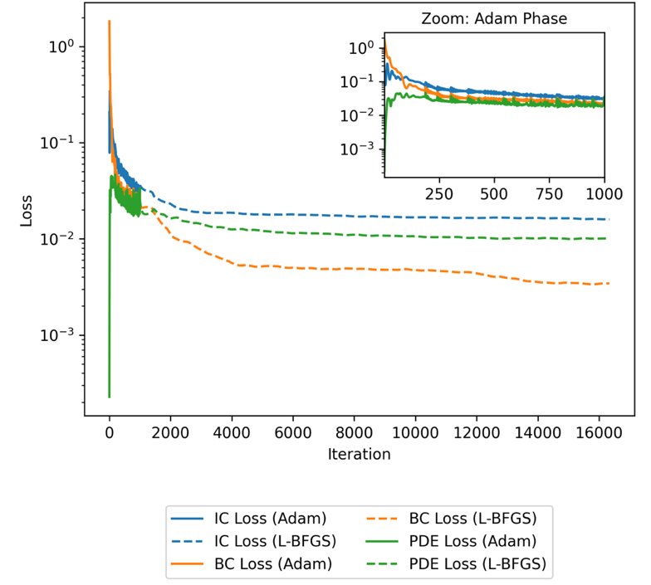

Сурет A1 – 1-экспериментте таңдалған конфигурация үшін шығын функцияларының (IC, BC, PDE) өзгерісі. Үзілген сызықтар L-BFGS кезеңін білдіреді. Кіші терезеде Adam кезеңіне үлкейтілген көрініс берілген

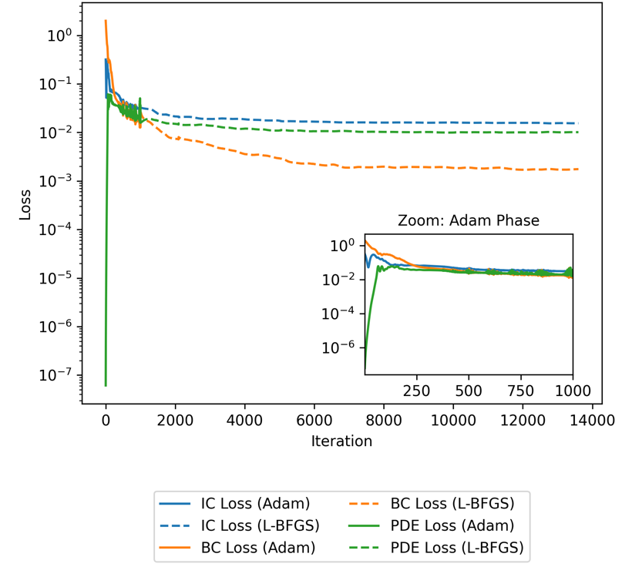

Сурет A2 – 2-экспериментте таңдалған конфигурация үшін шығын функцияларының (IC, BC, PDE) өзгерісі. Үзілген сызықтар L-BFGS кезеңін білдіреді. Кіші терезеде Adam кезеңіне үлкейтілген көрініс берілген

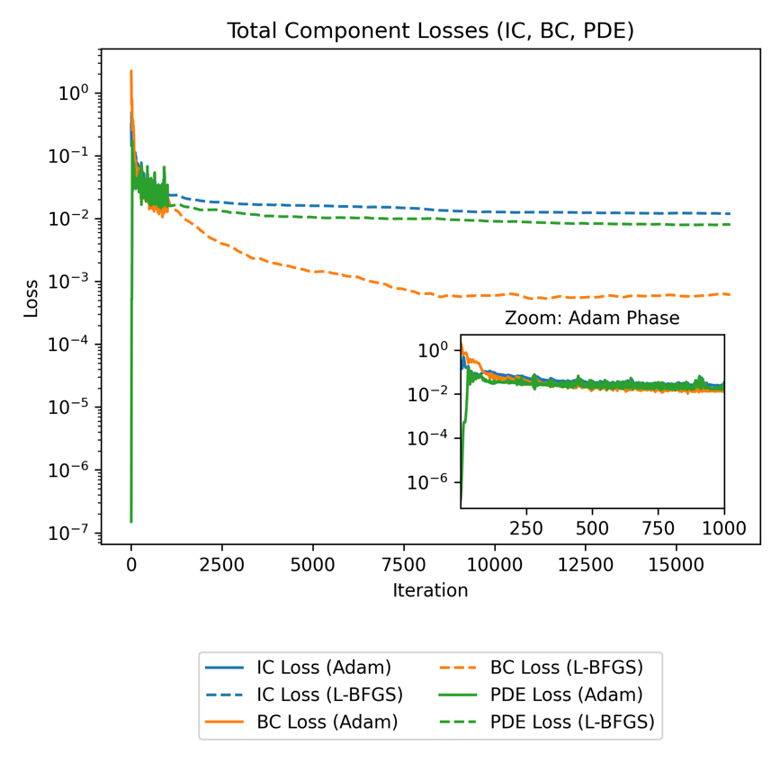

Сурет A3 – 3-экспериментте таңдалған конфигурация үшін шығын функцияларының (IC, BC, PDE) өзгерісі

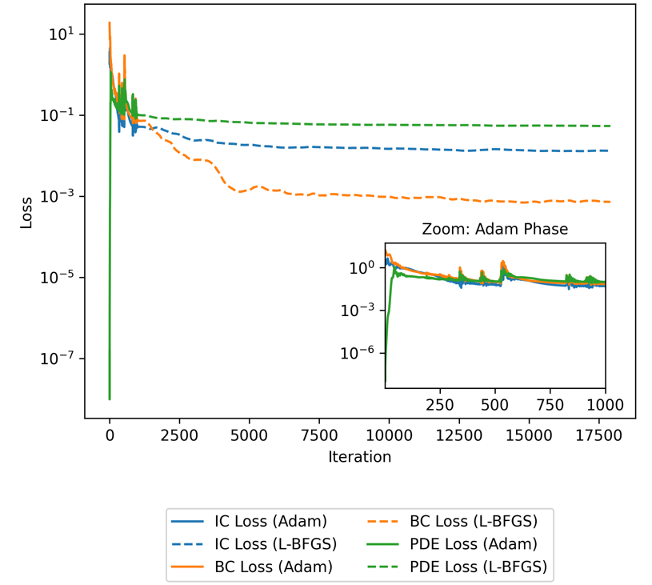

Сурет A4 – 4-экспериментте таңдалған конфигурация үшін шығын функцияларының (IC, BC, PDE) өзгерісі

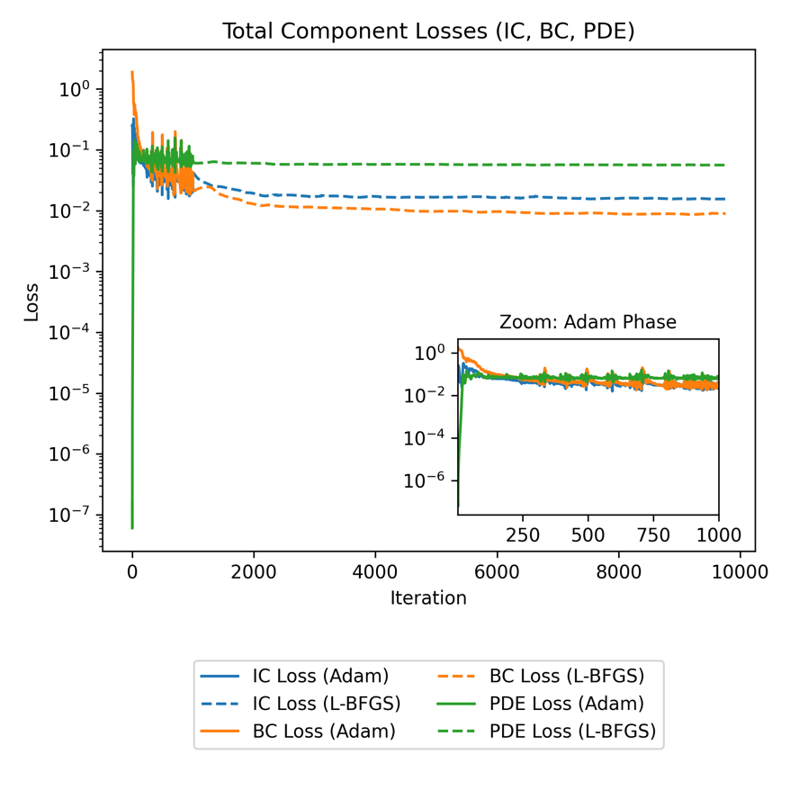

Сурет A5 – 5-экспериментте таңдалған конфигурация үшін шығын функцияларының (IC, BC, PDE) өзгерісі

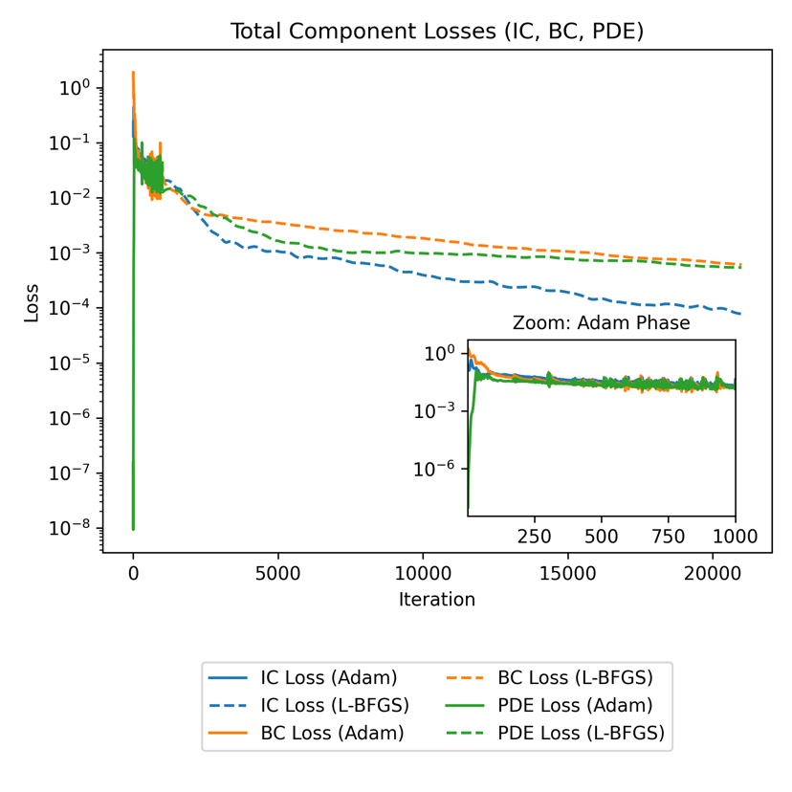

Сурет A6 – 6-экспериментте таңдалған конфигурация үшін шығын функцияларының (IC, BC, PDE) өзгерісі

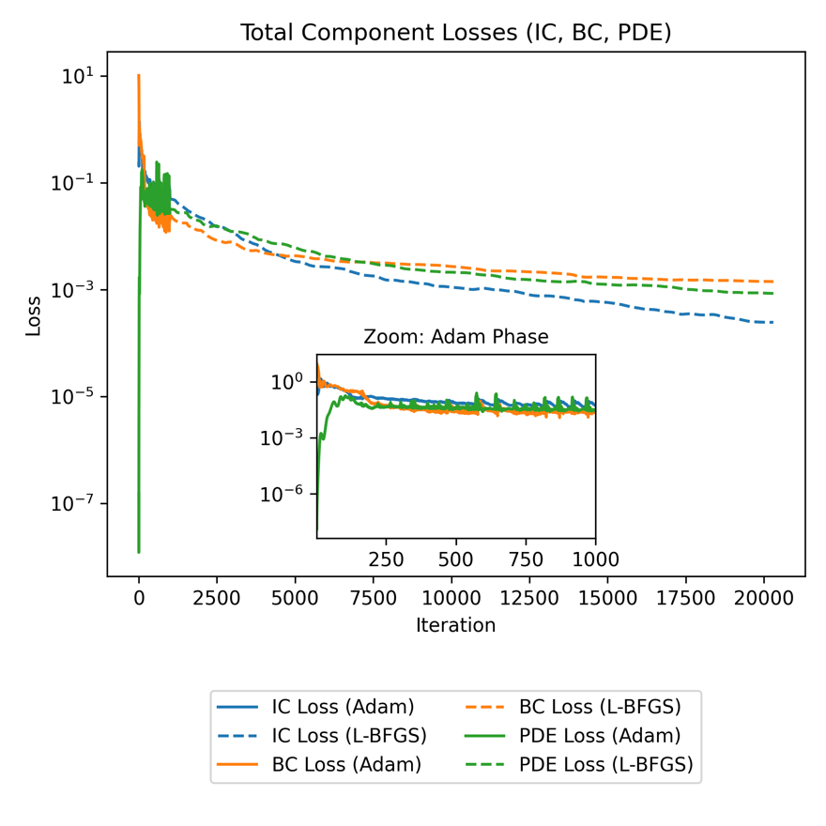

Сурет A7 – 8-экспериментте таңдалған конфигурация үшін шығын функцияларының (IC, BC, PDE) өзгерісі

ҚОСЫМША Б

Авторлық куәлік

